Приложение к постановлению администрации
Сотниковского сельсовета № 7-п от 03.02.2022г

СТАНДАРТЫ
БЛАГОУСТРОЙСТВА УЛИЦ
МУНИЦИПАЛЬНЫХ ОБРАЗОВАНИЙ КРАСНОЯРСКОГО КРАЯ

Заказчик: КГКУ «Управление капитального строительства» Разработчик: ООО «Проектдевелопмент»

Версия 1.0

Руководитель проекта
Шаталов А. Б.

Главный редактор
Ряпосов И. А.

Научный редактор
Прибыльнова Н. К.

Разработчики архитектурной части
Савельев Е. С.
Бабелян К. А.
Евдокимова И. В.
Макатьева О. В.
Шарыпова А. Ю.

Разработчики раздела по озеленению
Селенина Е. А. Зырянова О. А. Авдеева Е. В. Цитцер А. А.

Арт-директор
Кулдошин М. Н.

Верстка и иллюстрации
Нельдушкин Д. А. Турков А. Ю.

Визуализация
Анчевский Ю. А.

СОДЕРЖАНИЕ

Раздел 1. Общие положения 5
  - Область применения стандарта 7
  - Терминология 12
  - Порядок определения границ объекта с целью реализации мероприятий по благоустройству 16
  - Сбор обосновывающих материалов 19
Раздел 2. Классификация улиц 25
  - Типология улиц 27
  - Функциональные решения по типам улиц 32
Раздел 3. Принципиальные решения функциональных зон улицы и элементов благоустройства 71
  - Пешеходная инфраструктура 73
  - Общественный транспорт 78
  - Автомобильная инфраструктура 88
  - Пешеходные переходы 92
  - Перекрестки 96
  - Озеленение 100
  - Освещение 129
  - Системы регулирования стоков 135
  - Уличная навигация 139
Раздел 4. Детали и узлы 149
Раздел 5. Содержание и эксплуатация улиц 159
  - Общие положения 161
  - Содержание и уборка улиц. Периодичность и технология уборки 163
  - Места складирования снега 178
  - Содержание элементов благоустройства 181
  - Создание зеленых насаждений на линейных объектах муниципальных образований
Красноярского края и уход за ними 183

РАЗДЕЛ 1

ОБЩИЕ ПОЛОЖЕНИЯ

ОБЛАСТЬ ПРИМЕНЕНИЯ СТАНДАРТА

Стандарт благоустройства улиц муниципальных образований Красноярского края содержит рекомендации и методические указания по разработке проектов благоустройства, капитального ремонта улиц и прилегающих к ним территорий, их последующему содержанию и эксплуатации.

Настоящий Стандарт одновременно решает две важные задачи:

В первую очередь, Стандарт предназначен для использования админи- страциями муниципальных образований, их структурными подразделе- ниями и подведомственными учреждениями в качестве инструмента для грамотного формирования технического задания на разработку проектов благоустройства, капитального ремонта и осуществление подря- дов на уборку и содержание улиц. Для повышения эффективности при- менения Стандарта рекомендуется внедрение его отдельных положений через нормативно-правовые акты в правила благоустройства территории муниципального образования.

Вторая важная задача Стандарта — предоставить разработчикам проектов благоустройства и капитального ремонта улиц наглядные методические рекомендации, учитывающие региональную специфику, особенности природно-климатических условий городских и сельских поселений края, уровень их социально-экономического развития.

Улица — это общественное пространство, активно используемое всеми без исключения категориями населения. Внедрение положений Стандарта позволит не только значительно улучшить визуальное качество среды городов и поселков Красноярского края, но и повысить их комфортность и привлекательность для проживания, что особенно важно в условиях борьбы населенных мест за человеческий капитал.

На иллюстрациях далее представлены варианты преобразования улиц различных типов в результате внедрения Стандартов. Подобные изме- нения позволяют использовать пространственные ресурсы улиц более эффективно и справедливо распределять их между всеми группами пользователей.

УЛИЦА В ИСТОРИЧЕСКОЙ ЗАСТРОЙКЕ.
СУЩЕСТВУЮЩЕЕ СОСТОЯНИЕ (УЛ. ЛЕНИНА В АЧИНСКЕ)
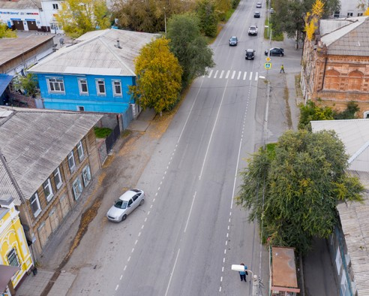

Типичной ситуацией для улиц многих муниципальных образований Красноярского края является отсутствие ясных границ между простран- ствами, предназначенными для различных групп пользователей. Улица без ясного разделения на проезжую часть и пешеходную зону превраща- ется в пространство доминирования автомобилей. Пешеход не чувствует себя в безопасности и воспринимает улицу как непривлекательную
и агрессивную среду.

УЛИЦА В ИСТОРИЧЕСКОЙ ЗАСТРОЙКЕ ПОСЛЕ ВНЕДРЕНИЯ СТАНДАРТОВ БЛАГОУСТРОЙСТВА
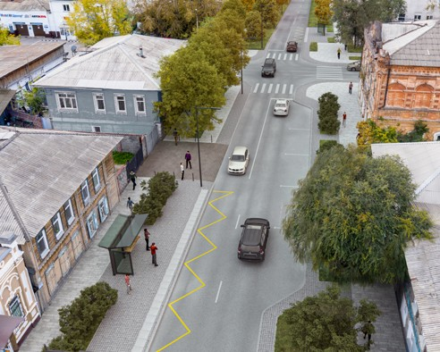

Грамотно спроектированная улица предполагает справедливое распре- деление пространства между пешеходами, общественным транспортом и личными автомобилями. Границы пешеходного и автомобильного пространства должны быть четко очерчены. Особое внимание следует уде- лять местам возможных конфликтных пересечений, например на въездах на внутриквартальные территории.

УЛИЦА В СОВЕТСКОЙ ТИПОВОЙ ЗАСТРОЙКЕ.
СУЩЕСТВУЮЩЕЕ СОСТОЯНИЕ (УЛ. МИРА В АЧИНСКЕ)
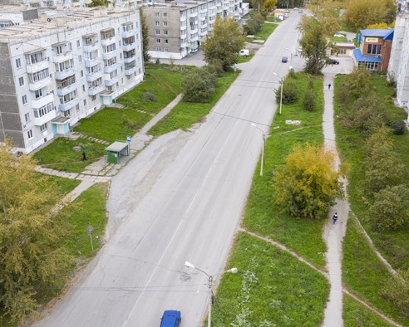

Распространенной проблемой улиц в советской типовой застройке являют- ся пустые, неблагоустроенные, никак не используемые пространства. Улицы, задуманные как проспекты с широкими полосами озеленения, из-за недо- статка внимания и финансирования в реальности превращаются в пустыри. Полосы движения на таких улицах часто бывают избыточно широкими, не отвечающими фактической интенсивности движения транспорта.

УЛИЦА В СОВЕТСКОЙ ТИПОВОЙ ЗАСТРОЙКЕ ПОСЛЕ ВНЕДРЕНИЯ СТАНДАРТОВ БЛАГОУСТРОЙСТВА
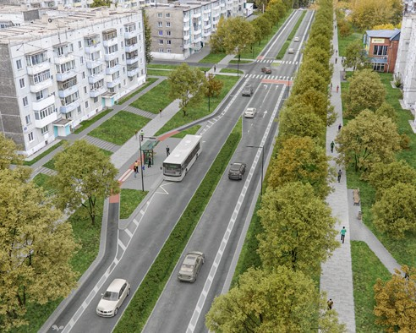

Значительная ширина створа улицы может стать преимуществом, если распорядиться пространством осмысленно. Ширина полос движения не должна превышать нормативные значения, определенные в зависи-
мости от категории улицы и интенсивности движения транспорта. Высво- бодившееся пространство проезжей части может быть использовано для организации велосипедных полос. Также необходимо уделять внимание разнообразию элементов и типов озеленения.

ТЕРМИНОЛОГИЯ

В настоящем Стандарте используются термины и понятия в следующих значениях:

Улично-дорожная сеть (УДС) — система объектов капитального строительства, включая улицы и дороги различных категорий и входящие в их состав объекты дорожно-мостового строительства (путепроводы, мосты, тоннели, эстакады
и другие подобные сооружения), предназначенные для движения транспортных средств и пешеходов, проектируемые с учетом перспективного роста интенсив- ности движения и обеспечения возможности прокладки инженерных коммуни- каций. Границы УДС закрепляются красными линиями. Территория, занимаемая УДС, относится к землям общего пользования транспортного назначения.

Территории общего пользования — территории, которыми беспрепятственно пользуется неограниченный круг лиц (в том числе площади, улицы, проезды, набережные, береговые полосы водных объектов общего пользования, скверы, бульвары).

Улица — территория общего пользования (общественное пространство), пред- ставляющая собой часть городских путей сообщения и характеризующаяся линейной структурой, ограниченная с одной или обеих сторон рядами зданий и сооружений, ограждающими конструкциями, откосами и/или природными территориями.

Дорога — комплекс конструктивных элементов, предназначенных для движения с установленными скоростями, нагрузками и габаритами автомобилей и иных наземных транспортных средств, осуществляющих перевозки пассажиров и/или грузов. Является элементом улично-дорожной сети, в отличие от улиц прокла- дываемым по свободным от застройки территориям.

Красные линии — линии, которые обозначают существующие, планируемые (изменяемые, вновь образуемые) границы территорий общего пользования и подлежат установлению, изменению или отмене в документации по плани- ровке территории.

Фронт улицы (уличный фронт) — вертикальные элементы (фасады зданий, сооружений, ограждения, зеленые насаждения), расположенные по красной линии (или вдоль пешеходной зоны тротуара, если красные линии не установ- лены) или с отступом от нее и формирующие физические и визуальные границы уличного пространства.

Проезд — территория, предназначенная для движения как транспорта, так и пешеходов.

Боковой проезд (дублер) — элемент поперечного профиля магистральных улиц общегородского или районного значения, устраиваемый параллельно основной проезжей части.

Категория улицы или дороги в населенных пунктах — характеристика, отра- жающая градостроительную значимость и функциональное назначение улицы или дороги и определяющая параметры проектирования.

Пешеходная зона — территория, предназначенная для передвижения пешеходов, на которой не допускается движение транспорта, за исключением специального, обслуживающего эту территорию.

Нормативный документ

СП 42.13330.2016

Градостроительный кодекс РФ

СП 34.13330.2012

Градостроительный кодекс РФ

СП 52.13330.2016
СП 396.1325800.2018

СП 396.1325800.2018

СП 42.13330.2016

Тротуар — территория улиц и дорог населенных пунктов, сформированная вдоль проезжей части, входящая в состав поперечного профиля улиц, отде- ленная бортовым камнем и приподнятая над проезжей частью или обо- значенная разметкой (или отделенная другим способом), предназначенная для движения пешеходов, размещения опор освещения, элементов благоу- стройства, озеленения.
СП 42.13330.2016

Технические средства организации дорожного движения — дорожные знаки, информационные конструкции; дорожная разметка, светофорные объекты, дорожные ограждения (металлическое барьерное ограждение, металлические направляющие пешеходные ограждения, тротуарные столбики), искусственные дорожные неровности.

Дорожный знак — устройство в виде панели определенной формы с обозна- чениями или надписями, информирующими участников дорожного движения (далее — движения) о дорожных условиях и режимах движения, о расположении населенных пунктов и других объектов.
ГОСТ Р 52289-2004

Дорожная разметка — линии, надписи и другие обозначения на проезжей части автомобильной дороги, искусственных сооружениях и элементах обустройства дорог, информирующие участников дорожного движения об условиях и режи- мах движения на участке дороги.
ГОСТ Р 51256-2018

Искусственная неровность — специально устроенное возвышение на проезжей части для принудительного снижения скорости движения, расположенное пер- пендикулярно к оси дороги.
ГОСТ Р 52605-2006

Велосипедная полоса (велополоса) — полоса движения велосипедов, располо- женная на проезжей части автомобильной дороги, отделенная техническими средствами организации дорожного движения от проезжей части и обозначенная соответствующим дорожным знаком.

Велосипедная дорожка (велодорожка) — отдельная полоса движения, выделенная в пространстве тротуара или пешеходной зоны, предназначенная для велосипеди- стов и оборудованная соответствующими техническими средствами организации движения.

Велопарковка — место для стоянки велосипедов, оборудованное стойками или другими специальными конструкциями для обеспечения сохранности велосипедов.
ГОСТ 33150-2014

Парковка (парковочное место) — специально обозначенное и при необходи- мости обустроенное и оборудованное место, являющееся в том числе частью автомобильной дороги и (или) примыкающее к проезжей части и (или) тротуару, обочине, эстакаде или мосту либо являющееся частью подэстакадных или подмо- стовых пространств, площадей и иных объектов улично-дорожной сети и предна- значенное для организованной стоянки транспортных средств на платной основе или без взимания платы по решению собственника или иного владельца автомо- бильной дороги, собственника земельного участка.
СП 42.13330.2016

Колесоотбойное устройство (колесоотбойник) — ограждающее устройство, закре- пленное на поверхности дорожного полотна, предназначенное для ограничения движения колес автомобиля.
СП 113.13330.2016

Делиниатор — искусственный бордюр, изготавливаемый из резины, пластика, полимерных материалов ,который используется как дорожная разметка и раз- делитель полос движения.

Полоса движения — продольная полоса проезжей части автомобильной дороги, по которой происходит движение транспортных средств в один ряд.
СП 34.13330.2012

Выделенная полоса движения общественного транспорта — полоса движения на основной проезжей части, выделенная разметкой или конструктивно
СП 396.1325800.2018
и предназначенная исключительно для движения наземного пассажирского транспорта общего пользования.

Интенсивность движения транспорта — количество транспортных средств, про- ходящих через поперечное сечение автомобильной дороги в единицу времени.
СП 34.13330.2012

Перекресток — транспортный узел, в котором две или более улиц или дорог соединяются или пересекаются в одном уровне.
СП 52.13330.2016

Канализированное пересечение транспортных потоков — пересечение в одном уровне с выделенными с помощью разделительных островков полосами для различных направлений движения транспортных потоков.
СП 396.1325800.2018

Накопительная полоса — дополнительная полоса движения на проезжей части перед пересечением улиц и дорог, предназначенная для накопления транспортных средств в ожидании маневра перестроения.
СП 396.1325800.2018

Кольцевое пересечение — пересечение в одном уровне с центральным островком в форме окружности и кольцевой проезжей частью.
СП 396.1325800.2018

Поперечный профиль — поперечное сечение улицы или дороги, которое, в зави- симости от категории, включает: проезжую часть, боковые проезды, тротуары (пешеходные, технические), полосы и (или) дорожки для движения велотранспорта, полосы озеленения, полосы размещения ограждений, полосы безопасности, краевые и разделительные полосы, переходно-скоростные полосы, зоны озе- ленения, обочины, а также зоны для размещения инженерных коммуникаций и другие элементы.
СП 396.1325800.2018

Наземные пешеходные переходы — коммуникации, предназначенные для пере- сечения пешеходами улиц, дорог и других искусственных преград в одном уровне.
СП 396.1325800.2018

Остановка общественного транспорта — комплекс сооружений и устройств, предназначенный для остановки транспортных средств общего пользования, движущихся по установленным маршрутам, для посадки, высадки и ожидания пассажиров.
ГОСТ Р 52765-2007

Маломобильные группы населения (МГН) — люди, испытывающие затруднения при самостоятельном передвижении, получении услуги, необходимой информации или при ориентировании в пространстве. К маломобильным группам населения относятся инвалиды, люди с ограниченными (временно или постоянно) возмож- ностями здоровья, люди с детскими колясками и т.п.
СП 59.13330.2016

Тактильно-контрастные наземные указатели — средства информирования
СП 59.13330.2016
и предупреждения, представляющие собой рельефные (тактильные) контрастные

полосы определенного рисунка, позволяющие инвалидам по зрению ориен- тироваться в пространстве путем осязания тростью, стопами ног или используя остаточное зрение.

Бордюрный пандус (съезд) — уклон пешеходного пути, предназначенный для сопряжения двух разноуровневых поверхностей для безбарьерного передвижения людей, использующих кресла-коляски, необорудованный поручнями.
СП 59.13330.2016

Благоустройство территории — комплекс мероприятий по инженерной подго- товке к озеленению, устройству покрытий, освещению, размещению уличной мебели и оборудования, малых архитектурных форм и объектов монументаль- но-декоративного искусства, направленных на улучшение функционального, санитарного, экологического и эстетического состояния участка.

Бульвары — зеленые массивы, размещаемые между элементами улиц и предна- значенные для кратковременного отдыха и организации пешеходных потоков среди зеленых насаждений. Бульваром считается полоса, расположенная по оси улицы не менее 18 м шириной, полоса между элементами улиц не менее 10 м.

Зеленые насаждения — совокупность древесных, кустарниковых и травянистых растений на определенной территории.
СП 82.13330.2016

Создание зеленых насаждений — комплекс мероприятий по посадке деревьев и кустарников, устройству газонов и цветников.

Газон — травяной покров, создаваемый посевом семян специально подобранных трав или одерновкой рулонной дерниной, являющийся фоном для посадок и пар- ковых сооружений и самостоятельным элементом ландшафтной композиции, конструктивно отделенный от проезжей части бортовым (бордюрным) камнем, бровкой, иным ограждением или ограничением искусственного происхождения.

Живая изгородь — посадка из деревьев или кустарников, свободно растущих или формируемых с целью получения сомкнутых непроницаемых зеленых полос высотой от 0,5 м и выше, высаженные в один или более рядов, выполняющие декоративную, ограждающую или маскировочную функцию.
СП 82.13330.2016

Рядовая посадка — тип посадки, состоящей из линейно вытянутых однорядных или многорядных посадок деревьев и кустарников вдоль тротуаров, улиц, иных линейных объектов.
СП 82.13330.2016

Групповая посадка — тип посадки древесных, кустарниковых растений одного или нескольких видов, расположенных изолированно на открытом пространстве (обычно включают от двух-восьми до нескольких десятков растений).

Солитерная посадка — это одиночная посадка растений, обладающих высокой декоративной ценностью и служащих главным элементом композиции.

Уход за зелеными насаждениями — комплекс агротехнических мероприятий, кото- рый включает в себя уход за почвой и подземной частью деревьев (полив, рыхление приствольных лунок, удобрение, борьба с сорной растительностью, мульчирование, утепление корневой системы на зиму) и уход за надземной частью или кроной (обрезка, обмыв и дождевание, борьба с вредителями и болезнями и др.).

Канава боковая придорожная — канава, проходящая вдоль земляного полотна для сбора и отвода поверхностных вод, с поперечным сечением лоткового, треугольного или трапецеидального профиля.
СП 34.13330.2012

Биодренажные канавы — биологическая система очистки воды от загрязнений при помощи песчано-гравийного фильтрационного слоя, отводящая стоки на уровень грунтовых вод.
СП 82.13330.2016

Дождевой сад — элемент озеленения, представляющий собой пониженный участок рельефа, где собирается дождевая вода с крыши, дороги, улицы, позволяющий воде впитаться в землю.
СП 82.13330.2016

Проницаемое (дренирующее) покрытие — покрытие тротуаров, дорог, велосипедных дорожек и стоянок автомобилей, частично пропускающее воду и воздух, обеспечи- вающее более равномерное и эффективное поглощение осадков.
СП 82.13330.2016

Утилитарное наружное освещение — стационарное освещение, предназначенное для обеспечения безопасного и комфортного движения транспортных средств и пешеходов.
СП 52.13330.2016

Самонесущий изолированный провод (СИП) — многожильный провод для воздушных линий электропередачи, содержащий изолированные жилы и несущий элемент, предназначенный для крепления или подвески провода.
ГОСТ 31946-2012

Энергосбережение — реализация организационных, правовых, технических, тех- нологических, экономических и иных мер, направленных на уменьшение объема используемых энергетических ресурсов при сохранении соответствующего полезного эффекта от их использования.
СП 52.13330.2016

ПОРЯДОК ОПРЕДЕЛЕНИЯ ГРАНИЦ ОБЪЕКТА С ЦЕЛЬЮ РЕАЛИЗАЦИИ МЕРОПРИЯТИЙ
ПО БЛАГОУСТРОЙСТВУ

Ключевым принципом организации всех мероприятий по преобразованию улиц должна стать комплексность подхода и общее стратегическое видение. Первооче- редной задачей при разработке проектов благоустройства, реконструкции или капитального ремонта, составлении плана мероприятий по содержанию является определение типа улицы в соответствии с настоящим Стандартом (Раздел 2.1.). Для правильного определения типа улиц необходимо проведение комплексного анализа территории поселения, включающего в себя:

Анализ действующей градостроительной документации, в том числе следующих документов:

› Генеральный план муниципального образования. Определяет размещение суще- ствующих и проектируемых функциональных зон. Транспортной схемой гене- рального плана определяются категории улиц в соответствии с СП 42.13330.2016
«Градостроительство. Планировка и застройка городских и сельских поселений».

› Правила землепользования и застройки. Определяют границы территориальной зоны, отведенной для улично-дорожной сети, зон транспорта и озеленения; устанавливают регламенты использования этих территорий.

› Проекты планировки территории. Устанавливают красные линии, границы тер- риторий общего пользования, территорий иного функционального назначения.

› Проекты межевания. Определяют границы земельных участков, в том числе участков, сформированных для размещения элементов улично-дорожной сети.

Морфологический анализ территории поселения, в том числе выявление таких характеристик, как:

› Существующее функциональное использование территорий (индивидуальная и многоквартирная жилая застройка, общественно-деловые зоны, производственные и коммунально-складские территории, зоны рекреации и природные территории).

› Преобладающий принцип планировочной организации территории (квартальная, микрорайонная, смешанная застройка).

› Характеристика периода застройки и архитектурного стиля зданий, сооружений (исторические деревянные усадьбы, купеческие доходные дома конца XIX — начала XX вв., советский неоклассицизм («сталинский ампир») 1930–1950-х гг., советская типовая застройка 1960-х — начала 1970-х гг. (5-этажная), панельная застройка конца 1970-х — начала 1990-х гг. (9-этажная), современная застройка (с конца 1990-х по н.в.)).

Конкретному муниципальному образованию (поселению) рекомендуется:
› выполнить анализ улиц муниципального образования (поселения) на основе данных характеристик;
› определить тип каждой улицы в соответствии с типологией, обозначенной в Разделе 2.1. настоящего Стандарта;
› разработать схему улично-дорожной сети муниципального образования (поселения) с обозначением типа каждой улицы.

Наличие схемы типологий улиц позволит обеспечить комплексность подхода к бла- гоустройству, сформулировать ясную стратегию преобразования поселения с целью формирования комфортной среды, обосновать последовательность реализации мероприятий по благоустройству.

Определение непосредственных границ работ по благоустройству должно отвечать принципу комплексного подхода. Проекты благоустройства, реконструкции и капи- тального ремонта следует разрабатывать для целого элемента улично-дорожной сети. Не допускается фрагментарное («лоскутное») благоустройство улиц и прилега- ющих территорий. При необходимости, работы по благоустройству (капитальному ремонту) могут быть разбиты на этапы (очереди) освоения, но только при наличии комплексного проекта для всего объекта.

Границы мероприятий по благоустройству (капитальному ремонту) для улиц опреде- ляются таким образом, чтобы обеспечить целостность архитектурно-планировочного решения, визуальное единство и связанность элементов улицы с окружающей застрой- кой. В границы проекта (концепции) благоустройства (капитального ремонта) включаются все территории, просматриваемые с улицы вне зависимости от их функ-

ционального назначения и формы землепользования. Порядок приведения в соответствие общей концепции земельных участков, не являющихся муниципальной собственностью, следует определять в соответствующих муниципальных нормативно-правовых актах.

В зависимости от типа улицы границами мероприятий по благоустройству могут являться:

› Для улиц в зонах индивидуальной жилой застройки: границы земельных участков; фасады домов; ограждения.

› Для улиц в зонах квартальной (преимущественно периметральной) исторической и раннесоветской застройки (до 1960 г.): фасады зданий, элементы ограждений.

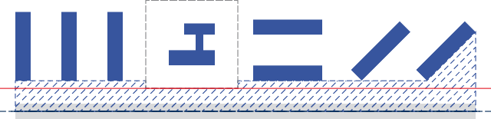
› Для улиц в зонах микрорайонной советской
и современной застройки: фасады зданий, линии, соединяющие фасады зданий, сооружений первого фронта застройки, ограждения территорий социаль- ных объектов (школ, детских садов и т.п.).

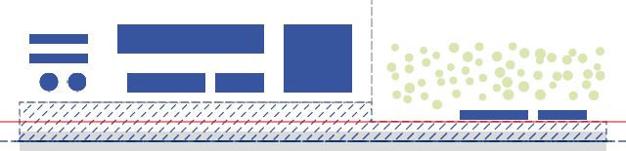
› Для улиц и дорог в производственных и комму- нально-складских зонах: ограждения территорий, шумозащитные экраны, красные линии улично-до- рожной сети.

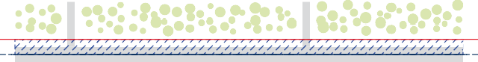
› Для дорог вне застройки: красные линии улично-дорожной сети.

Небольшие площади (территории) перед общественными объек- тами, скверы, бульвары и другие озелененные территории общего пользования, примыкающие к улице, должны включаться в общую концепцию благоустройства и реализовываться взаимосвязано.

Территории, прилегающие к перекресткам, включаются в границы благоустройства улицы с более высокой категорией, а в случае пересечения равнозначных улиц — в порядке очередности реа- лизации. Границы работ на перекрестках определяются по гра- ницам зданий первой линии застройки перекрестка.

СБОР ОБОСНОВЫВАЮЩИХ МАТЕРИАЛОВ

Перечень муниципальных образований Красноярского края, выбранных для проведения натурного обследования и сбора обосновывающих мате- риалов, составлен с учетом вида муниципального образования и типа населенного пункта, численности населения, характера градообразующей базы и климатической зоны.

Большие и средние города (50–250 тыс. чел.):
› г. Ачинск (городской округ г. Ачинск, 106 798 чел. на 01.01.2020)
› г. Лесосибирск (городской округ г. Лесосибирск, 63 995 чел. на 01.01.2020)
› г. Минусинск (городской округ г. Минусинск, 70 821 чел. на 01.01.2020)

Малые города (до 50 тыс. чел.):
› г. Дивногорск (городской округ г. Дивногорск, 33 467 чел. на 01.01.2020)
› г. Енисейск (городской округ г. Енисейск, 17 774 чел. на 01.01.2020)
› г. Шарыпово (городской округ г. Шарыпово, 46 030 чел. на 01.01.2020)

Поселки городского типа:
› пгт Емельяново (Емельяновский район, п. Емельяново, 14 390 чел. на 01.01.2019)
› пгт Кедровый (городской округ п. Кедровый, 5 247 чел. на 01.01.2020)
› пгт Курагино (Курагинский район, п. Курагино, 13 633 чел. на 01.01.2019)

Сельские поселения:
› п. Памяти 13 Борцов (Емельяновский район, сельсовет Памяти 13 Борцов, 3 181 чел. на 01.01.2019)
› с. Устюг (Емельяновский район, Устюгский сельсовет, 2 592 чел. на 01.01.2019)
› с. Казачинское (Казачинский район, Казачинский сельсовет, 3 391 чел. на 01.01.2019)

Выбранные муниципальные образования были подробно обследованы
и проанализированы. Выполнен анализ документов генеральных планов, определены категории улиц согласно классификации СП 42.13330.2016 Градостроительство. Планировка и застройка городских и сельских посе- лений.

Для каждого муниципального образования отобран перечень улиц, наиболее полно отражающих многообразие типов и характера элемен- тов улично-дорожной сети. Для отобранных улиц выполнено натурное обследование и фотофиксация.

Фотофиксация

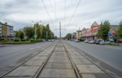
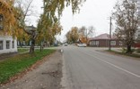
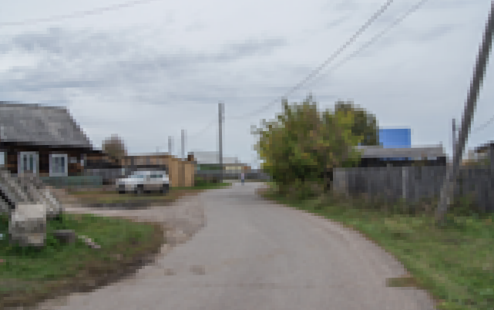

ул. Кравченко в Ачинске

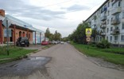

Ул. Багирова в пгт Кедровый

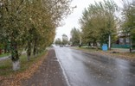
Ул.Декабристов в пгт Емельяново
Пер. Партизанский в Енисейске

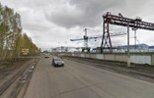
Ул. Горького в Лесосибирске

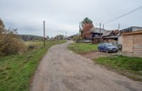
Ул. Суркова в п. Памяти 13 борцов
Ул. Добрая в с. Казачинское

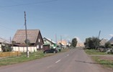
Ул. Ленина в пгт Курагино

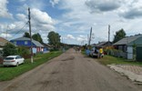
Ул. Центральная в с. Устюг

Обследованные улицы были проанализированы по следующим критериям:
› Ширина в красных линиях / в границах застройки
› Количество и ширина полос движения
› Тип водоотведения
› Наличие и тип общественного транспорта
› Характер освещения
› Наличие организованных путей движения пешеходов и их качество
› Характер, тип и зоны размещения озеленения
› Наличие сформированного фронта застройки
› Функциональное наполнение прилегающей застройки
› Характер, период формирования и стиль застройки

Для каждой из анализируемых улиц представлен поперечный профиль, отражающий существующее зонирование, и линейная диаграмма, пока- зывающая изменение характера улицы на ее протяжении.

Диаграммы и профили

ул. Горького в Шарыпово

80 50 20

ул. Привокзальная в Лесосибирске

30

ул. Советская в с. Казачинское

35

20 30 20

ул. Ленина в Енисейске

25

Полный отчет по анализу улиц, отобранных для обследования муници- пальных образований, приведен в Приложении «Аналитический отчет». Анализ существующего состояния улиц муниципальных образований Красноярского края.

В результате анализа выявлены основные проблемы, связанные с функ- циональной организацией улиц, уровнем инженерной подготовки
и техническим состоянием элементов благоустройства, эстетическими характеристиками.

КОМФОРТ И БЕЗОПАСНОСТЬ ПЕШЕХОДОВ

Анализ показал, что значительная часть улиц обследованных муници- пальных образований не обеспечивает достаточного уровня комфорта для передвижения пешеходов. Более 35% улиц в городах и 77% улиц в поселках не имеют организованных пешеходных путей, отделенных от путей движения транспорта.

Организованные пешеходные пути в городах Организованные пешеходные пути в поселках
22,7%
77,3%

Присутствуют Отсутствуют
35,7%
64,3%
Присутствуют Отсутствуют

ИНЖЕНЕРНАЯ ПОДГОТОВКА

В ходе анализа выявлено, что среди обследованных улиц в городах только около 27% имеют организованную ливневую канализацию. Еще порядка 24% имеют открытый тип водоотведения по краю проезжей части вдоль бортового камня. На остальных 49% улиц водоотведение осуществляется с помощью ливневой канавы либо полностью отсутствует. В поселках городского типа и сельских поселениях этот показатель доходит до 91%.

Тип водоотведения в городах Тип водоотведения в поселках

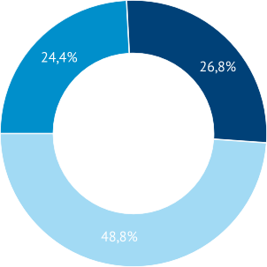
Закрытая ливневая канализация Ливневая канава
Открытый водоотвод вдоль борта

Ливневая канава

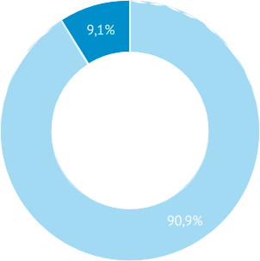
Открытый водоотвод вдоль борта

ОЗЕЛЕНЕНИЕ

В рамках исследования проанализировано существующее озеленение на отобранных улицах. В большей части проанализированных муници- пальных образований озеленение улиц носит несистемный характер, озеленение часто расположено фрагментарно, прерывисто.

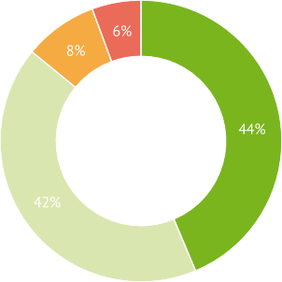
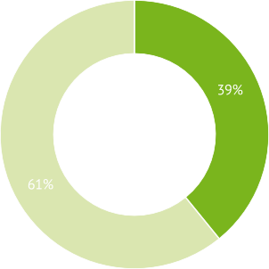
Типы озеленения на городских улицах Типы озеленения в поселках

Рядовое / Смешанное

Прифасадное Бульварное
На разделительной полосе

Рядовое / Смешанное Прифасадное

Состояние зеленых насаждений вдоль улиц в значительной мере зависит от интенсивности движения транспорта. В более крупных городах, на ули- цах с высокой транспортной нагрузкой зеленые насаждения находятся, как правило, в угнетенном состоянии. В небольших городах и поселках, на улицах с низкой интенсивностью движения эта проблема стоит менее остро.

Важной проблемой, связанной с озеленением улиц, является наличие грунта, не закрытого газоном или какими-либо другими зелеными наса- ждениями. Открытый грунт является источником загрязнения улиц, что особенно заметно на склонах и в местах повышения уровня открытой земли над твердым покрытием.

ОСВЕЩЕНИЕ

Большая часть обследованных улиц имеет искусственное освещение проезжей части. В то же время, качество этого освещения неоднородно. Освещенность многих улиц, особенно в зонах перекрестков и пешеход- ных переходов, очевидно недостаточна. Цветовая температура часто оказывается неравномерной в пределах одной улицы, что негативно сказывается на ее восприятии. Большинство улиц оборудованы галогенными или газоразрядными осветительными приборами, которые не отвечают современным требованиям к энергоэффективности. Эстетические качества опор освещения и светильников в большинстве проанализированных городов и поселков также достаточно низкие.

Освещение улиц в городах Освещение улиц в поселках

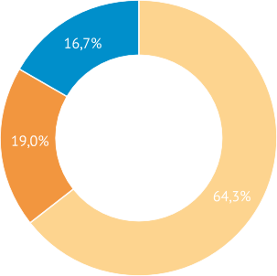
По одной стороне По двум сторонам Отсутствует

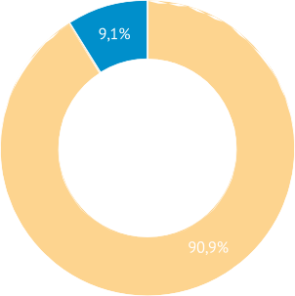
По одной стороне Отсутствует

Результаты комплексного анализа муниципальных образований Краснояр- ского края, выполненного на примере отобранных населенных пунктов:

› Определение типологии улиц и поселков Красноярского края, методы классификации улиц и характеристики отдельных типов приведены
в Разделе 2.

› Описание ключевых проблем в благоустройстве улиц и способы их решения представлены в Разделах 3–5.

РАЗДЕЛ 2

КЛАССИФИКАЦИЯ УЛИЦ

ТИПОЛОГИЯ УЛИЦ

Результатом обследования и анализа муниципальных образований Крас- ноярского края стала классификация улиц по типам в зависимости от их средовых характеристик, геометрических параметров и функционального наполнения. Итоговая матрица типов улиц составлена с учетом следующих характеристик:

Тип населенного пункта

В целях классификации принято решение опираться на тип именно насе- ленного пункта, а не муниципального образования, поскольку населенные пункты в составе муниципальных образований могут значительно разли- чаться по характеру среды. По данному параметру выделено две группы:

› Города. В Красноярском крае насчитывается 23 города, среди которых один относится к категории крупнейших (Красноярск, более 1 млн.), два — к категории больших (Норильск и Ачинск, 100–250 тыс.), остальные — подавляющее большинство — к средним и малым городам (50–100 тыс. и до 50 тыс. соответственно). Города отличаются более высокой антро- погенной нагрузкой и плотностью застройки. Уровень инженерного благоустройства в городах, как правило, выше, а большая часть населения проживает в районах многоквартирной застройки.

› Поселки городского типа и сельские населенные пункты. По данным на начало 2019 года в Красноярском крае насчитывалось 29 посел- ков городского типа, 1 693 сельских населенных пункта. Плотность застройки и уровень инженерного благоустройства в поселках в сред- нем ниже, чем в городах. Преобладающим типом застройки обычно является индивидуальная жилая застройка (ИЖС).

Категория улицы или дороги в соответствии с СП 42.13330.2016
«Градостроительство. Планировка и застройка городских и сельских поселений»

Для городов (преимущественно малых и средних) классификация принята по таблице 11.1а СП 42.13330.2016 (2.1.1).

Таблица 2.1.1. (11.1а СП 42.13330.2016)

Категория дорог и улиц Основное назначение и краткая характеристика дорог и улиц

Городские дороги
Транспортная связь между районами города, выходы на внешние автомобильные дороги.
Проходит вне жилой застройки. Движение регулируемое и само- регулируемое. Пропуск всех видов транспорта. Пересечение
с дорогами и улицами в одном уровне.
Пешеходные переходы устраиваются в уровне проезжей части.

Улицы общегородского значения
Транспортная связь между жилыми, промышленными районами и центром города, выходы на внешние автомобильные дороги.
Транспортно-планировочные оси города. Движение регулируемое и саморегулируемое. Пропуск всех видов транспорта.
Пешеходные переходы устраиваются в уровне проезжей части.

Улицы районного значения
Транспортные и пешеходные связи в пределах жилых районов, выходы на улицы общегородского значения.
Движение регулируемое и саморегулируемое. Пропуск всех видов транспорта.
Пересечение с дорогами и улицами в одном уровне. Пешеходные переходы устраиваются в уровне проезжей части.

Улицы и дороги местного значения
Транспортные и пешеходные связи на территории жилых районов (микрорайонов), выходы на улицы общегородского и районного значения.

Улицы в зонах жилой застройки Обеспечивают непосредственный доступ к зданиям и земельным
участкам.

Улицы в общественно-деловых и торговых зонах
Транспортные и пешеходные связи внутри зон и районов для обеспечения доступа к торговым, офисным и административным зданиям, объектам сервисного обслуживания населения, образо- вательным учреждениям и др.
Пешеходные переходы устраиваются в уровне проезжей части.

Улицы и дороги в производственных зонах
Транспортные и пешеходные связи внутри промышленных, коммунально-складских зон и районов, обеспечение доступа к зданиям и земельным участкам этих зон.
Пешеходные переходы устраиваются в уровне проезжей части.

Пешеходные улицы и площади
Благоустроенные пространства в составе УДС, предназначенные для движения и отдыха пешеходов с обеспечением полной безопасности и высокого комфорта пребывания.
Движение всех видов транспорта (кроме проезда специального транспорта) исключено.

Для упрощения классификации категории улиц в городах сгруппированы по следующим типам:

› Городские дороги. Ключевой характеристикой дорог является отсутствие застройки вдоль транспортного коридора.

› Улицы общегородского и районного значения. Важной особенностью этих типов является наличие движения общественного транспорта.

› Улицы местного значения, включая улицы в зонах жилой застройки, в общественно-деловых, торговых и производственных зонах.

› Пешеходные улицы. Движение любых видов транспорта, кроме специ- ального, на таких улицах запрещено.

Классификация улиц сельских поселений принята по таблице 11.3 СП 42.13330.2016 (2.1.2).

Таблица 2.1.2. (11.3 СП 42.13330.2016)

Категория дорог и улиц Основное назначение дорог и улиц

Основные улицы сельского поселения
Проходят по всей территории сельского населенного пункта, осуществляют основные транспортные и пешеходные связи, а также связь территории жилой застройки с общественным центром. Выходят на внешние дороги.

Местные улицы Обеспечивают связь жилой застройки с основными улицами.

Местные дороги Обеспечивают связи жилых и производственных территорий, обслуживают производственные территории.

Проезды Обеспечивают непосредственный подъезд к участкам жилой, производственной и общественной застройки.

Функциональный характер окружающей застройки

Данная характеристика оказывает значительное влияние на функцио- нальное наполнение и сценарии использования улиц. Выделено четыре основных типа застройки, формирующих улицы:

› Производственные и коммунально-складские территории. Данный тип характеризуется низкой пешеходной активностью, малым количеством точек притяжения, интенсивным движением грузового и специального транспорта.

› Индивидуальная жилая застройка. Характеризуется низкой плотно- стью и, как следствие, невысокой интенсивностью автомобильного и пешеходного движения. Важной особенностью является наличие съездов с проезжей части на территорию приусадебных участков.

› Жилые районы. Территории многоквартирной застройки. В большинстве городов представлены типовой советской застройкой средней этажно- сти (60–70-е гг.) либо многоэтажной застройкой (80-е — начало 90-х гг.). Обычно характеризуются средним уровнем пешеходной активности и умеренной (средней) интенсивностью автомобильного движения.

› Городские центры. Наиболее социально и коммерчески активные территории. Включают в себя как застройку общественно-делового
и торгового назначения, так и многоквартирные жилые дома с актив- ным использованием первых этажей для размещения функций куль- турно-бытового обслуживания населения. Характеризуются высоким уровнем пешеходной активности и интенсивности автомобильного движения. С точки зрения архитектурно-художественных характеристик центры городов могут иметь значительные различия в зависимости от периода застройки.

Период и стиль застройки

Имеет значение в первую очередь для зон городских центров. Можно выделить несколько типов: исторический (купеческий) стиль (конец XIX — начало XX вв.), раннесоветский неоклассический стиль (1930–1950-е гг.), советская типовая застройка (1960-е — начало 1990-х), современная застройка (с конца 90-х по настоящее время). Период и стиль застройки тесно связан с шириной створов и характером профиля улиц. Для удобства классификации периоды и стили застройки сгруппированы в два типа:

› Историческая и раннесоветская застройка (до 1960 г.).

› Советская типовая и современная застройка (после 1960 г.).

- Особенности геометрии и функционального наполнения профиля улицы

Данная характеристика определяет наличие следующих специфических элементов профиля:

› Бульвар. Широкая аллея на городской улице, обычно посередине нее.

› Дублер. Второстепенный проезд между основной проезжей частью улицы и фронтом застройки. Обычно берет на себя функцию парковки, заездов и выездов из дворов.

› Трамвайная линия. Может располагаться как на центральной оси, между полосами движения в разных направлениях, так и по одной из сторон улицы.

В результате классификации по вышеперечисленным характеристикам (пункты 1-5) сформирована матрица типов улиц:

Таблица 2.1.3. Типы городских улиц

Характер окружающей застройки / категория согласно СП 42.13330.2016

Городские дороги
Улицы обще- городского и районного
значения

Улицы местного значения

Пешеходные улицы

Застройка отсутствует |  |  | ГД
Производственные и коммунально-складские территории |  |  | ПК
Индивидуальная жилая застройка |  |  |  | 1-И | 2-И
Жилые районы |  | Без бульвара |  | 1-Ж | 2-Ж
 |  | С бульваром |  | 1-Ж(Б)
Городские центры | Историческая  и раннесоветская застройка (до 1960 г.) | Без бульвара |  | 1-ЦИ | 2-ЦИ
 |  | С бульваром |  | 1-ЦИ(Б)
 | Советская типовая и современная застройка (после 1960 г.) | Без бульвара |  | 1-ЦМ | 2-ЦМ | ПУ
 |  | С бульваром |  | 1-ЦМ(Б)
 |  | С дублером |  | 1-ЦМ(Д)
 |  | С трамвайной линией |  | 1-ЦМ(Т)

Таблица 2.1.4. Типы поселковых улиц

Характер окружающей застройки / категория согласно СП 42.13330.2016

Основные улицы сельского поселения

Местные улицы

Местные Проезды дороги

Жилая и общественная застройка | 1-П | 2-П |  | ХП
Производственные и коммунально-складские территории |  |  | ПД

ФУНКЦИОНАЛЬНЫЕ РЕШЕНИЯ ПО ТИПАМ УЛИЦ

В данном разделе представлены основные функциональные решения
в зависимости от типа улицы в соответствии с матрицей типов улиц. Для каждого типа улиц приведен типовой поперечный профиль, отражающий функциональное наполнение и ключевые технические параметры всех элементов улицы, перспективное изображение, иллюстрирующее внеш- ний облик, а также таблица основных характеристик.

ГД. ГОРОДСКИЕ ДОРОГИ

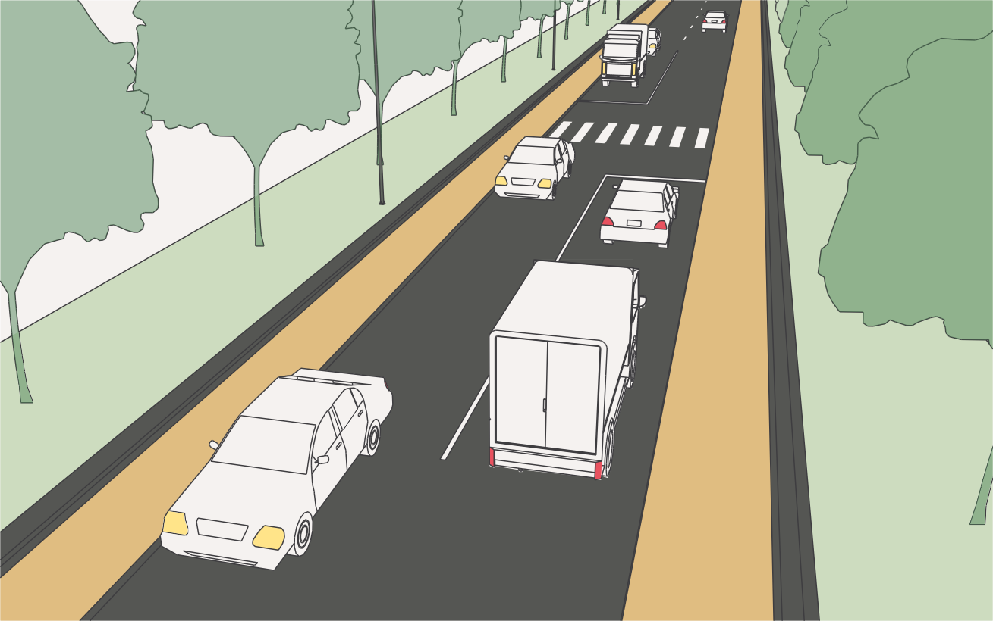

Городские дороги обеспечивают транспортную связь между районами города, выходы на внешние автомобильные дороги. Принципиальным отличием дорог от улиц является отсутствие фронта застройки, сопрово- ждающего путь движения транспорта. Пешеходное движение на городских дорогах, как правило, отсутствует. Интенсивность движения транспорта,
в том числе грузового, высокая. При условии выполнения необходимых технических решений по обеспечению безопасности дорожного движения для городских дорог может быть установлен особый скоростной режим (более 60 км/ч).

Типология — ГД

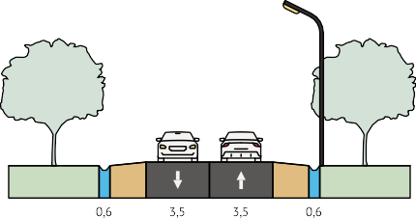

Основные параметры

Тип населенного пункта Городские населенные пункты
Категория в соответствии с СП 42.13330.2016 Городские дороги Ширина в красных линиях 15–30 м

Расчетная скорость движения 70 км/ч
Количество полос 2–4

Максимальный продольный уклон 65‰

Характер окружающей застройки Застройка отсутствует

Период и стиль застройки —

Тротуар Техническая обочина

Общественный транспорт Междугородние и пригородные автобусы

Доступ грузового транспорта Не ограничен

Разделение полос движения При количестве полос более 2-х возможно устройство
разделительной полосы или барьерного ограждения

Озеленение Рекомендуются рядовые посадки деревьев вдоль проезжей части

Освещение
Опоры металлические, высота 10–12 м Цветовая температура 3000–4500 К Самонесущий изолированный провод (СИП)

Водоотведение Открытого типа (ливневая канава)

ПК. УЛИЦЫ В ПРОИЗВОДСТВЕННЫХ
И КОММУНАЛЬНО-СКЛАДСКИХ ЗОНАХ

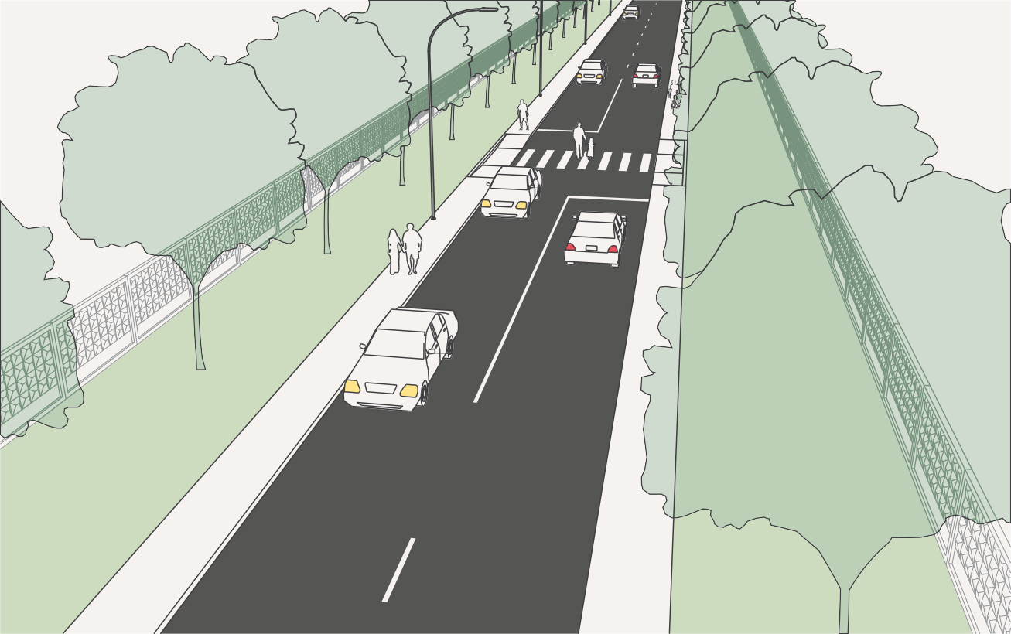

Фронт улиц в производственных и коммунально-складских зонах, как правило, сформирован высокими непросматриваемыми (глухими) ограж- дениями территорий предприятий и складов. Также на такие улицы могут быть обращены фасады производственных и административных корпу- сов предприятий, проходные заводов и фабрик. При достаточной ширине створа улицы сопровождаются озеленением, выполняющим защитную функцию.

В стесненных условиях допускается организация улиц в производственных и коммунально-складских зонах без озеленения. Интенсивность пеше- ходных потоков низкая, пути движения носят фрагментарный характер, концентрируясь, в основном, у входных зон предприятий. Интенсивность движения транспорта средняя или низкая. Значительную часть трафика составляют грузовые автомобили.

Типология — ПК

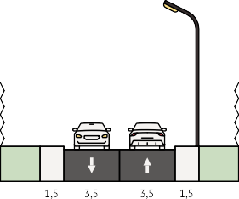

Основные параметры

Тип населенного пункта Городские населенные пункты
Категория в соответствии с СП 42.13330.2016 Улицы и дороги в производственных зонах Ширина в красных линиях 10–30 м

Расчетная скорость движения 50 км/ч
Количество полос 2–4
Максимальный продольный уклон 60‰

Характер окружающей застройки
Ограждения территорий предприятий, фасады производственных, складских и административных корпусов

Период и стиль застройки Промышленная архитектура

Тротуар Технический тротуар, ширина 1,5 м

Общественный транспорт Остановки у проходных промышленных предприятий и основных входов на территорию

Доступ грузового транспорта Не ограничен

Разделение полос движения Отсутствует

Озеленение Рекомендуются рядовые посадки деревьев вдоль проезжей части (защитное озеленение)

Освещение
Опоры металлические, высота 7–10 м Цветовая температура 3000–4500 К Самонесущий изолированный провод (СИП)

Водоотведение
Открытое водоотведение вдоль борта (при наличии достаточного продольного уклона), закрытая ливне- вая канализация

И. УЛИЦЫ ОБЩЕГОРОДСКОГО И РАЙОННОГО ЗНАЧЕНИЯ В ИНДИВИДУАЛЬНОЙ ЖИЛОЙ ЗАСТРОЙКЕ

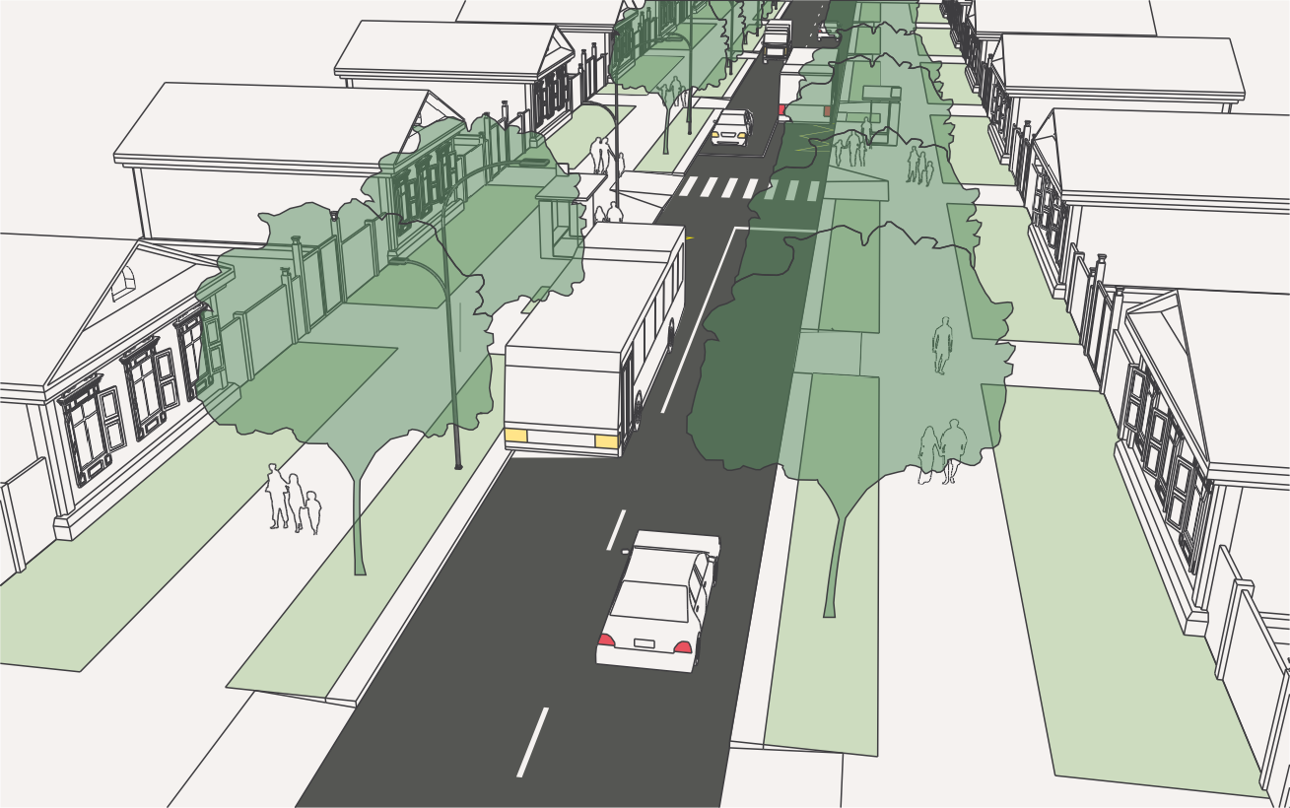

Улицы общегородского значения осуществляют связь отдельных районов города с городскими центрами и подцентрами, соединяют с выходами на междугородние магистрали. Улицы районного значения обеспечивают основные транспортные и пешеходные связи между районами города. Общегородские и районные улицы являются основными транспортно-пла- нировочными осями города. Особенностью размещения таких улиц в зонах индивидуальной жилой застройки является необходимость совмещения высокой интенсивности транспортных и пешеходных потоков с разме- ренным ритмом жизни в усадебных домах. Основной задачей для таких улиц является создание шумо- и пылезащиты за счет рядовой посадки зеленых насаждений, обеспечение комфортных условий для движения пешеходов, организации мест остановки общественного транспорта.

Типология — 1-И

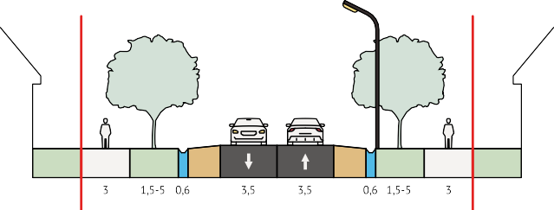
Вариант 1. Улица с обочиной

Вариант 2. Улица с бортом

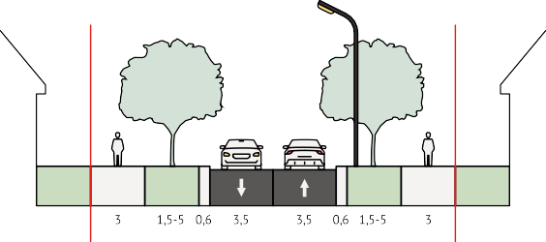

Основные параметры

Тип населенного пункта Городские населенные пункты

Категория в соответствии с СП 42.13330.2016 Улицы общегородского значения,
улицы районного значения

Ширина в красных линиях 15–50 м

Расчетная скорость движения 50 км/ч
Количество полос 2–4

Максимальный продольный уклон 70‰

Характер окружающей застройки Индивидуальная жилая застройка Период и стиль застройки Деревянная усадебная застройка,
коттеджная застройка

Тротуар Обустроенный тротуар, ширина не менее 3 м

Общественный транспорт Внутригородские автобусные маршруты

Доступ грузового транспорта Частично ограничен

Разделение полос движения При количестве полос более 2-х возможно устройство
разделительной полосы

Озеленение Рядовое защитное озеленение буферной зоны, прифасадное озеленение (в т.ч. палисадники)

Освещение
Опоры металлические, высота 7–10 м Цветовая температура 2500–3500 К Самонесущий изолированный провод (СИП)

Водоотведение Открытое водоотведение вдоль борта (при наличии достаточного продольного уклона), ливневая канава

И. УЛИЦЫ МЕСТНОГО ЗНАЧЕНИЯ
В ИНДИВИДУАЛЬНОЙ ЖИЛОЙ ЗАСТРОЙКЕ

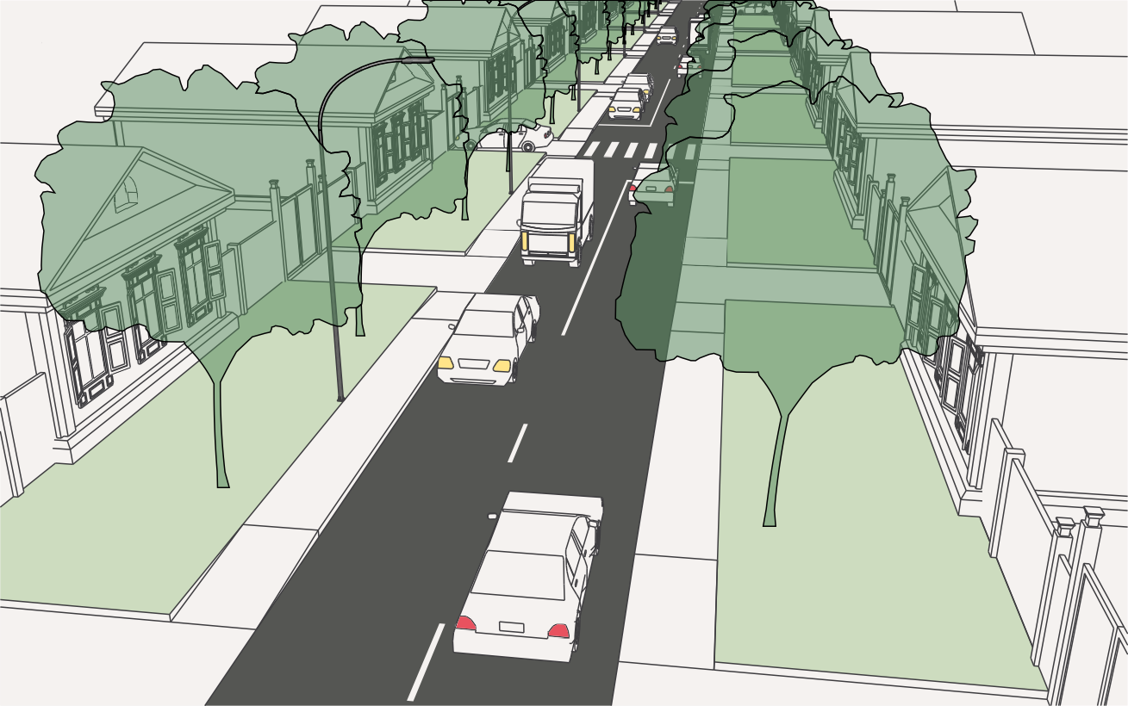

Улицы местного значения в индивидуальной жилой застройке обеспечи- вают непосредственный доступ к жилым домам и земельным участкам, связывая их с улицами районного и общегородского значения. Такие улицы обычно формируют достаточно плотную капиллярную сеть, расчленяя районы индивидуальной застройки на отдельные кварталы. Интенсивность движения транспорта и пешеходов в зонах индивидуаль- ной застройки, как правило, низкая. Озеленение располагается преиму- щественно на земельных участках усадеб, а также в виде озелененных палисадников.

Типология — 2-И

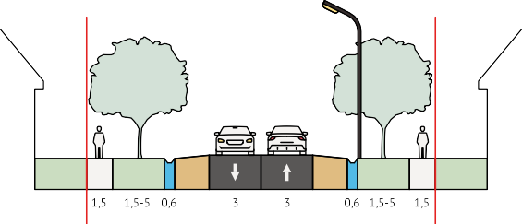
Вариант 1. Улица с обочиной

Вариант 2. Улица с бортом

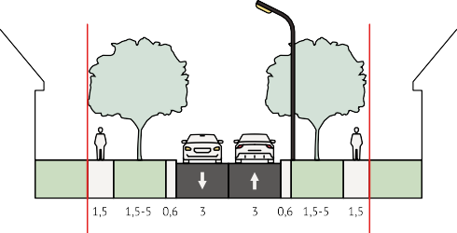

Основные параметры

Тип населенного пункта Городские населенные пункты
Категория в соответствии с СП 42.13330.2016 Улицы в зонах жилой застройки Ширина в красных линиях 10–20 м

Расчетная скорость движения 40 км/ч
Количество полос 2

Максимальный продольный уклон 80‰

Характер окружающей застройки Индивидуальная жилая застройка

Период и стиль застройки Деревянная усадебная застройка, коттеджная застройка

Тротуар Техническая обочина

Общественный транспорт Отсутствует

Доступ грузового транспорта Запрещен

Разделение полос движения Разметка. Физическое разделение отсутствует

Озеленение Рядовые посадки деревьев вдоль проезжей части, озеленение палисадников

Освещение
Опоры металлические, высота 7–10 м Цветовая температура 2500–3500 К Самонесущий изолированный провод (СИП)

Водоотведение Открытое водоотведение вдоль борта (при наличии достаточного продольного уклона), ливневая канава

1-Ж. УЛИЦЫ ОБЩЕГОРОДСКОГО И РАЙОННОГО ЗНАЧЕНИЯ В ЖИЛЫХ РАЙОНАХ

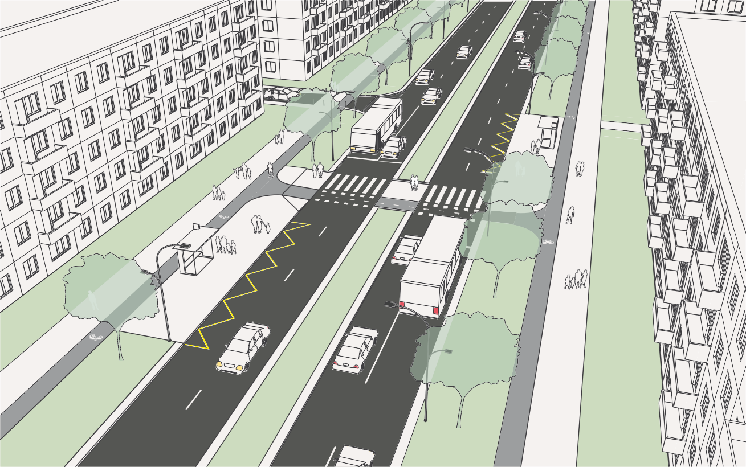

Улицы общегородского и районного значения в жилых районах являются основными элементами транспортного каркаса города. Они обеспечива- ют связь районов массового проживания жителей с городским центром, выезды на внешние межгородские магистрали. Важная роль на таких улицах отводится городскому общественному транспорту. Характер фронта, формирующего облик улиц, в городах края в основном опре- деляется застройкой советского периода, преимущественно типовыми сериями 1960–1980-х годов.

Интенсивность движения транспорта высокая. Пешеходная активность, как правило, средняя, что обусловлено невысокой плотностью разме- щения объектов культурного и бытового обслуживания. Улицы такого типа обычно достаточно плотно озеленены. Зеленые насаждения могут присутствовать как в форме сплошного рядового озеленения вдоль проезжей части, так и в виде прифасадного озеленения.

Типология — 1-Ж

Основные параметры

Тип населенного пункта Городские населенные пункты

Категория в соответствии с СП 42.13330.2016 Улицы общегородского значения,
улицы районного значения

Ширина в красных линиях 30–50 м

Расчетная скорость движения 50 км/ч
Количество полос 2–4

Максимальный продольный уклон 70‰

Характер окружающей застройки Многоквартирная жилая застройка

Период и стиль застройки Типовая советская застройка 1960–1980 гг.

Тротуар Обустроенный тротуар, ширина не менее 3 м

Общественный транспорт Внутригородские автобусные маршруты

Доступ грузового транспорта Частично ограничен

Разделение полос движения При количестве полос более 2-х возможно устройство
разделительной полосы

Озеленение Рядовое защитное озеленение буферной зоны, прифасадное озеленение

Освещение
Опоры металлические, высота 7–10 м Цветовая температура 2500–3500 К Самонесущий изолированный провод (СИП)

Водоотведение
Открытое водоотведение вдоль борта (при наличии достаточного продольного уклона), закрытая ливне- вая канализация

Ж(Б). УЛИЦЫ МЕСТНОГО ЗНАЧЕНИЯ В ЖИЛЫХ РАЙОНАХ

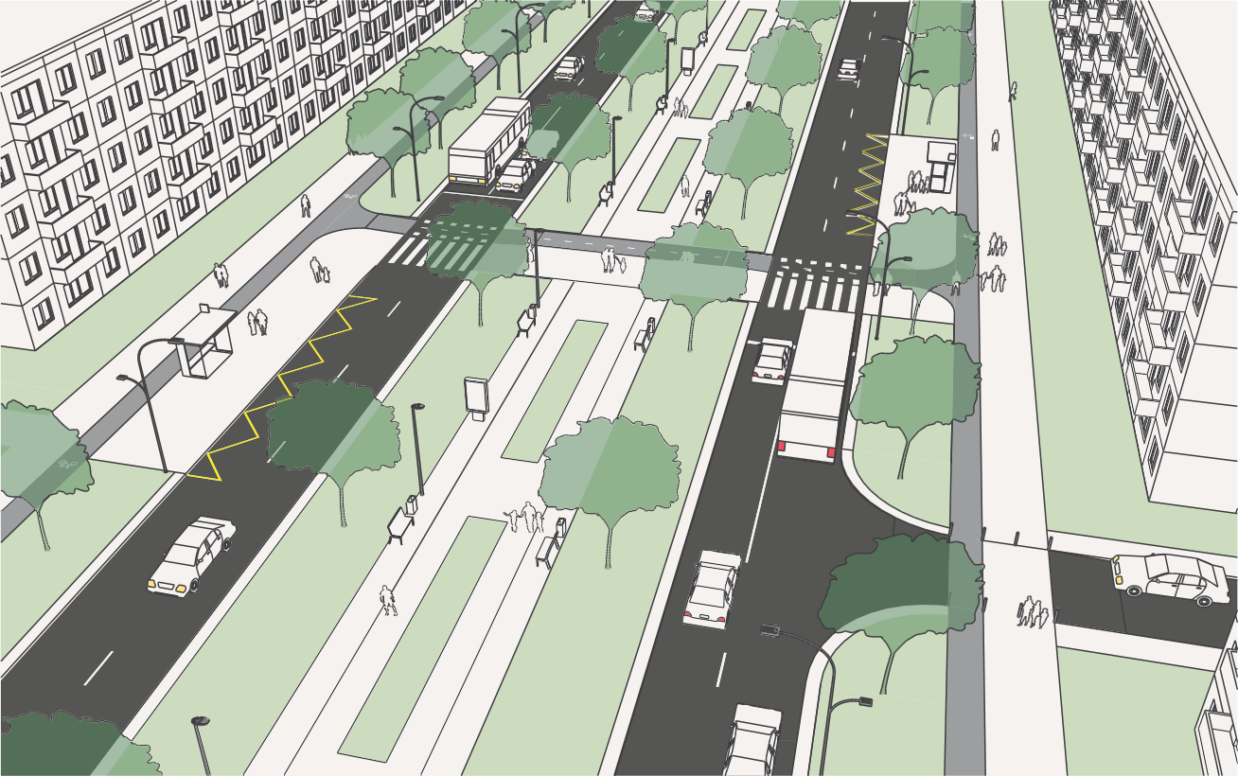

Основным отличием от предыдущего типа является наличие бульвара — благоустроенной пешеходной зоны между полосами движения разного направления. Такие улицы характеризуются повышенной пешеходной активностью благодаря более комфортным условиям пешеходного движения. В зоне бульвара, помимо пешеходной дорожки, могут разме- щаться рядовые посадки деревьев (аллеи), места для отдыха, небольшие детские и спортивные площадки. В зависимости от ширины бульвара его функциональное наполнение может значительно различаться.

Типология — 1-Ж(Б)

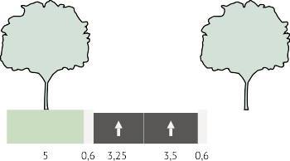

Основные параметры

Тип населенного пункта Городские населенные пункты

Категория в соответствии с СП 42.13330.2016 Улицы общегородского значения,
улицы районного значения

Ширина в красных линиях 50–70 м

Расчетная скорость движения 50 км/ч
Количество полос 4

Максимальный продольный уклон 70‰

Характер окружающей застройки Многоквартирная жилая застройка

Период и стиль застройки Типовая советская застройка 1960–1980 гг.

Тротуар Обустроенный тротуар, ширина не менее 3 м; пешеходный бульвар

Общественный транспорт Внутригородские автобусные маршруты

Доступ грузового транспорта Частично ограничен

Разделение полос движения Бульвар

Озеленение
Рядовое защитное озеленение буферной зоны, прифасадное озеленение, озеленение бульвара групповые, рядовые посадки, живая изгородь

Освещение
Опоры металлические, высота 7–10 м Цветовая температура 2500–3500 К
Самонесущий изолированный провод (СИП) или подземная прокладка кабеля

Водоотведение
Открытое водоотведение вдоль борта (при наличии достаточного продольного уклона), закрытая ливне- вая канализация

Ж. УЛИЦЫ МЕСТНОГО ЗНАЧЕНИЯ В ЖИЛЫХ РАЙОНАХ

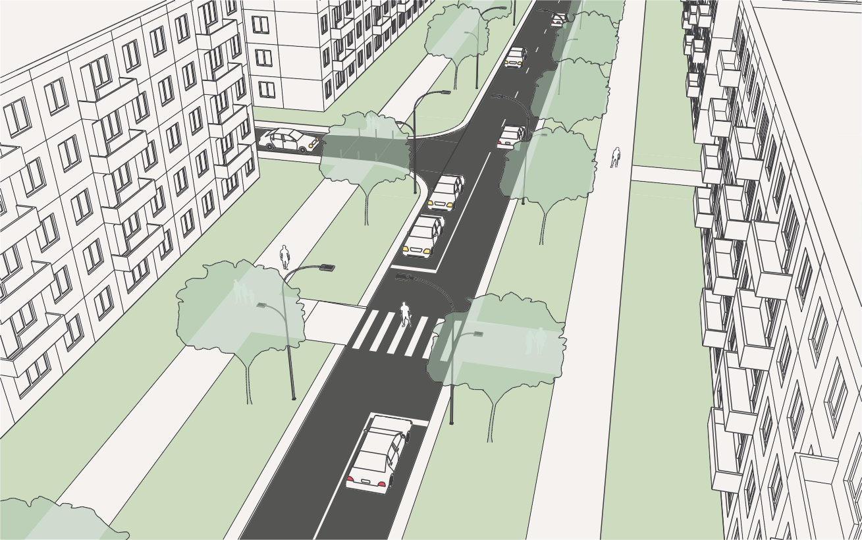

Улицы местного значения в жилых районах обеспечивают доступ к кварта- лам и микрорайонам жилой застройки, связывают их с улицами районного и общегородского значения. Как и в случае улиц общегородского и район- ного значения в жилых районах, створы улиц местного значения сформи- рованы преимущественно типовой советской застройкой 1960–1980-х годов. Отличие выражается в основном в более низкой интенсивности движения транспорта и пешеходов и в отсутствие движения обществен- ного транспорта. Озеленение таких улиц, как правило, достаточно плотное, с широкими зелеными зонами вдоль проезжей части и фасадов зданий.

Типология — 2-Ж

Основные параметры

Тип населенного пункта Городские населенные пункты
Категория в соответствии с СП 42.13330.2016 Улицы в зонах жилой застройки Ширина в красных линиях 20–30 м

Расчетная скорость движения 40 км/ч
Количество полос 2

Максимальный продольный уклон 80‰

Характер окружающей застройки Многоквартирная жилая застройка

Период и стиль застройки Типовая советская застройка 1960–1980 гг.

Тротуар Обустроенный тротуар, ширина не менее 1,5 м

Общественный транспорт Отсутствует

Доступ грузового транспорта Запрещен

Разделение полос движения Отсутствует

Озеленение Рядовое защитное озеленение буферной зоны, прифасадное озеленение

Освещение
Опоры металлические, высота 7–10 м Цветовая температура 2500–3500 К
Самонесущий изолированный провод (СИП) или подземная прокладка кабеля

Водоотведение
Открытое водоотведение вдоль борта (при наличии достаточного продольного уклона), закрытая ливне- вая канализация

1-ЦИ. УЛИЦЫ ОБЩЕГОРОДСКОГО И РАЙОННОГО ЗНАЧЕНИЯ В ИСТОРИЧЕСКИХ ГОРОДСКИХ ЦЕНТРАХ

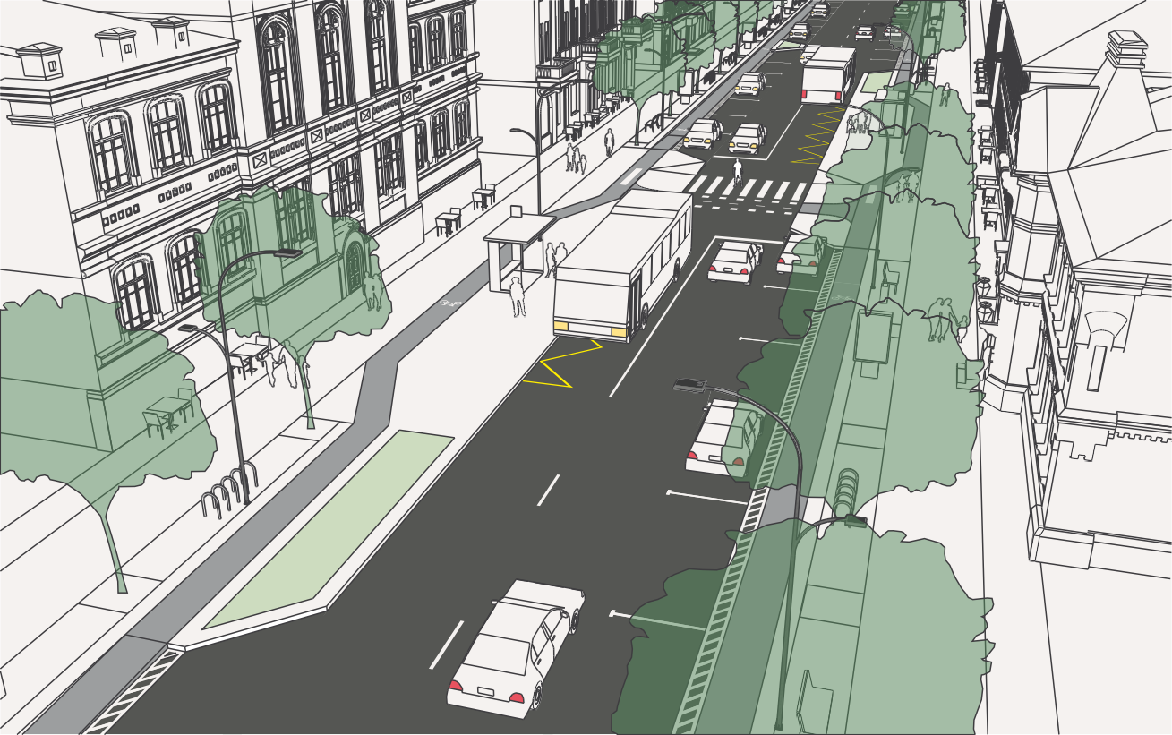

Расположение данного типа улиц в зонах городских центров и подцентров обуславливает высокую транспортную и пешеходную активность. Функ- циональное наполнение прилегающей застройки обычно подразумевает наличие большого количества объектов притяжения общегородского значения — объектов административно-делового, культурно-досугового, коммерческого назначения. В то же время, стесненные условия историче- ской застройки часто не позволяют в полной мере обеспечить выполне- ние технических требований, предъявляемых к улицам общегородского и районного значения, что определяет их особый статус.

Типология — 1-ЦИ

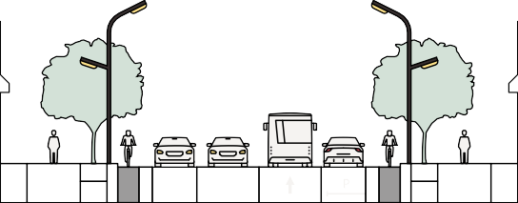

Основные параметры

Тип населенного пункта Городские населенные пункты

Категория в соответствии с СП 42.13330.2016 Улицы общегородского значения,
улицы районного значения

Ширина в красных линиях 15–30 м

Расчетная скорость движения 50 км/ч
Количество полос 2–4
Максимальный продольный уклон 70‰
Характер окружающей застройки Жилая и общественная застройка

Период и стиль застройки
Купеческие усадьбы и доходные дома конца XIX — начала XX вв, раннесоветская неоклассическая застройка 1930–1950-х гг, деревянная усадебная застройка

Тротуар
Обустроенный тротуар, ширина транзитной зоны
не менее 3 м. Фасадная зона используется для орга- низации входных групп, размещения уличных кафе и зон отдыха

Общественный транспорт Внутригородские автобусные маршруты

Доступ грузового транспорта Запрещен

Разделение полос движения Отсутствует

Озеленение
Посадки одиночных растений в приствольных ямах или решетках, фрагментарное озеленение фасадной зоны, живая изгородь

Освещение
Опоры металлические, высота 7–10 м Цветовая температура 2500–3500 К Подземная прокладка кабеля

Водоотведение
Открытое водоотведение вдоль борта (при наличии достаточного продольного уклона), закрытая ливне- вая канализация

ЦИ(Б). УЛИЦЫ ОБЩЕГОРОДСКОГО И РАЙОННОГО ЗНАЧЕНИЯ
В ИСТОРИЧЕСКИХ ГОРОДСКИХ ЦЕНТРАХ С БУЛЬВАРОМ

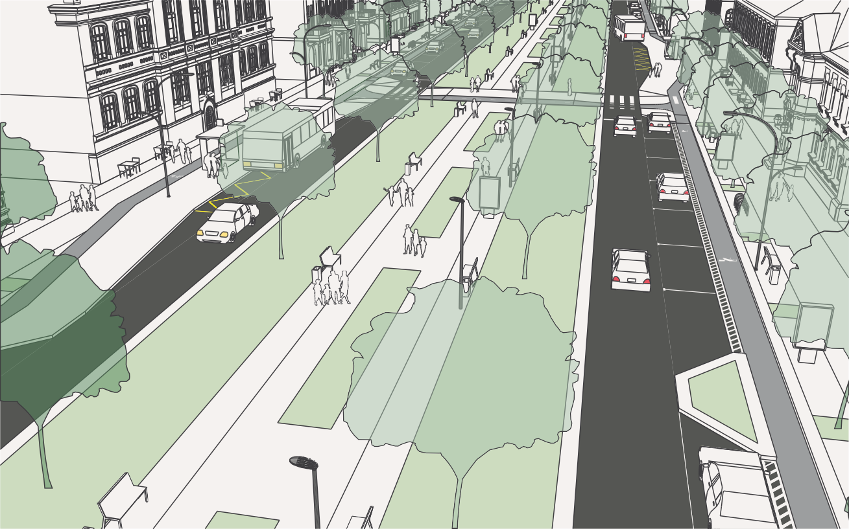

Улицы с бульваром в исторических городских центрах встречаются, как правило, в городах с центрами, в основном сформированными в период 1930–1950-х годов. Доминирующий стиль застройки — советский неоклас- сицизм. Данный тип улиц отличается от улиц с бульварами более поздних периодов застройки большей компактностью и сохранением челове- ческого масштаба, что обуславливает высокую пешеходную активность. Бульвары на таких улицах обычно неширокие и представляют из себя аллею с благоустроенной пешеходной дорожкой и рядовыми посадками деревьев по краям.

Типология — 1-ЦИ(Б)

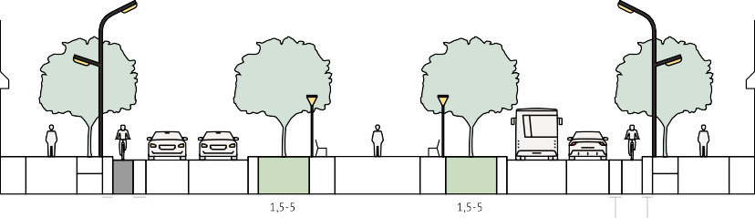

Основные параметры

Тип населенного пункта Городские населенные пункты

Категория в соответствии с СП 42.13330.2016 Улицы общегородского значения,
улицы районного значения

Ширина в красных линиях 30–50 м

Расчетная скорость движения 50 км/ч
Количество полос 2–4

Максимальный продольный уклон 70‰

Характер окружающей застройки Жилая и общественная застройка

Период и стиль застройки Раннесоветская неоклассическая застройка 1930–1950-х гг.

Тротуар
Обустроенный тротуар, ширина транзитной зоны
не менее 3 м. Фасадная зона используется для орга- низации входных групп, размещения уличных кафе и зон отдыха. Пешеходный бульвар

Общественный транспорт Внутригородские автобусные маршруты

Доступ грузового транспорта Запрещен

Разделение полос движения Отсутствует

Озеленение
Посадки одиночных растений в приствольных ямах или решетках, фрагментарное озеленение фасадной зоны, озеленение бульвара (рядовая и групповая посадка, живая изгородь)

Освещение
Опоры металлические, высота 7–10 м Цветовая температура 2500–3500 К Подземная прокладка кабеля

Водоотведение
Открытое водоотведение вдоль борта (при наличии достаточного продольного уклона), закрытая ливне- вая канализация

ЦИ. УЛИЦЫ ОБЩЕГОРОДСКОГО И РАЙОННОГО ЗНАЧЕНИЯ В ИСТОРИЧЕСКИХ ГОРОДСКИХ ЦЕНТРАХ

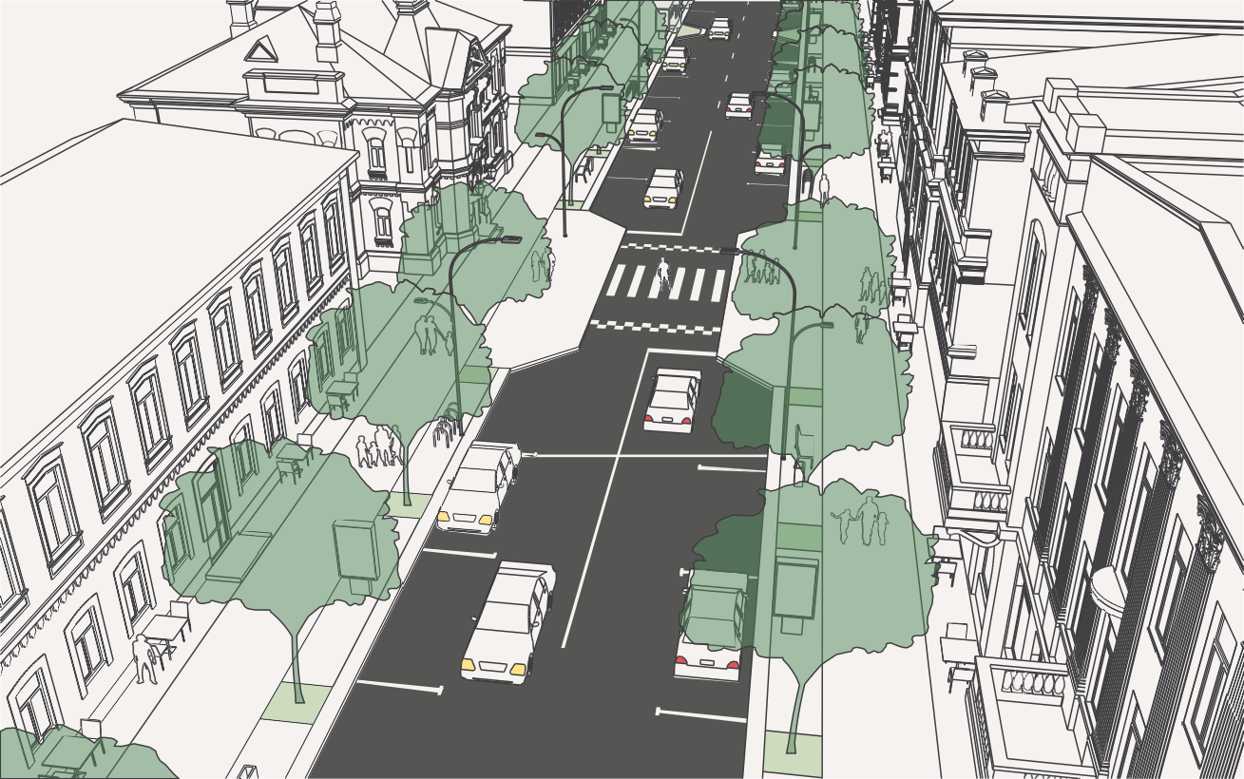

Второстепенные улицы исторических городских центров, примыкающие к общегородским и районным, также насыщены общественными и ком- мерческими функциями. Интенсивность пешеходного движения остается высокой. Более низкая интенсивность движения транспорта позволяет размещать на таких улицах карманы для параллельной парковки. Озеле- нение осуществляется одиночными или групповыми посадками деревьев с обязательными разрывами для обеспечения возможности перемещения с парковки на транзитную пешеходную зону. Ширина створа в значительной степени зависит от периода застройки.

Типология — 2-ЦИ

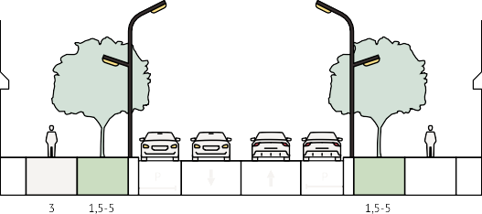

Основные параметры

Тип населенного пункта Городские населенные пункты

Категория в соответствии с СП 42.13330.2016 Улицы в зонах жилой застройки,
улицы в общественно-деловых и торговых зонах

Ширина в красных линиях 15–30 м

Расчетная скорость движения 50 км/ч
Количество полос 2

Парковка Параллельная парковка в карманах вдоль улиц (до 10 машиномест подряд)

Максимальный продольный уклон 80‰

Характер окружающей застройки Жилая и общественная застройка

Период и стиль застройки
Купеческие усадьбы и доходные дома конца XIX — начала XX вв, раннесоветская неоклассическая застройка 1930–1950-х гг., деревянная усадебная застройка

Тротуар
Обустроенный тротуар, ширина транзитной зоны
не менее 3 м. Фасадная зона используется для орга- низации входных групп, размещения уличных кафе и зон отдыха

Общественный транспорт Отсутствует

Доступ грузового транспорта Запрещен

Разделение полос движения Отсутствует

Озеленение
Посадки одиночных растений в приствольных ямах или решетках, фрагментарное озеленение фасадной зоны

Освещение
Опоры металлические, высота 7–10 м Цветовая температура 3000–4500 К Самонесущий изолированный провод (СИП)

Водоотведение
Открытое водоотведение вдоль борта (при наличии достаточного продольного уклона), закрытая ливне- вая канализация

1-ЦМ. УЛИЦЫ ОБЩЕГОРОДСКОГО И РАЙОННОГО ЗНАЧЕНИЯ
В ГОРОДСКИХ ЦЕНТРАХ СОВЕТСКОЙ ТИПОВОЙ ЗАСТРОЙКИ

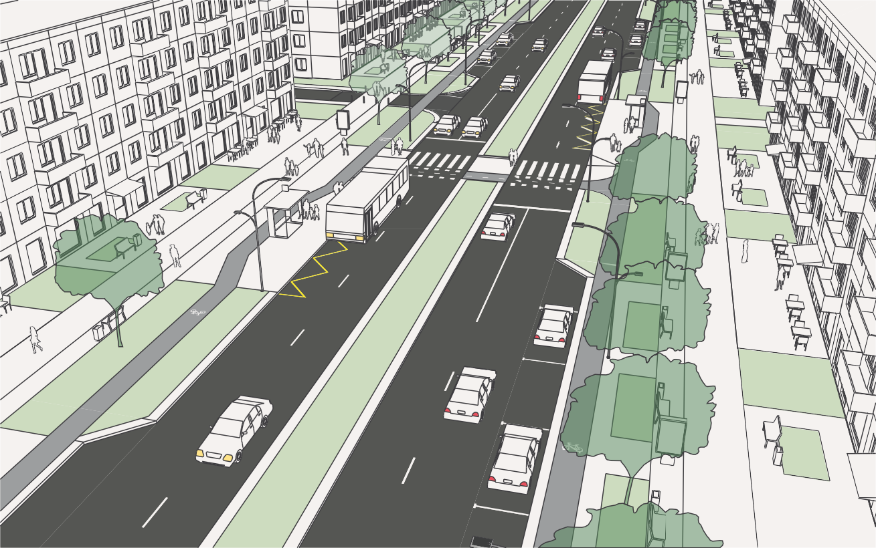

Улицы данного типа располагаются в общественных центрах городов, основное развитие которых пришлось на 1960–1980-е годы. Явно выраженный исторический центр в таких городах отсутствует, улицы центра формируются типовой, преимущественно панельной, застройкой и общественными сооружениями советского и современного периода постройки.

Улицы общегородского и районного значения в городских центрах советской типовой застройки обычно имеют значительную ширину, часто включают в себя озелененную разделительную полосу, широкие зоны озеленения вдоль проезжей части. Интенсивность транспортного и пешеходного движения высокая, вследствие наличия большого количества объектов притяжения есть потребность в местах временного паркования.

Типология — 1-ЦМ

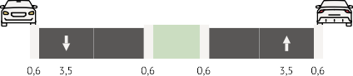

Основные параметры

Тип населенного пункта Городские населенные пункты

Категория в соответствии с СП 42.13330.2016 Улицы общегородского значения, улицы районного
значения

Ширина в красных линиях 40–70 м

Расчетная скорость движения 50 км/ч
Количество полос 2–4

Парковка Параллельная парковка в карманах вдоль улиц (до 10 машиномест подряд)

Максимальный продольный уклон 70‰

Характер окружающей застройки Многоквартирная жилая застройка, объекты культур-
ного, делового и коммерческого назначения

Период и стиль застройки Типовая советская застройка 1960–1980 гг.

Тротуар
Обустроенный тротуар, ширина транзитной зоны не менее 3 м. Фасадная зона используется для орга- низации входных групп, размещения уличных кафе и зон отдыха

Общественный транспорт Внутригородские автобусные маршруты

Доступ грузового транспорта Частично ограничен

Разделение полос движения При количестве полос более 2-х возможно устройство
разделительной полосы

Озеленение
Озеленение одиночными (солитеры) или групповыми посадками деревьев, кустарников с обеспечением проходов к парковке, живая изгородь, фрагментарное озеленение фасадной зоны

Освещение
Опоры металлические, высота 7–10 м Цветовая температура 2500–3500 К Подземная прокладка кабеля

Водоотведение

Открытое водоотведение вдоль борта (при наличии достаточного продольного уклона), закрытая ливне- вая канализация

1-ЦМ(Б). УЛИЦЫ ОБЩЕГОРОДСКОГО И РАЙОННОГО ЗНАЧЕНИЯ В ГОРОДСКИХ ЦЕНТРАХ СОВЕТСКОЙ ТИПОВОЙ ЗАСТРОЙКИ С БУЛЬВАРОМ

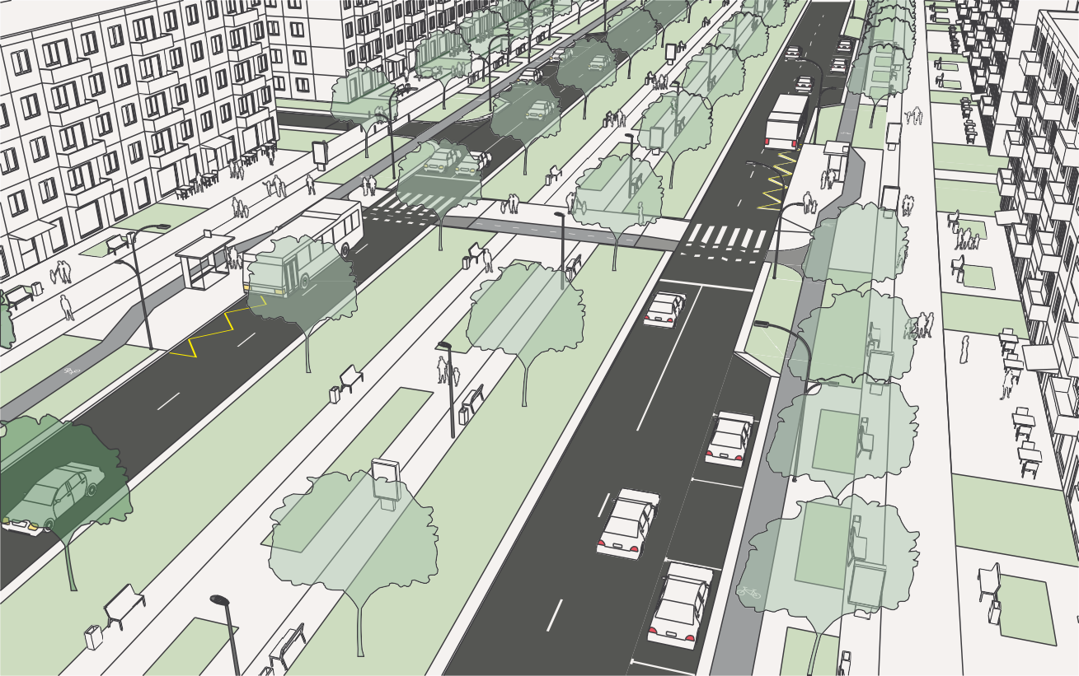

Особый тип улиц общегородского и районного значения в городских центрах советской типовой застройки, включающий в поперечный профиль широкую благоустроенную пешеходную зону — бульвар. В советской застройке 1960-1980 годов бульвары могут иметь значительную ширину и фактически выполнять роль линейного парка, расположенного между полосами движения транспорта. На таких бульварах могут размещаться места отдыха, монументально-декоративные композиции и мемориальные комплексы, небольшие детские и спортивные площадки.

Типология — 1-ЦМ(Б)

Основные параметры

Категория в соответствии с СП 42.13330.2016
Улицы общегородского значения, улицы районного значения

Ширина в красных линиях 50 м и более

Расчетная скорость движения 50 км/ч
Количество полос 2–4

Парковка Параллельная парковка в карманах вдоль улиц (до 10 машиномест подряд)

Максимальный продольный уклон 70‰

Характер окружающей застройки Многоквартирная жилая застройка, объекты культур-
ного, делового и коммерческого назначения

Период и стиль застройки Типовая советская застройка 1960–1980 гг.

Тротуар
Обустроенный тротуар, ширина транзитной зоны
не менее 3 м. Фасадная зона используется для орга- низации входных групп, размещения уличных кафе и зон отдыха. Пешеходный бульвар

Общественный транспорт Внутригородские автобусные маршруты

Доступ грузового транспорта Частично ограничен

Разделение полос движения Бульвар

Озеленение
Озеленение одиночными (солитеры) или групповыми посадками деревьев, кустарников с обеспечением проходов к парковке, живая изгородь, фрагментарное озеленение фасадной зоны

Освещение
Опоры металлические, высота 7–10 м Цветовая температура 2500–3500 К Подземная прокладка кабеля

Водоотведение
Открытое водоотведение вдоль борта (при наличии достаточного продольного уклона), закрытая ливне- вая канализация

1-ЦМ(Д). УЛИЦЫ ОБЩЕГОРОДСКОГО И РАЙОННОГО ЗНАЧЕНИЯ
В ГОРОДСКИХ ЦЕНТРАХ СОВЕТСКОЙ ТИПОВОЙ ЗАСТРОЙКИ С ДУБЛЕРОМ

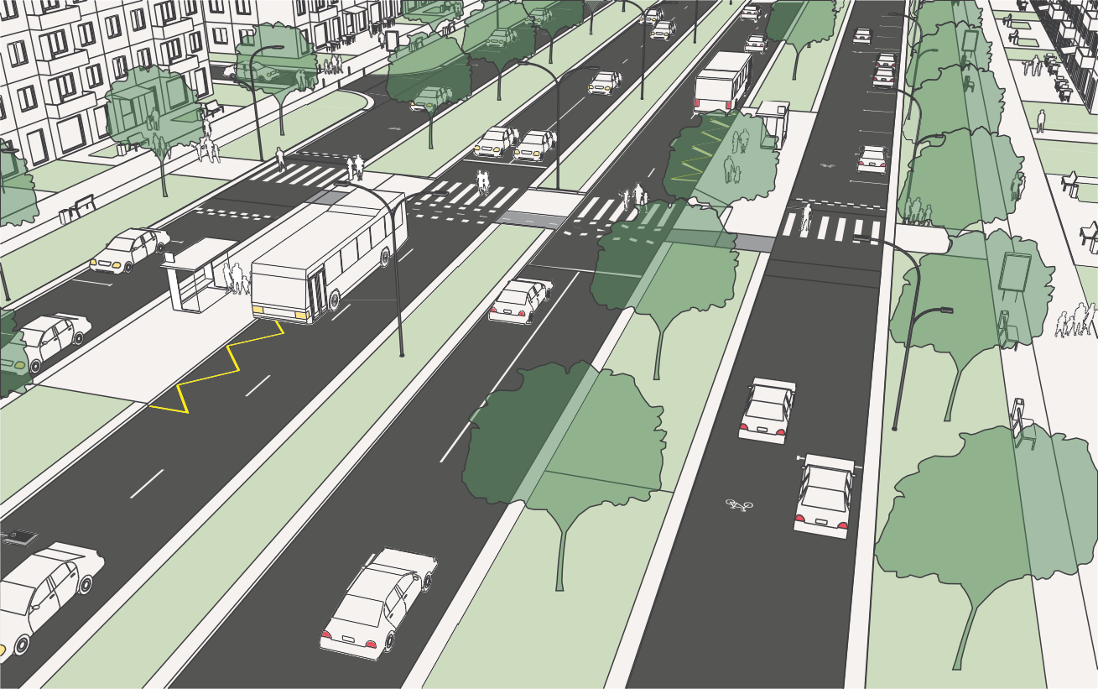

Особенностью данного типа улиц общегородского и районного значения в городских центрах советской типовой застройки является наличие боко- вого проезда или дублера, — элемента поперечного профиля магистральных улиц с высокой интенсивностью движения транспорта, устраиваемого параллельно основной проезжей части. Дублер служит для сокращения числа подключений поперечных внутриквартальных проездов к основной проезжей части улиц, организации подъездов к зданиям. Вдоль дублера могут располагаться карманы для кратковременного паркования. Ширина таких улиц, как правило, позволяет разместить несколько рядов линейного озеленения.

Типология — 1-ЦМ(Д)

Основные параметры

Категория в соответствии с СП 42.13330.2016
Улицы общегородского значения, улицы районного значения

Ширина в красных линиях 50 м и более

Расчетная скорость движения 50 км/ч
Количество полос 2–4

Парковка Параллельная парковка вдоль дублера

Максимальный продольный уклон 70‰

Характер окружающей застройки Многоквартирная жилая застройка, объекты культур-
ного, делового и коммерческого назначения

Период и стиль застройки Типовая советская застройка 1960–1980 гг.

Тротуар
Обустроенный тротуар, ширина транзитной зоны
не менее 3 м. Фасадная зона используется для орга- низации входных групп, размещения уличных кафе и зон отдыха.

Общественный транспорт Внутригородские автобусные маршруты

Доступ грузового транспорта Частично ограничен

Разделение полос движения При количестве полос более 2-х возможно устройство
разделительной полосы

Дублер Размещается между основной проезжей частью и транзитной пешеходной зоной

Озеленение
Озеленение одиночными (солитеры) или групповыми посадками деревьев, кустарников с обеспечением проходов к парковке, живая изгородь, фрагментарное озеленение фасадной зоны

Освещение

Опоры металлические, высота 7–10 м Цветовая температура 2500–3500К Подземная прокладка кабеля

Водоотведение
Открытое водоотведение вдоль борта (при наличии достаточного продольного уклона), закрытая ливне- вая канализация

ЦМ(Т). УЛИЦЫ ОБЩЕГОРОДСКОГО И РАЙОННОГО ЗНАЧЕНИЯ
В ГОРОДСКИХ ЦЕНТРАХ СОВЕТСКОЙ ТИПОВОЙ ЗАСТРОЙКИ С ТРАМВАЙНОЙ ЛИНИЕЙ

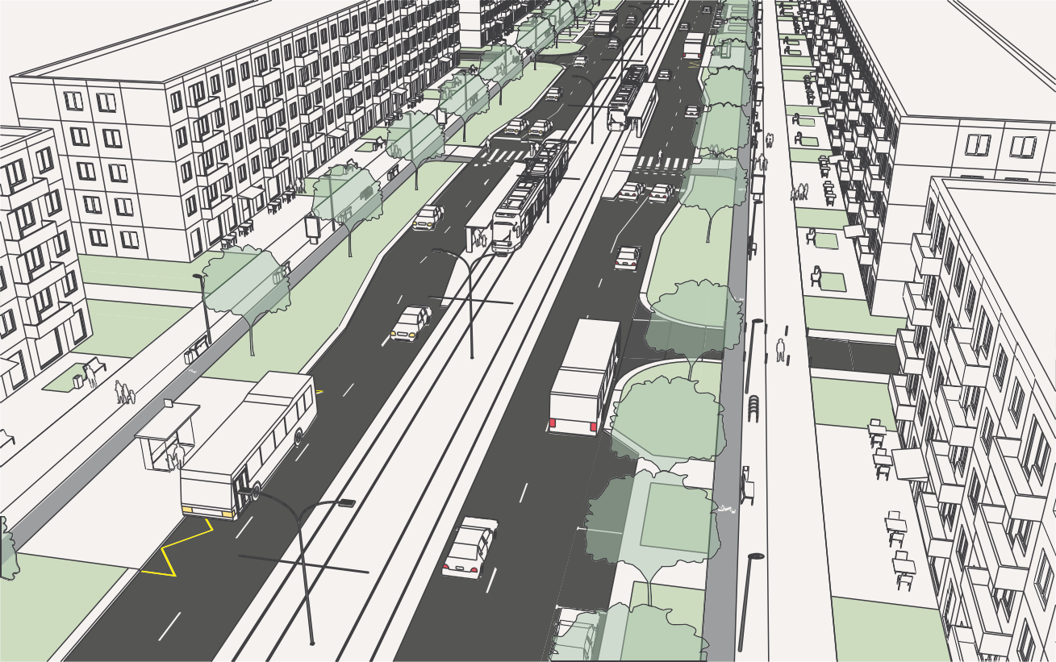

Особенностью улиц общегородского и районного значения в городских центрах советской типовой застройки с трамвайной линией является необходимость обеспечить безопасность и доступность трамвайных остановок, размещаемых, как правило, между полосами движения автотранспорта в разных направлениях. Озеленение в таком случае выполняет важную роль защиты ближайших жилых домов от шума.

Трамвай относится к наиболее эффективным видам общественного транспорта с точки зрения провозной способности. На сегодняшний день среди городов края трамвайная линия присутствует только в Ачинске. Тем не менее, нельзя исключать возможность появления в будущем линий трамвая и в других городах.

Типология — 1-ЦМ(Т)

Основные параметры

Категория в соответствии с СП 42.13330.2016
Улицы общегородского значения, улицы районного значения

Ширина в красных линиях 40–70 м

Расчетная скорость движения 50 км/ч

Количество полос 2–4 полосы движения, линия трамвая

Парковка
При достаточной ширине створа допускается параллельная парковка в карманах вдоль улиц (до 10 машиномест подряд)

Максимальный продольный уклон 70‰

Характер окружающей застройки Многоквартирная жилая застройка, объекты культур-
ного, делового и коммерческого назначения

Период и стиль застройки Типовая советская застройка 1960–1980 гг.

Тротуар
Обустроенный тротуар, ширина транзитной зоны
не менее 3 м. Фасадная зона используется для орга- низации входных групп, размещения уличных кафе и зон отдыха.

Общественный транспорт Внутригородские автобусные маршруты, трамвай

Доступ грузового транспорта Частично ограничен

Разделение полос движения Приподнятое над проезжей частью полотно движения трамвая

Озеленение Рядовое защитное озеленение буферной зоны, живая изгородь, фрагментарное озеленение фасадной зоны

Освещение
Опоры металлические, высота 7–10 м Цветовая температура 2500–3500К
Подземная прокладка кабеля. Возможно совмещение опор освещения с опорами контактной трамвайной сети

Водоотведение
Открытое водоотведение вдоль борта (при наличии достаточного продольного уклона), закрытая ливне- вая канализация

ЦМ. УЛИЦЫ МЕСТНОГО ЗНАЧЕНИЯ В ГОРОДСКИХ ЦЕНТРАХ СОВЕТСКОЙ ТИПОВОЙ ЗАСТРОЙКИ

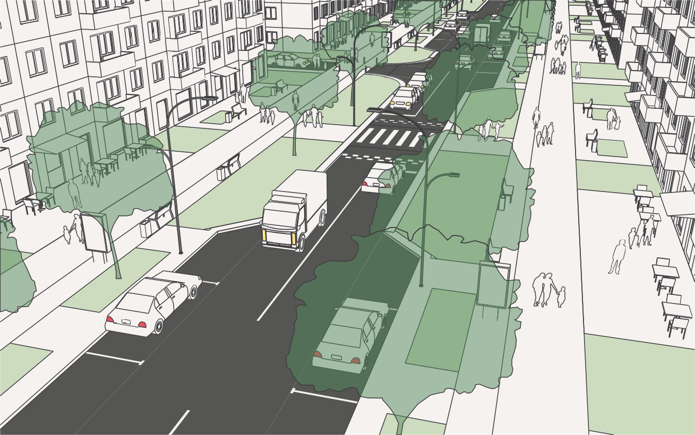

К данному типу относятся второстепенные улицы в городских центрах советской типовой застройки. Они обеспечивают проезд к дворовым тер- риториям жилых домов, объектам культурного, делового и коммерческого назначения. Активность пешеходного движения высокая. Интенсивность движения транспорта средняя или низкая. Вследствие более низкой интен- сивности движения, чем на общегородских и районных улицах, улицы местного значения более пригодны для размещения парковочных карманов. Озеленение преимущественно рядовое вдоль проезжей части с устройством разрывов для связи транзитной пешеходной зоны тротуара с парковкой.

Типология — 2-ЦМ

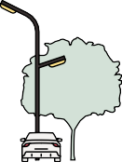

Основные параметры

Тип населенного пункта Городские населенные пункты

Категория в соответствии с СП 42.13330.2016 Улицы в зонах жилой застройки,
улицы в общественно-деловых и торговых зонах

Ширина в красных линиях 25–50 м

Расчетная скорость движения 40 км/ч
Количество полос 2

Парковка Параллельная парковка в карманах вдоль улиц (до 10 машиномест подряд)

Максимальный продольный уклон 80‰

Характер окружающей застройки Жилая и общественная застройка

Период и стиль застройки Типовая советская застройка 1960–1980 гг.

Тротуар
Обустроенный тротуар, ширина транзитной зоны
не менее 3 м. Фасадная зона используется для орга- низации входных групп, размещения уличных кафе и зон отдыха

Общественный транспорт Отсутствует

Доступ грузового транспорта Запрещен

Разделение полос движения Отсутствует

Озеленение
Озеленение одиночными (солитеры) или групповыми посадками деревьев, кустарников с обеспечением проходов к парковке, живая изгородь, фрагментарное озеленение фасадной зоны

Освещение
Опоры металлические, высота 7–10 м Цветовая температура 2500–3500 К
Самонесущий изолированный провод (СИП) или подземная прокладка кабеля

Водоотведение
Открытое водоотведение вдоль борта (при наличии достаточного продольного уклона), закрытая ливне- вая канализация

ПУ. ПЕШЕХОДНЫЕ УЛИЦЫ В ГОРОДСКИХ ЦЕНТРАХ

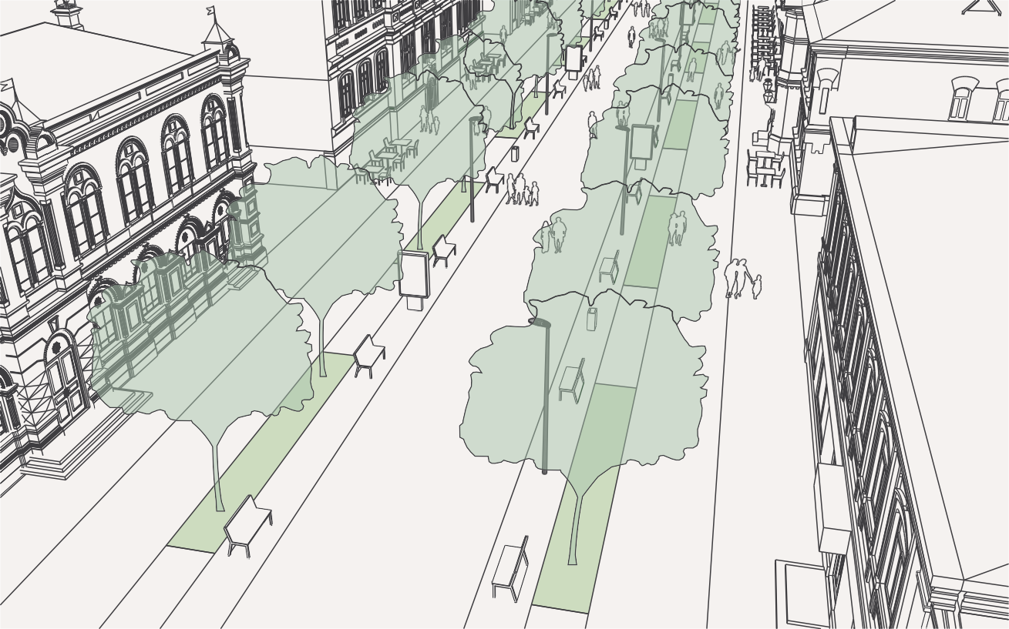

Пешеходные улицы обустраиваются в наиболее активных зонах город- ских центров, в местах с интенсивным пешеходным движением. Фронт пешеходной улицы должен быть насыщен предприятиями обслуживания, объектами культуры, досуга и коммерции. Озеленение на пешеходных улицах играет эстетическую роль, а также выполняет функцию формиро- вания комфортного микроклимата за счет затенения и защиты от ветра. Фасадная зона может быть отведена под размещение уличных кафе, тематических площадок при входных зонах учреждений культуры.

Типология — ПУ

Основные параметры

Тип населенного пункта Городские населенные пункты
Категория в соответствии с СП 42.13330.2016 Пешеходные улицы и площади Ширина в красных линиях 15–30 м

Максимальный продольный уклон 50‰

Характер окружающей застройки Жилая и общественная застройка

Период и стиль застройки
При обустройстве пешеходных улиц следует отдавать предпочтение зонам исторической застройки, застройке с высокими эстетическими качествами

Тротуар Пешеходная зона в пределах всей улицы

Озеленение
Рядовые и групповые посадки деревьев и кустарни- ков с высокими эстетическими характеристиками, живая изгородь, устройство газонов и цветников

Освещение
Опоры металлические, высота 4–7 м Цветовая температура 2500–3500К Подземная прокладка кабеля

Водоотведение Поверхностное водоотведение с устройством водоот- водных лотков, закрытая ливневая канализация

П. ОСНОВНЫЕ УЛИЦЫ В ПОСЕЛКАХ

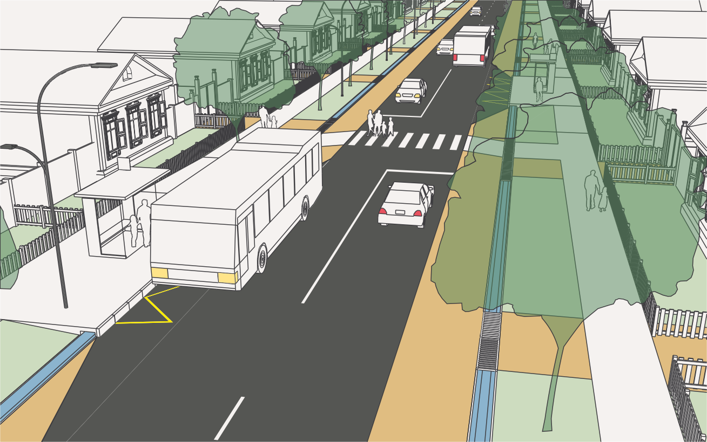

Улицы данного типа проходят по всей территории поселка, осуществляют основные транспортные и пешеходные связи, а также связь территории жилой застройки с общественным центром. Выходят на внешние межселен- ные дороги. Озеленение размещается вдоль проезжей части и на территории палисадников прилегающих усадеб. Пешеходные пути обустраиваются на всем протяжении улицы.

Вблизи общественного центра может применяться бортовой способ укре- пления края проезжей части с организацией открытого поверх- ностного водоотведения (при наличии достаточного продольного уклона). В зонах индивидуальной жилой застройки рекомендуется обустройство обочины и ливневой канавы.

Типология — 1-П

Вариант 1. Улица с обочиной
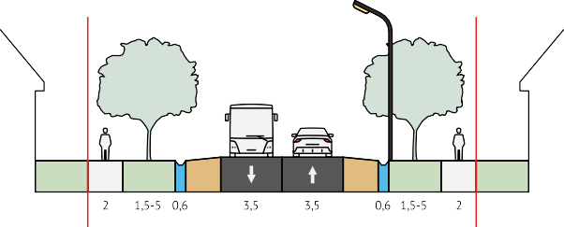

Вариант 2. Улица с бортом

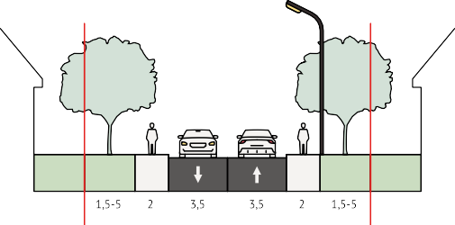

Основные параметры

Тип населенного пункта Поселки городского типа, сельские населенные пункты
Категория в соответствии с СП 42.13330.2016 Основные улицы сельского поселения Ширина в красных линиях 15–30 м

Расчетная скорость движения 60 км/ч
Количество полос 2–4

Максимальный продольный уклон 70‰

Характер окружающей застройки Общественный центр поселка, индивидуальная жилая
застройка, многоквартирная застройка

Период и стиль застройки
Деревянная усадебная застройка, коттеджная застройка, советская типовая застройка 1960–1980-х гг.

Тротуар Обустроенный тротуар, ширина не менее 1,5 м

Общественный транспорт Внутрипоселковые маршруты, междугородние маршруты автобусов

Доступ грузового транспорта Не ограничен

Разделение полос движения Отсутствует

Озеленение Озеленение палисадников. Рекомендуется рядовая посадка деревьев, кустарников вдоль проезжей части.

Освещение
Опоры металлические, высота 7–10 м Цветовая температура 2500–3500К
Самонесущий изолированный провод (СИП), подземная прокладка кабеля

Водоотведение
Открытое водоотведение вдоль борта (при наличии достаточного продольного уклона), открытого типа (ливневая канава)

П. МЕСТНЫЕ УЛИЦЫ В ПОСЕЛКАХ

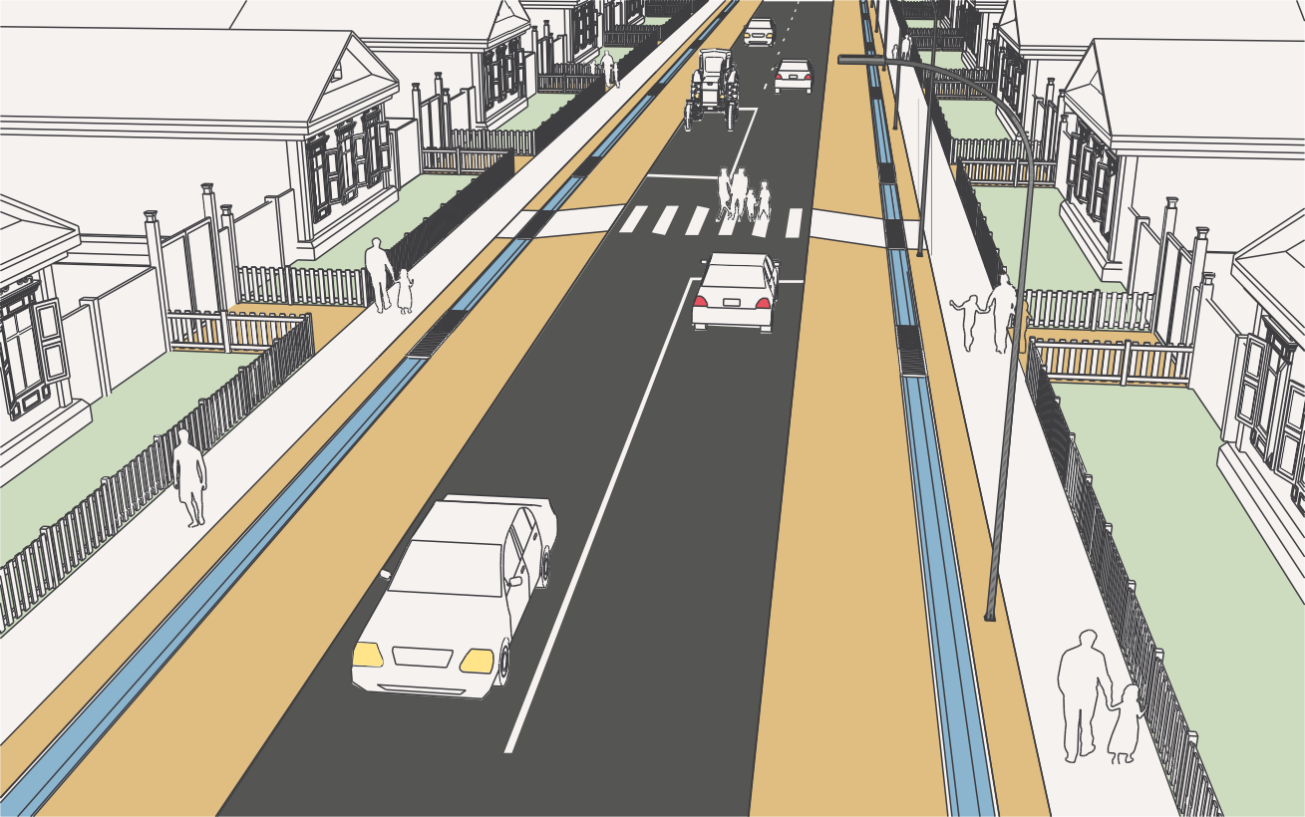

Местные улицы в поселках обеспечивают связь жилой застройки с основ- ными улицами. Фронт улиц сформирован, как правило, индивидуальной жилой застройкой усадебного типа. Озеленение присутствует на террито- рии земельных участков усадеб и озелененных палисадников, обращенных к улице. Пешеходные пути обустраиваются на всем протяжении улиц.
В качестве временного решения для движения пешеходов может исполь- зоваться обочина, которая выполняется вдоль проезжей части. Важной задачей является обустройство въездов на участки таким образом, чтобы они не становились источниками загрязнения улиц.

Типология — 2-П

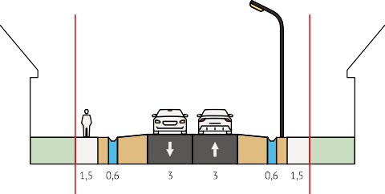

Основные параметры

Тип населенного пункта Поселки городского типа, сельские населенные пункты
Категория в соответствии с СП 42.13330.2016 Местные улицы Ширина в красных линиях 15–20 м

Расчетная скорость движения 40 км/ч
Количество полос 2

Максимальный продольный уклон 80‰

Характер окружающей застройки Индивидуальная жилая застройка, многоквартирная
застройка

Период и стиль застройки Деревянная усадебная застройка, коттеджная застройка, советская типовая застройка 1960–1980-х гг.

Тротуар Обустроенный тротуар, ширина не менее 1,5 м

Общественный транспорт Отсутствует

Доступ грузового транспорта Запрещен

Разделение полос движения Отсутствует

Озеленение Озеленение палисадников

Освещение
Опоры металлические, высота 7–10 м Цветовая температура 2500–3500К Самонесущий изолированный провод (СИП)

Водоотведение Ливневая канава

ПД. ДОРОГИ В ПОСЕЛКОВЫХ ПРОИЗВОДСТВЕННЫХ И КОММУНАЛЬНО-СКЛАДСКИХ ЗОНАХ

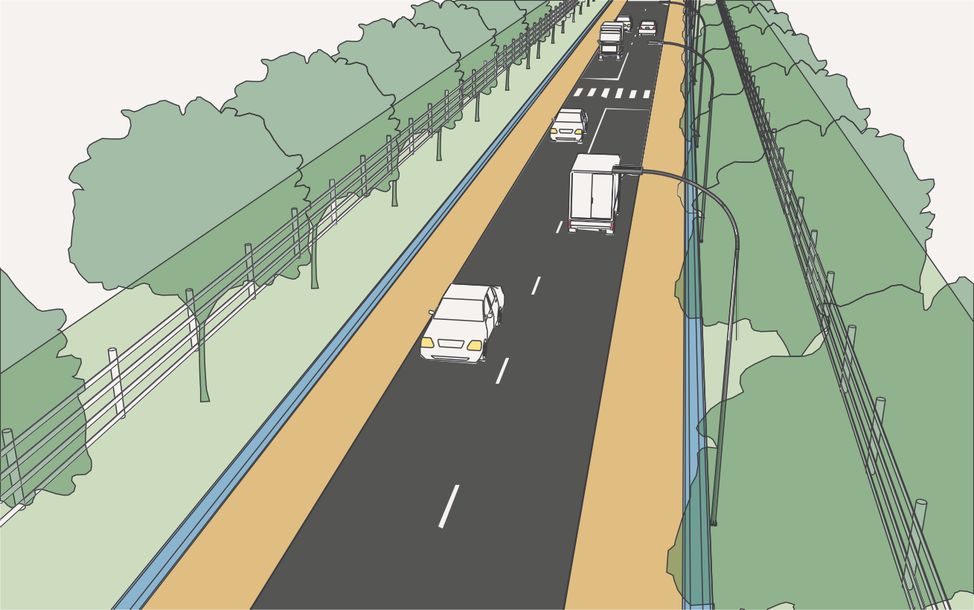

Улицы данного типа обеспечивают связи жилых и производственных территорий, обслуживают производственные территории. Фронт улицы формируется ограждениями предприятий либо не сформирован. Интен- сивность движения транспорта средняя. Пешеходное движение незна- чительно или полностью отсутствует. В случае необходимости в качестве путей движения пешеходов используется обочина. Возможна организация линейного озеленения вдоль проезжей части для защиты от ветра и снего- заносов. Водоотведение организуется при помощи устройства ливневых канав вдоль проезжей части.

Типология — ПД

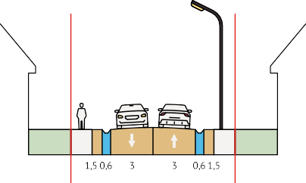

Основные параметры

Тип населенного пункта Поселки городского типа, сельские населенные пункты
Категория в соответствии с СП 42.13330.2016 Местные дороги Ширина в красных линиях 15–30 м

Расчетная скорость движения 30 км/ч
Количество полос 2

Максимальный продольный уклон 80‰

Характер окружающей застройки Застройка отсутствует

Период и стиль застройки —

Тротуар Техническая обочина

Общественный транспорт Отсутствует

Доступ грузового транспорта Не ограничен

Разделение полос движения Отсутствует

Озеленение Рекомендуется рядовая посадка деревьев вдоль проезжей части

Освещение
Опоры металлические, высота 7–10 м Цветовая температура 3000–4500К Самонесущий изолированный провод (СИП)

Водоотведение Открытого типа (канава)

ХП. ХОЗЯЙСТВЕННЫЕ ПРОЕЗДЫ В ПОСЕЛКАХ

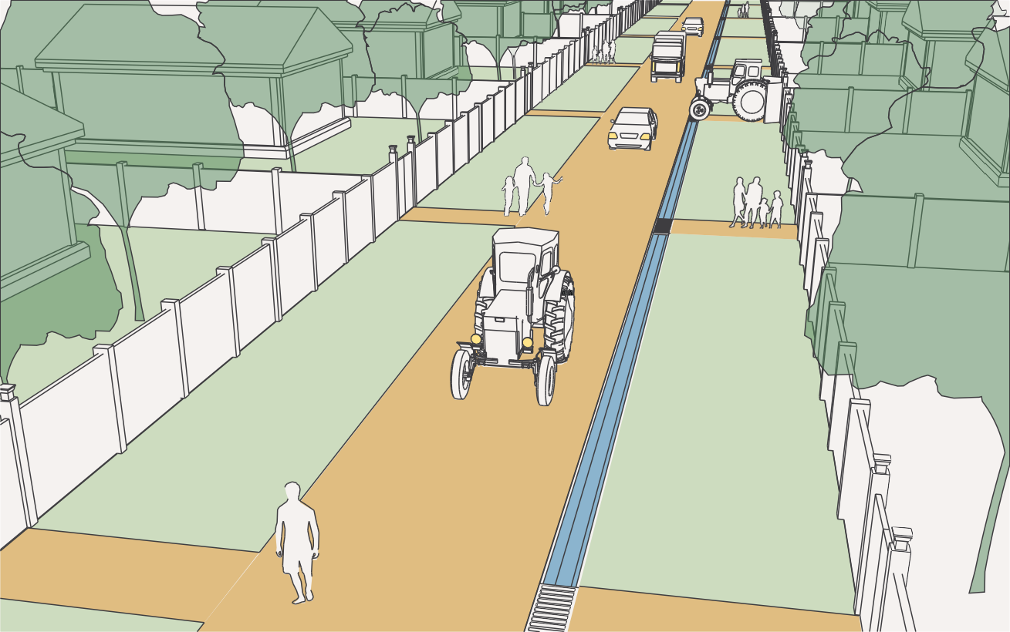

Хозяйственные проезды в поселках — допол- нительные подъезды к участкам усадебной застройки и производственным зонам, пред- назначенные для движения сельскохозяй-
Основные параметры

Тип населенного пункта Поселки городского типа, сельские населенные пункты

ственной техники, выгона крупного рогатого скота к местам выпаса. Для обустройства
Категория в соответствии
с СП 42.13330.2016
Проезды

хозяйственных проездов используется, как правило, отсыпка фракционным щебнем.
В качестве временного решения могут обу- страиваться уплотненные грунтовые дороги. Движение пешеходов незначительно или отсутствует, в случае необходимости осу- ществляется по краю проезда. Для организа-
ции водоотведения используются ливневые
Ширина в красных линиях 10–15 м
Расчетная скорость движения 30 км/ч Количество полос 1–2
Максимальный продольный уклон 80‰
Характер окружающей застройки Индивидуальная жилая застройка
Деревянная усадебная застройка,

канавы.
Период и стиль застройки
коттеджная застройка

Тротуар Отсутствует

Типология — ХП
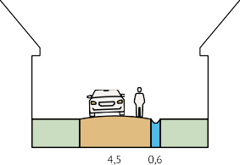
Общественный транспорт Отсутствует
Доступ грузового транспорта Частично ограничен Разделение полос движения Отсутствует Озеленение Отсутствует
Освещение Отсутствует
Водоотведение Открытого типа (ливневая канава)

РАЗДЕЛ 3

ПРИНЦИПИАЛЬНЫЕ РЕШЕНИЯ ФУНКЦИОНАЛЬНЫХ ЗОН
УЛИЦЫ И ЭЛЕМЕНТОВ БЛАГОУСТРОЙСТВА

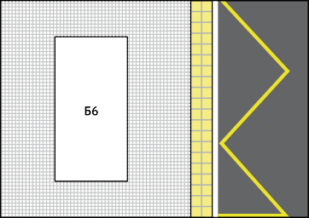
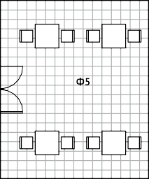

ПЕШЕХОДНАЯ ИНФРАСТРУКТУРА

Под пешеходной инфраструктурой в настоящем Стандарте понимается комплекс элементов, конструкций и покрытий, обеспечивающий удобство и безопасность движения пешеходов, комфорт пребывания на улице, в том числе с целью прогулок и проведения досуга. Принципы организации пеше- ходной инфраструктуры зависят от типа улицы. Основными характеристика- ми, определяющими подходы к организации пешеходной инфраструктуры, являются интенсивность пешеходного движения и ширина профиля улицы. Также к важными факторам относятся: характер застройки фронта улицы и плотность размещения объектов обслуживания в первых этажах, наличие существующего озеленения, интенсивность движения автотранспорта, определяющая необходимость обеспечения шумо- и пылегазозащиты, наличие остановок общественного транспорта и парковочных карманов.

Осмысленный подход к формированию пешеходной части улицы пред- полагает функциональное зонирование тротуара с индивидуальным подходом к благоустройству каждой из зон. Обычно тротуар разделяют на фасадную, транзитную и буферную зону. В городских населенных пунктах эти зоны могут быть решены следующим образом:

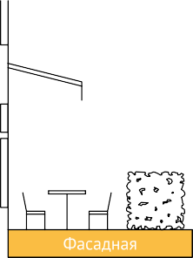
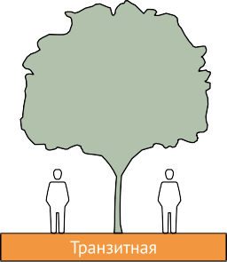
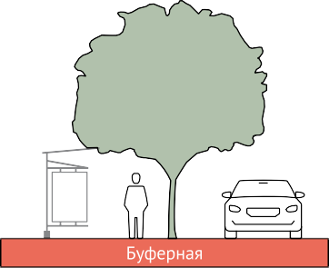
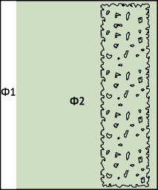
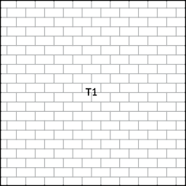
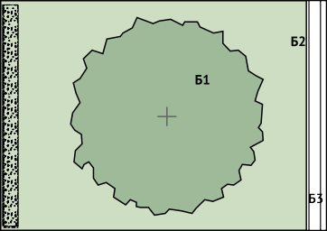
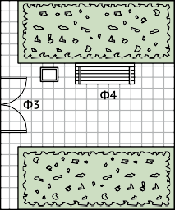
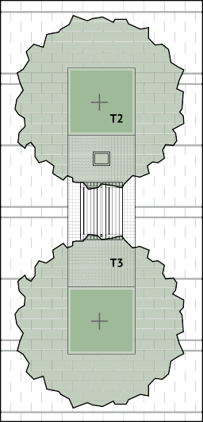
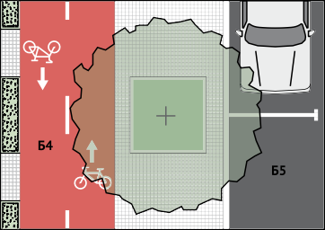

Фасадная зона является продолжением первого этажа здания и предна- значена для организации входных групп, размещения уличной мебели
и малых архитектурных форм. Ширина фасадной зоны зависит от общей ширины тротуара и определяется исходя из минимальной требуемой ширины транзитной и буферной зоны. Фасадная зона может отсутствовать в случае, если общая ширина тротуара меньше или равна сумме мини- мальной ширины транзитной и буферной зоны, а также в тех случаях, когда улица проходит вне застройки и не сформирована фасадами зданий.

Элементы фасадной зоны:

Ф1. Отмостка. Служит для защиты фундаментов зданий от подмокания. Может быть решена открытым или скрытым способом. Открытый способ подразумевает, что водозащитную функцию выполняет верхнее чистовое покрытие. Открытая отмостка может быть выполнена из монолитного бетона или асфальтобетона (Раздел 5, узел 1). В скрытом типе отмостки водозащитную функцию выполняет монолитная бетонная плита или рулон- ная гидроизоляция, скрытая под брусчатым покрытием или декоративной засыпкой фракционным щебнем (Раздел 5, узел 2–3).

Ф2. Прифасадное озеленение. Конфигурация и площадь озеленения
в фасадной зоне зависят от типа улицы и, в частности, характера фронта. В жилых районах, где плотность встроенных в первые этажи объектов обслуживания невысока, устраивают обширные озелененные зоны между транзитной зоной тротуара и фасадами домов. При достаточной ширине в фасадной зоне, помимо газона, могут размещаться кустарники и деревья. Минимальное расстояние от наружной стены здания до оси кустарника — 1,5 м, до ствола дерева — 5 м. Существующие деревья и кустарники, расту- щие ближе нормативного расстояния, рекомендуется сохранять в случаях, если они не представляют угрозу несущим конструкциям зданий.

На улицах с более активным использованием в коммерческих целях первых этажей рекомендуется озеленение фасадной зоны решать фрагментарными посадками, чередующимися с входными группами и зонами отдыха.

Ф3. Входные группы. Для обеспечения доступа маломобильных групп населения входы в здания следует предусматривать с уровня земли. При невозможности организации входа на уровне земли допускается соору- жение пандусов с уклоном 1:12 (8%). Конструкции пандусов и лестниц при входах не должны выступать за границы фасадной зоны, мешать транзитному движению пешеходов. При входе в здание обычно размеща- ется урна для мусора. Возможна организация зоны отдыха с размещением скамей и декоративных ландшафтных композиций.

Ф4. Места кратковременного отдыха. При достаточной ширине рекомен- дуется размещать в фасадной зоне места для кратковременного отдыха, оборудованные скамьями и урнами. В местах со средней и высокой интен- сивностью движения пешеходов рекомендуется располагать такие места для отдыха вдоль улиц с шагом 100–150 метров.

Ф5. Уличные кафе. Представляют собой специально выделенное место для размещения уличных столов и стульев и зонтов для защиты от солнца

и осадков. Допускается отделение зоны кафе от транзитной пешеходной зоны модулями мобильного озеленения, растениями в кадках, ящиках, высотой до 1,2 м. Следует избегать архитектурных решений, нарушающих связь кафе с пространством улицы, в том числе обширных навесов и террас со сплошным ограждением.

Транзитная зона должна обеспечивать безбарьерный путь для движения пешеходов, в том числе маломобильных групп населения. Транзитная зона должны быть свободна от любых элементов, выступающих частей оборудования.

Элементы транзитной зоны:

Т1. Покрытие транзитной зоны. Покрытие транзитной зоны должно обе- спечивать удобство и безопасность передвижения всех пользователей, в том числе маломобильных групп населения. Покрытие должно иметь ровную нескользящую поверхность, пригодную для движения инвалид- ных и детских колясок, ручных тележек. В случае применения мощения
из штучных элементов, следует отдавать предпочтение крупноформатной брусчатке с минимальным размером фаски на лицевой стороне. Приме- няемый для транзитной зоны асфальтобетон должен быть мелкозерни- стого или песчаного типа.

Минимальная ширина и тип покрытия транзитной зоны определяется в зависимости от типа улицы в соответствии с таблицей 3.1.1.

Таблица 3.1.1.
Тип улицы Минимальная ширина транзитной зоны

Рекомендуемый материал

ГД 1 м уплотненная щебеночно-песчаная смесь

ПК 1,5 м асфальт

И-1 2,25 м асфальт, набивное покрытие, деревянный настил

И-2 1,5 м асфальт, набивное покрытие, деревянный настил

- Ж, 1-Ж(Б) 2,25 м асфальт

- Ж 1,5 м асфальт

- ЦИ, 1-ЦИ(Б) 3 м брусчатка среднеформатная нескольких типоразмеров

- ЦИ 2 м брусчатка среднеформатная нескольких типоразмеров

1-ЦМ, 1-ЦМ(Б),
1-ЦМ(Д), 1-ЦМ(Т)

3 м брусчатка крупноформатная

2-ЦМ 2 м асфальт, брусчатка крупноформатная

ПУ 3 м брусчатка крупноформатная

Т2. Островное озеленение . При достаточной ширине внутри транзитной пешеходной зоны могут размещаться элементы озеленения: в этом случае ширина полосы, занимаемая озеленением, вычитается из ширины транзитной зоны. Для островного озеленения в транзитной зоне следует выбирать тип посадки в отдельных подствольных ямах или с использова- нием декоративной приствольной решетки (см. п. 3.6.5).

Т3. Места кратковременного отдыха островного типа. Вместе с элемента- ми озеленения при достаточной ширине в транзитной зоне могут органи- зовываться места для кратковременного отдыха островного типа. Ширина полосы, занимаемой оборудованием, вычитается из ширины транзитной зоны. При выборе уличной мебели для островной установки в транзитной зоне рекомендуется выбирать скамьи без спинки или с двухсторонней ориентацией.

При размещении зон отдыха и озеленения островного типа внутри тран- зитной зоны важно располагать их на одной линии в пределах квартала, чтобы сохранить путь движения пешеходов.

Буферная зона предназначена для размещения опор освещения, дорож- ных знаков и указателей, велопарковок и уличной мебели. В этой зоне также размещаются элементы озеленения — газоны, предусматриваются места для посадки деревьев и кустарников. Минимальная ширина зоны размещения уличного оборудования — 1 м. Ширина полосы озеленения определяется в зависимости от общей ширины тротуара.

Элементы буферной зоны:

Б1. Озеленение буферной зоны. Основная задача, помимо эстетической, — это защита транзитной пешеходной зоны и мест для отдыха от негативного воздействия транспорта: шума, пыли, выхлопных газов. Тип растений
и способ посадки выбирается в зависимости от типа улицы и ширины профиля. Подробнее о способах посадки и рекомендованном сортовом составе растений — в Разделе 3.6.

Б2. Технический тротуар. Выполняет роль защиты газона от воды, загряз- нений и растворенных реагентов, попадающих на тротуар с проезжей части. Технический тротуар может быть выполнен из асфальта или в виде отсыпки щебнем (Раздел 4, узел 6–7). Для городских дорог, проходящих вне застройки, и улиц в коммунально-складских и производственных зонах технический тротуар может совмещаться с транзитной зоной.

Б3. Уличное оборудование. Включает в себя элементы освещения (опоры освещения со светильниками, шкафы ПУНО), организации дорожного движения (дорожные знаки, светофоры), велосипедной инфраструктуры (велопарковки), уличной мебели (скамьи, стулья, урны). Элементы уличного оборудования следует размещать таким образом, чтобы они не мешали движению пешеходов. Запрещается размещать оборудование в транзитной зоне тротуара.

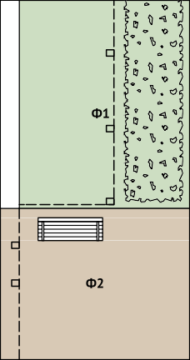
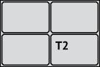
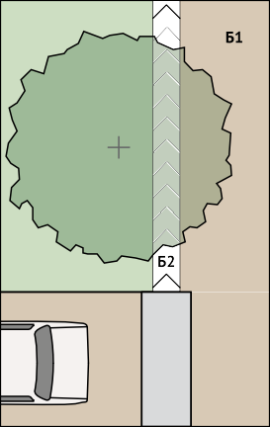
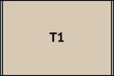
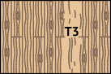
Б4. Велодорожка. Может размещаться между транзитной зоной и полосой озеленения или непосредственно внутри зоны озеленения. При размещении велодорожки со стороны транзитной пешеходной зоны рекомендуется отделять ее за счет размещения уличного оборудования — скамей, урн, элементов освещения пешеходной зоны. Минимальная ширина однопо- лосной велодорожки — 1,2 м, двухполосной — 2,5 м. В качестве покрытия рекомендуется использовать мелкозернистый асфальтобетон.

Б5. Парковочные карманы. При размещении мест паркования вдоль про- езжей части припаркованные автомобили могут служить дополнительным буфером, защищающим пешеходную зону от шума и пыли. Подробные реко- мендации по организации парковочных карманов изложены в Разделе 3.3.

Б6. Остановки общественного транспорта. При размещении остановок общественного транспорта следует обеспечивать удобные подходы к остановочной площадке с транзитной пешеходной зоны. Подробные рекомендации по организации остановок общественного транспорта приведены в Разделе 3.2.

Пешеходные зоны улиц в поселках городского типа и сельских поселениях имеют существенные отличия от городской пешеходной инфраструктуры. Главным фактором в данном случае является более низкая интенсивность пешеходного движения. Варианты решения различных зон тротуаров поселков городского типа и сельских поселений приведены ниже:

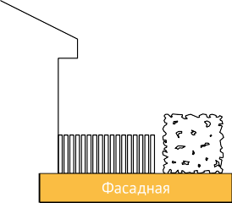
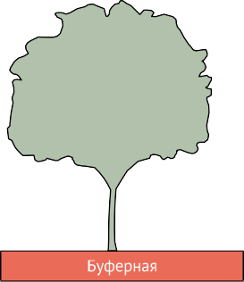

Фасадная зона в индивидуальной жилой застройке поселков, как правило, представляет собой чередование палисадников (Ф1) и въездов на терри- торию приусадебных участков (Ф2). Возле въезда могут быть обустроены места отдыха со скамьей. Эстетичного и гармоничного внешнего вида частных палисадников следует добиваться за счет установления единых регламентов их оформления, включающих требования к высоте и характеру ограждения (материал изготовления, степень просматриваемости, цветовое решение), к уходу за зелеными насаждениями и уборке территории. В организации въездов на участки важно обеспечить твердое асфальтовое или щебеночное покрытие, которое позволит исключить образование грязи и ее последующий вынос на проезжую часть.

Транзитная зона обеспечивает безопасное движение пешеходов вдоль улиц, позволяя разделить транспортные и пешеходные потоки. Конструк- ция покрытия транзитной зоны должна быть экономичной и простой
в содержании. В качестве материала покрытия может применяться набив- ное покрытие (Т1), крупноформатные бетонные плиты, укладываемые на существующее выровненное и уплотненное основание (Т2), деревянный настил (Т3), асфальтовое покрытие (Т4).

Буферная зона может быть представлена полосой озеленения, а также обочиной проезжей части (Б1) и ливневой водоотводной канавой (Б2). Возможные конструкции ливневой канавы приведены в узлах 8–9 Раздела 4.

ОБЩЕСТВЕННЫЙ ТРАНСПОРТ

Линии общественного пассажирского транспорта следует предусма- тривать на улицах и дорогах общегородского и районного значения с организацией движения транспортных средств в общем потоке, по выделенной полосе проезжей части или на обособленном полотне (линии трамвая, скоростного трамвая).

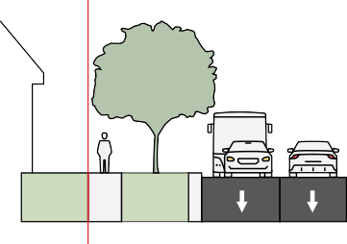
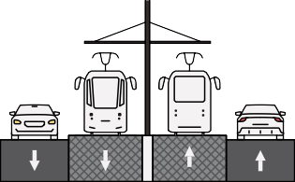

Движение ОТ в общем потоке Выделенная полоса для движения ОТ Обособленное полотно трамвая

Остановки общественного транспорта следует располагать в соответствии с радиусами их доступности. Дальность подходов к остановке обществен- ного транспорта в климатической зоне IA, IБ составляет 150 м (время подхода — порядка 2 минут); IД — 350 м (5 минут); IВ — 500 м (8 минут).

Остановочные площадки автобусов, как правило, должны размещаться за перекрестками или за наземными пешеходными переходами на рас- стоянии соответственно не менее 25 и 5 м, согласно требованиям
ГОСТ Р 52766-2007 Дороги автомобильные общего пользования. Элементы обустройства. Общие требования. Размещение остановочных площадок автобусов перед перекрестками допускается на расстоянии не менее
40 м до стоп-линии при наличии выделенной полосы движения.

Оптимальное размещение автобусных остановок у перекрестка Неоптимальное размещение автобусных остановок у перекрестка

При размещении остановок также следует учитывать расположение основ- ных объектов притяжения. Размещение остановок должно обеспечивать наиболее удобные и короткие связи с объектами притяжения районного
и городского значения.

При размещении значимых объектов притяжения на улицах, примыка- ющих к улицам общегородского и районного значения с движением общественного транспорта, следует располагать остановки у перекрестка.

В зависимости от типа улиц, ширины и количества полос движения, остановочная площадка автобусов и троллейбусов может размещаться вне габаритов проезжей части с устройством «кармана» или в габаритах проезжей части.

Остановочные площадки вне габаритов проезжей части (с «карманом») устраиваются на дорогах скоростного и улицах непрерывного движения, а также на дорогах и улицах регулируемого движения при ширине в 1–2 полосы в одном направлении при уровне загрузки более 0,6.

Ширину остановочной площадки с «карманом» следует принимать рав- ной ширине основных полос проезжей части, а длину — в зависимости от числа одновременно останавливающихся автобусов и их габаритов по длине, но не менее 13 м. Длину посадочной площадки следует при- нимать не менее длины остановочной площадки. Длину участков въезда и выезда принимают равной 15 м.

Варианты решения остановок автобусов и троллейбусов вне габаритов проезжей части (с «карманом») у пешеходных переходов:

При организации остановочной площадки с «карманом» пешеходные переходы размещаются не ближе начала участка отгона. Запрещается размещать пешеходные переходы таким образом, чтобы они приходили в остановочный «карман».

Варианты решения остановок автобусов и троллейбусов вне габаритов проезжей части (с «карманом») у перекрестков:

Остановочные площадки в габаритах проезжей части (без «кармана») устраиваются на дорогах и улицах общегородского и районного значения с регулируемым движением при уровне загрузки не более 0,6 и/или количестве полос движения в одну сторону более двух, а также на всех типах улиц при наличии выделенной полосы для движения общественного транспорта.

Длину остановочной площадки без «кармана» принимают в зависимости от одновременно стоящих транспортных средств из расчета 20 м на один автобус или троллейбус, но не более 60 м.

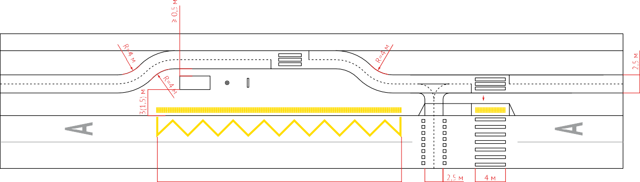
5%
20 – 60

Варианты решения остановок автобусов и троллейбусов в габаритах проезжей части (без «кармана») у пешеходных переходов:

Варианты решения остановок автобусов и троллейбусов в габаритах проезжей части (без «кармана») у перекрестков:
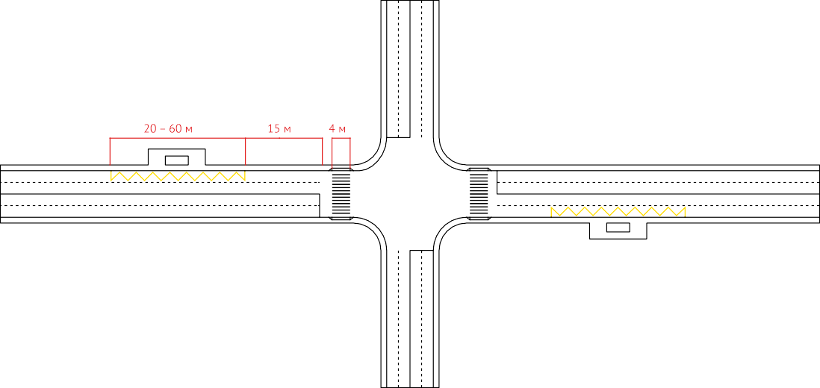

Основные элементы оборудования посадочной площадки приведены на иллюстрации:

- Остановочный павильон
- 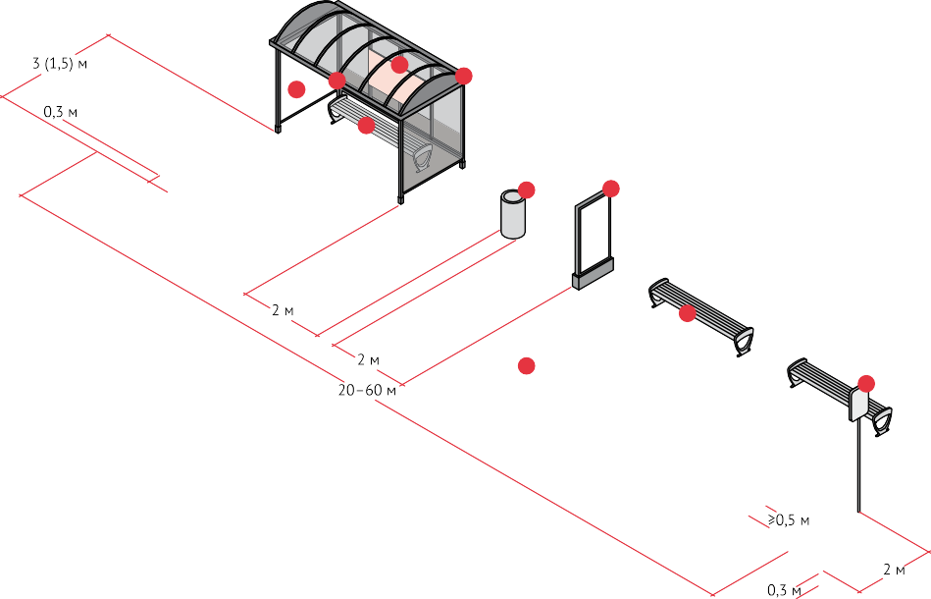Информационный стенд или рекламная конструкция
10
1
2
3
4
5
9
8
6
7
- Название текущей остановки
- Скамья в павильоне
- Урна
- Тактильный указатель
- Совмещенный знак остановки и указателя маршрутов
- Скамья вне павильона
- Навигационная стелла
10 Электронное табло

Посадочные площадки на всех остановочных пунктах должны быть обору- дованы павильонами для пассажиров (1). Остановочный павильон распола- гается на расстоянии не менее 3 м от края проезжей части или «кармана». В стесненных условиях это расстояние может быть сокращено до 1,5 м.

Остановочный павильон должен обеспечивать защиту от ветра, для чего он должен быть оборудован ограждающими конструкциями не менее, чем с трех сторон. В районах с холодным климатом могут применяться полностью закрытые павильоны с обогревом.

Павильоны рекомендуется выполнять из металлических профилей и листов с порошковой окраской в серый или черный цвет и закаленного стекла. Запрещается применение поликарбоната в ограждениях павильонов. Ограждение со стороны прибывающего транспорта должно быть про- зрачным. В дальнюю по ходу движения стенку павильона может быть смонтирован информационный стенд или рекламная конструкция (2).

Павильон оборудуется интегрированной или отдельностоящей скамьей для ожидания транспорта (4). Поверхность скамьи, предназначенная для сидения, должна быть выполнена из дерева твердых пород с пропиткой биозащитным составом. На павильоне должно быть явно указано назва- ние текущей остановки (3); рекомендуется также обозначать названия предыдущей и следующей остановок на углах павильона. На павильоне также следует размещать информацию о маршрутах и графике движения общественного транспорта в виде табличек или электронных табло.

Помимо павильона, посадочная площадка должна быть оборудована урной (5) и знаком 5.16 «место остановки автобуса и/или троллейбуса» (7).

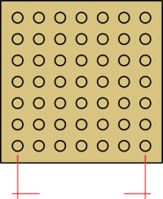Вдоль края посадочной площадки размещают тактильные указатели
с формой рифления в виде усеченных конусов или усеченных куполов, расположенных в линейном порядке (6).

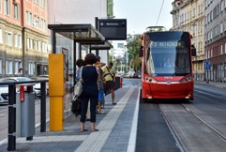
Линии трамвайных маршрутов рекомендуется орга- низовывать на обособленном полотне, приподнятом над проезжей частью или отделенном ограждениями (дорожными столбиками, делиниаторами).

Остановочные пункты трамвая следует размещать до перекрестка (по ходу движения) на расстоянии не менее 5 м от него. Длину посадочной площадки трамвая следует принимать на 5 м более длины расчетного состава. Ширину посадочной площадки
трамвая следует принимать в зависимости от ожидае- мого пассажирооборота, но не менее 1,5 м.

Варианты решения остановки трамвая у пешеходного перехода:

Варианты решения остановок трамвая у перекрестков:

В стесненных условиях, в случае невозможности орга- низовать выделенную посадочную площадку, следует организовывать приподнятую до уровня тротуара полосу движения транспорта по ширине посадочной площадки трамвая с ограничением скорости движения автотранспорта и установкой светофора, оснащенным датчиком, фиксирующим прибытие трамвая на остановку.

На конечных пунктах маршрутной сети общественного пассажирского транспорта следует предусматривать отстойно-разворотные площадки. Для автобуса и троллейбуса площадь отстойно-разворотной площадки должна определяться расчетом, в зависимости от количества маршрутов и частоты движения. На конечных станциях общественного пассажирско- го транспорта на городских и пригородно-городских маршрутах следует предусматривать устройство помещений для отдыха водителей и обслу- живающего персонала, оборудованных санузлом.

Конечные остановки маршрутов, на которых производится посадка/ высадка пассажиров, должны быть отделены от площадки отстоя под- вижного состава. Разворотные кольца для общественного пассажирского транспорта необходимо проектировать с учетом обеспечения плавного подхода к местам посадки и высадки пассажиров или отстойному участку.

Конечная остановка без площадки отстоя Конечная остановка с площадкой отстоя

Остановка Площадка отстоя

АВТОМОБИЛЬНАЯ ИНФРАСТРУКТУРА

Набор элементов автомобильной инфраструктуры и их параметры определяются в соответствии с типом улицы. К элементам автомобильной инфраструктуры относятся непосредственно полосы движения автотран- спорта, парковки, транспортные узлы и развязки. Особенности проекти- рования перекрестков подробно разобраны в Разделе 3.5.

Ширина полосы определяется в соответствии с категорией улицы или дороги согласно СП 42.13330.2016 Градостроительство. Планировка
и застройка городских и сельских поселений. Наиболее распространенной является ширина 3,25 м, что соответствует расчетной скорости 60–80 км/ч. Рекомендуемая ширина выделенной полосы для общественного транспор- та — 3,5 м. Соответствие ширины полосы расчетной скорости принимается в соответствии с таблицей:

Таблица 3.3.1.

движения, м
Ширина полосы 2,75–3,0 | 3,0–3,25 | 3,25–3,5 | 3,5–3,75 | 3,75
Расчетная (разрешенная) 30–40 | 50–60 | 70–80 | 90–120 | 130

скорость движения, км/ч

В стесненных условиях, случае невозможности обеспечить нормативную ширину полосы, соответствующую категории, допускается уменьшение ширины с условием установления пониженного скоростного режима,
но не более, чем до 2, 75 м.

Оптимальная ширина внутриквартальных проездов равна 4,5 м. В случае совмещения внутриквартального проезда с пожарными проездами ширина определяется с учетом СП 4.13130.2013 Системы противопожар- ной защиты. Ограничение распространения пожара на объектах защиты. Требования к объемно-планировочным и конструктивным решениям.

В местах пересечения проездов и транзитной зоны тротуара при под- ключении внутриквартальных проездов к улицам следует обеспечивать приоритет пешеходов. Для этого рекомендуется выполнять пересечение в одном уровне за счет приподнятия части проезда до отметки тротуара. Зону пересечения транзитной зоны тротуара и внутриквартального про-
езда рекомендуется выделять отдельным типом покрытия. Для исключения заезда автомобилей на транзитную пешеходную зону край проезда отде- ляется ограничительными столбиками с шагом 1,5-1,8 м, не создающими препятствий для движения пешеходов.

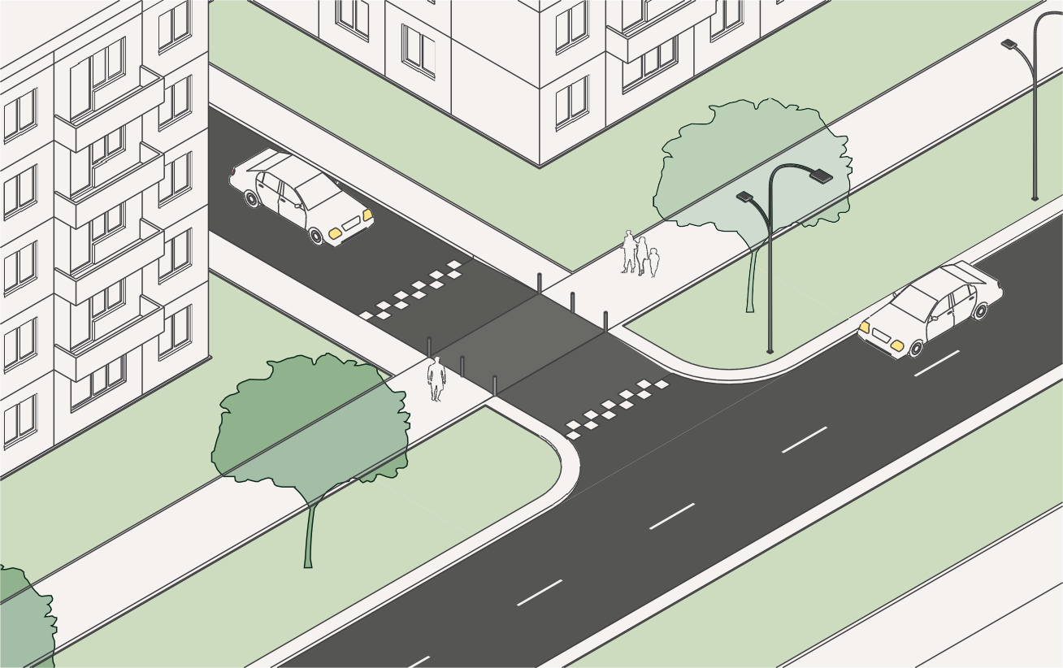

В случае невозможности организации приподнятого пересечения с проездов, например, из-за необходимости отвода дождевых вод с внутриквартальных территорий, следует обустраивать понижения тротуара к проезду. Уклон спуска не должен превышать 5% (1:20).

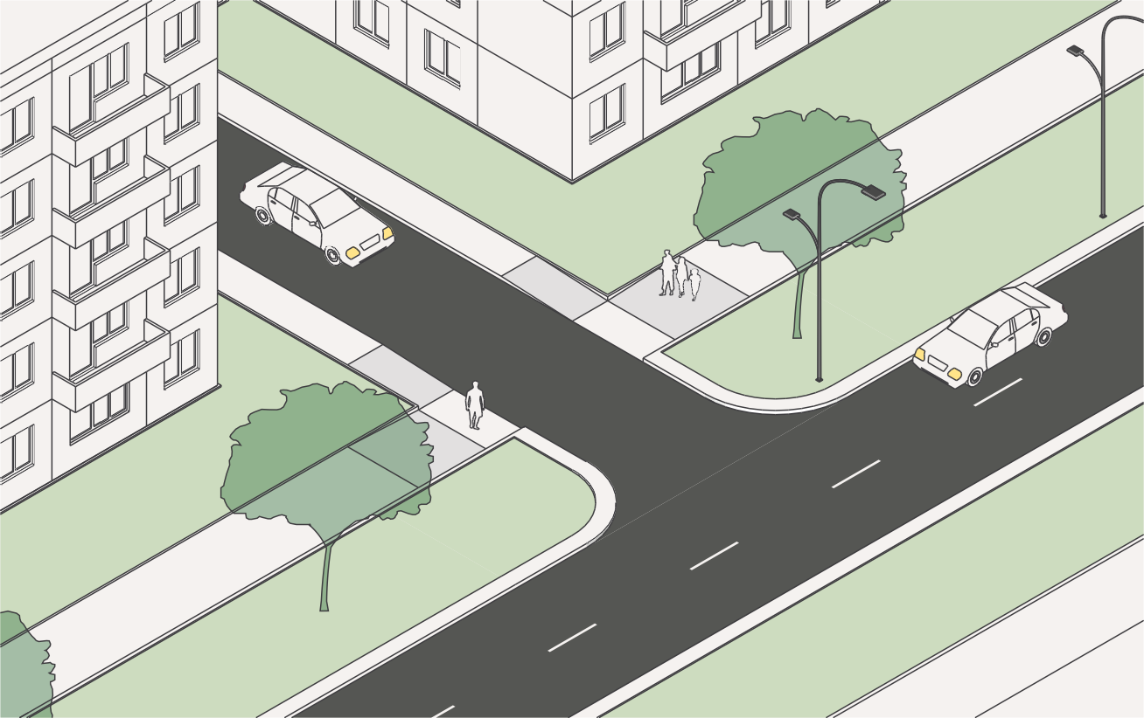

Способ организации парковки на территории улично-дорожной сети выбирается в зависимости от типа улицы. Существует три основных типа, каждый из которых имеет свои преимущества и недостатки: параллельная, перпендикулярная парковка, парковка под углом.

1. Параллельная парковка

Парковочные места размещаются продольно вдоль проезжей части, парал- лельно направлению движения. Размер парковочного места для парал- лельной парковки — 2,5×6,5 м. Преимуществом данного типа парковки является небольшая ширина полосы, занимаемая под парковку (2,5 м). Кроме того, такой тип паркования является более безопасным при выезде из парковочного места в полосу движения, поскольку нет необходимости совершать маневрирование задним ходом. Параллельная парковка может размещаться на всех типах улиц, кроме дорог скоростного и улиц непре- рывного движения.

2а. Парковка под углом 45°

Парковочные места размещаются под углом 45° к проезжей части. Размер парковочного места — 2,5×5,3 м. При этом ширина полосы, отнимаемой парковкой от створа улицы, равна 5,5 м. Парковка под углом 45° более эффективна с точки зрения компактности занимаемого пространства
и не требует сложных маневров при парковании, однако не безопасна с точки зрения маневра выезда, поскольку требует движения задним ходом под углом к основному направлению движения. Парковка под углом может применяться на улицах местного значения, на дублерах и внутриквар- тальных проездах.

2б. Парковка под углом 30°

Аналогична предыдущему типу, за исключением разницы в угле парко- вания. Имеет сходные преимущества и недостатки. Основное отличие заключается в меньшей ширине полосы, отнимаемой парковкой от попе- речного профиля улицы (4,8 м), вследствие чего такой тип более пригоден для узких улиц. Аналогично предыдущему типу, применяется на улицах местного значения, на дублерах и внутриквартальных проездах.

3. Перпендикулярная парковка

Паркование осуществляется под углом 90° по отношению к основному направлению движения. Размер парковочного места 2,5×5,3 м. Такой тип является наиболее эффективным с точки зрения занимаемой площади. Главным минусом такого способа паркования является сложность заезда и выезда с парковочного места. Перпендикулярная парковка может раз- мещаться вдоль дублеров и внутриквартальных проездов. Размещение перпендикулярной парковки вдоль улиц не допускается

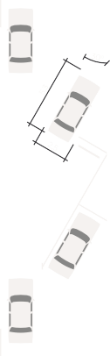

Тип 1. Тип 2а. Тип 2б. Тип 3.

Общие рекомендации по организации парковок

› При организации парковок вдоль улиц рекомендуется размещать зоны озеленения, чередующиеся с парковочными карманами,
с интервалом в 10 машиномест.

› Парковочные карманы могут быть решены в том же материале, что и материал покрытия проезжей части (асфальтобетон), или выделены отличным типом покрытия (мелкоформатная брусчатка толщиной не менее 80 мм).

› Уклон парковочных карманов должен быть устроен таким образом, чтобы исключить застаивание дождевых и талых вод.

› Для предотвращения заезда транспортного средства на тротуар в местах организованной парковки следует устанавливать колесоотбойники. Расстояние от борта до конструкции колесоотбойника должно состав- лять 0,6 м, длина от 1,8 м до полной ширины парковочного места.
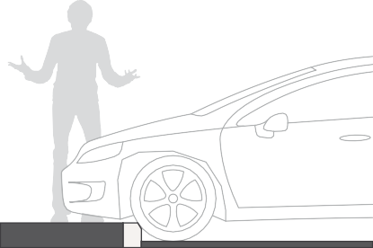
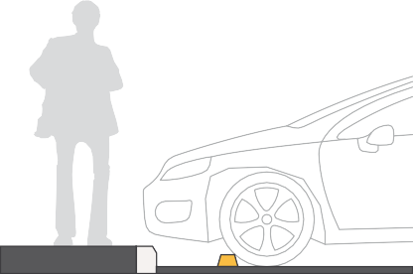

ПЕШЕХОДНЫЕ ПЕРЕХОДЫ

Требования к размещению

› Пешеходные переходы размещаются на улицах, исходя из точек при- тяжения (школы, торговые центры, остановки общественного транспор- та и т.д.) и сформировавшихся пешеходных маршрутов. В населенных пунктах пешеходные переходы обычно располагают через 200–300 м. При необходимости их допускается располагать менее чем через 200 м (ГОСТ Р 52766-2007).

› Пешеходные переходы должны быть расположены на линии «желаемой» траектории перехода (по прямой или оптимальной линии для пересе- чения по отношению к проезжей части). Следует избегать отклонений более чем на 10 м от оптимальной траектории движения.

› Пешеходные переходы проектируются в одном уровне с проезжей частью улицы (наземные) или вне уровня проезжей части улицы (надзем- ные и подземные). Внеуличные пешеходные переходы рекомендуется размещать на дорогах скоростного движения, проходящих вне терри- торий жилой и общественной застройки. В остальных случая приоритет следует отдавать наземным переходам.

› На дорогах и улицах на пешеходных переходах в одном уровне с про- езжей частью обеспечивают видимость пешехода в зонах треугольников видимости для условий «пешеход-транспорт» по ГОСТ Р 50597. В пре- делах треугольников видимости не допускается размещение зданий, сооружений, передвижных объектов (киосков, фургонов, рекламных
и информационных конструкций, малых архитектурных форм и др.), деревьев, кустарников высотой более 0,5 м.

› Остановки автобусов и троллейбусов обычно располагают за пеше- ходными переходами по ходу движения. Не допускается размещение пешеходного перехода в зоне остановочной площадки или «кармана». Трамвайные остановки размещаются перед пешеходными переходами для обеспечения лучшей видимости.

› Пешеходные переходы на перекрестках размещают на расстоянии не менее 5 м от края проезжей части сопутствующего направления, как правило, в точке начала скругления проезжей части. Для сохранения наиболее удобных и коротких маршрутов движения пешеходов следует выбирать наименьшие допустимые радиусы скругления проезжей части.

› На перекрестках допускается вводить диагональные пешеходные переходы, оборудованные специальной разметкой и знаками 5.19.4. Организация диагональных переходов возможна только при обеспе- чении выделенной пешеходной фазы светофорного регулирования.

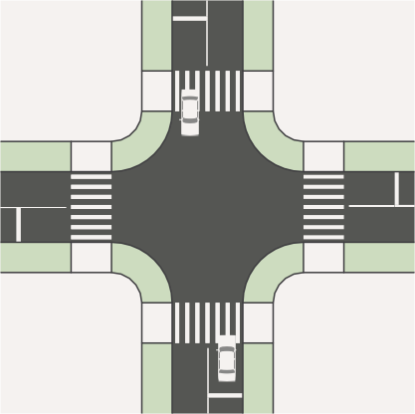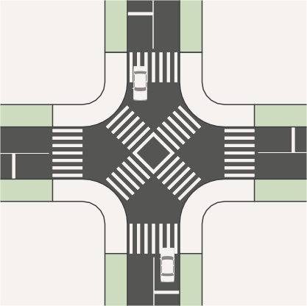

Традиционный переход Диагональный переход

Оборудование пешеходного перехода

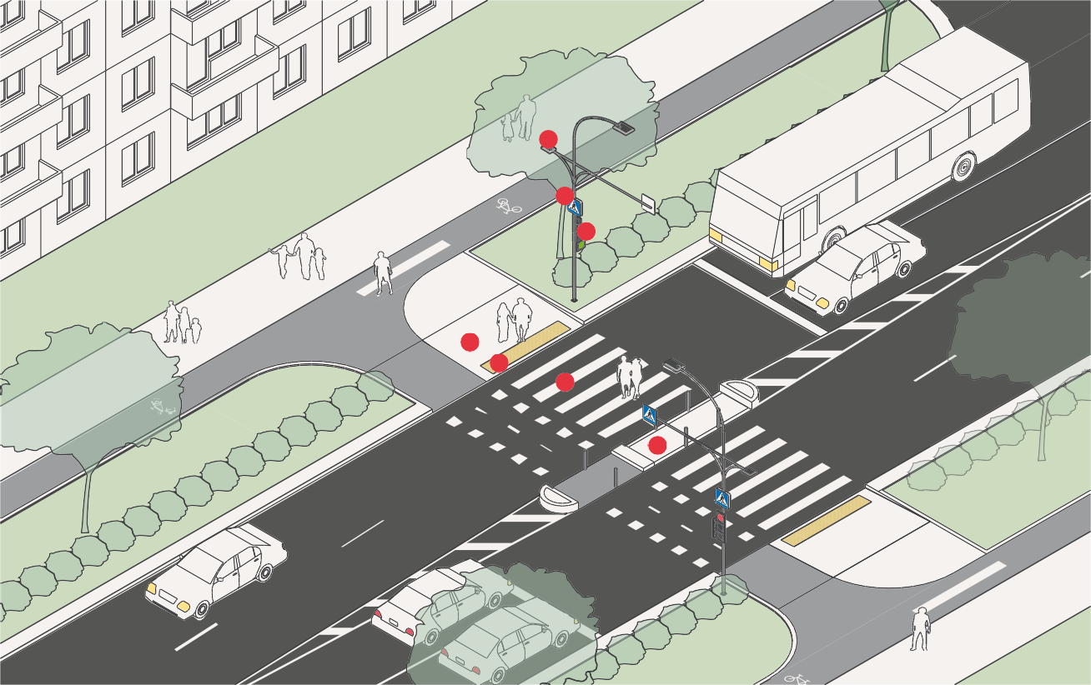
3
1
4
5
6
2
7

Элементы пешеходного перехода:

Дорожный знак 5.19.1 (5.19.2) «Пешеходный переход»
1
Разметка 1.14 «Зебра» Дополнительные опоры освещения Светофор
2
3
4
Понижение к проезжей части Тактильные указатели Островок безопасности
5
6
7

Пешеходный переход должен быть оборудован дорожными знаками, разметкой и иметь освещение (1–3). В ночное время пешеходные переходы и подходы к ним должны иметь освещенность, достаточную для того, чтобы пешеходы были хорошо видны и могли быть вовремя обнаружены. Средняя освещенность поверхности пешеходного пере- хода должна быть в 1,3 раза больше значений средней освещенности на поверхности пересекаемой дороги.

В зависимости от интенсивности пешеходных и транспортных потоков, применяется регулируемый (оснащенный светофором) или нерегулируе- мый (без светофора) тип пешеходного перехода. Светофорное регулиро- вание устраивается в случае, если интенсивность движения транспортных средств по дороге составляет не менее 600 ед./ч (для дорог с раздели- тельной полосой — 1000 ед./ч) в обоих направлениях в течение каждого из любых 8 ч рабочего дня недели, а интенсивность движения пешеходов, пересекающих проезжую часть этой дороги в одном, наиболее загру- женном, направлении в то же время составляет не менее 150 пеш./ч.
В случае, если интенсивность пешеходного движения на таких дорогах составляет менее 150 пеш./ч, устраивается светофорное регулирование с применением вызывной фазы для движения пешеходов

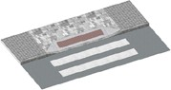
На подходах к пешеходным переходам устраиваются понижения тротуара (5), обеспечивающие беспрепятственное движение маломобильных групп населения. Максимальный уклон спу- ска — 5% (1:20). Перед краем проезжей части устанавливаются тактильные указатели (6) для слабовидящих с формой рифле- ния в виде усеченных конусов или усеченных куполов, распо- ложенных в линейном порядке.

На дорогах с тремя и более полосами движения в обоих направлениях рекомендуется устраивать островки безопасности (7) — технические средства организации дорожного движения, представляющие конструк- тивно выделенное над проезжей частью сооружение, служащее защитным элементом для остановки пешеходов при переходе проезжей части дороги. Приподнятые островки рекомендуется устраивать на наземных пешеходных переходах при числе полос движения в обоих направлениях более пяти. В остальных случаях устраивают островки в одном уровне
с проезжей частью, выделенные разметкой.

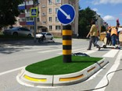
Ширина приподнятого островка должна быть не менее 2,0 м, выделенного разметкой — не менее 1,2 м. Длина островка без- опасности должна быть не менее ширины пешеходного пере- хода. Высота пешеходной части приподнятого островка должна быть не более 0,08 м. Центр островка на проезжей части должен находиться в створе линии разметки, разделяющей транспортные потоки противоположных направлений. Допускается использова- ние направляющего островка (предназначенного для разделения транспортных потоков) в качестве островка безопасности.

Островки безопасности рекомендуется оборудовать ограждаю- щими элементами (рефюжами) для защиты пешеходов. Высота защитных элементов (рефюжей) перед островками должна быть от 0,15 до 0,20 м. Защитные элементы (рефюжи) приподнятого островка должны быть обозначены соответствующей вертикаль-

ной дорожной разметкой и малыми тумбами по ГОСТ 32759 диаметром не более 0,75 м с искусственным освещением совместно со знаками, указывающими направление объезда.

Помимо островков безопасности, для успокоения движения транспорта
и повышения безопасности пешеходов, могут применяться дополнительные меры:

Приподнятый пешеходный переход — вид технических средств органи- зации дорожного движения, представляющий собой конструкцию в виде возвышения на проезжей части дороги, устанавливаемую или устраива- емую на проезжей части дороги с целью принудительного ограничения скорости движения транспортных средств.

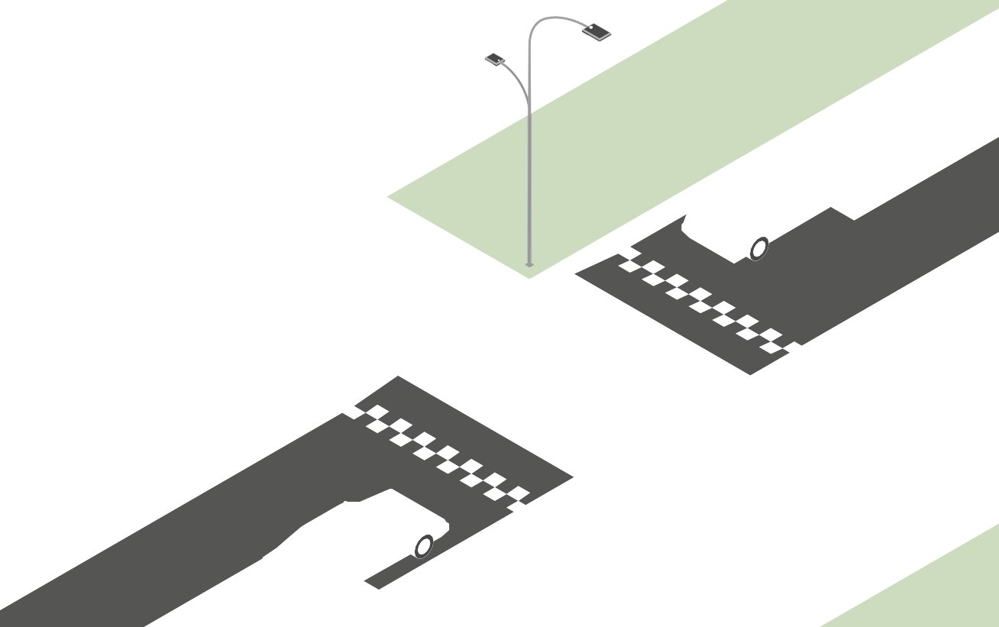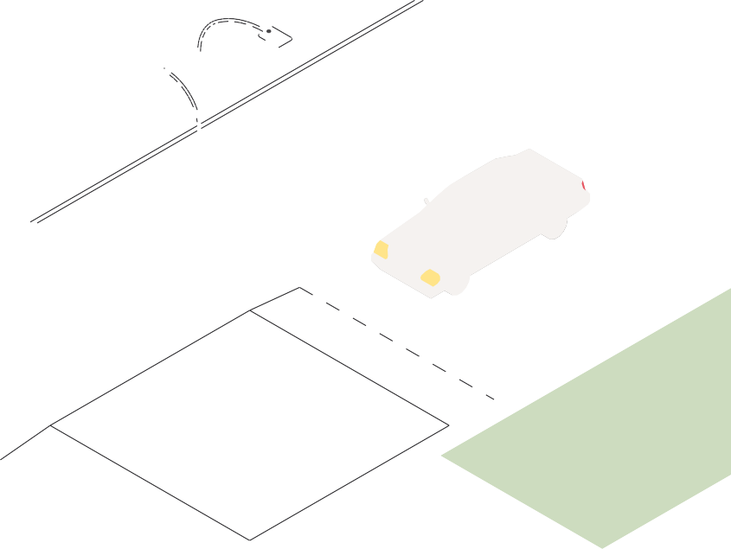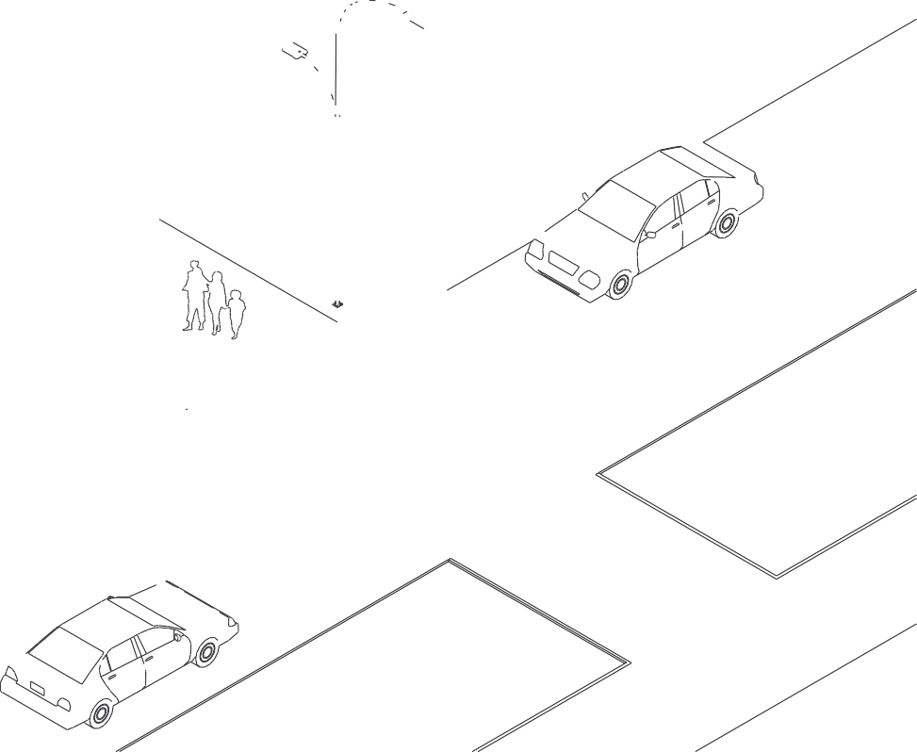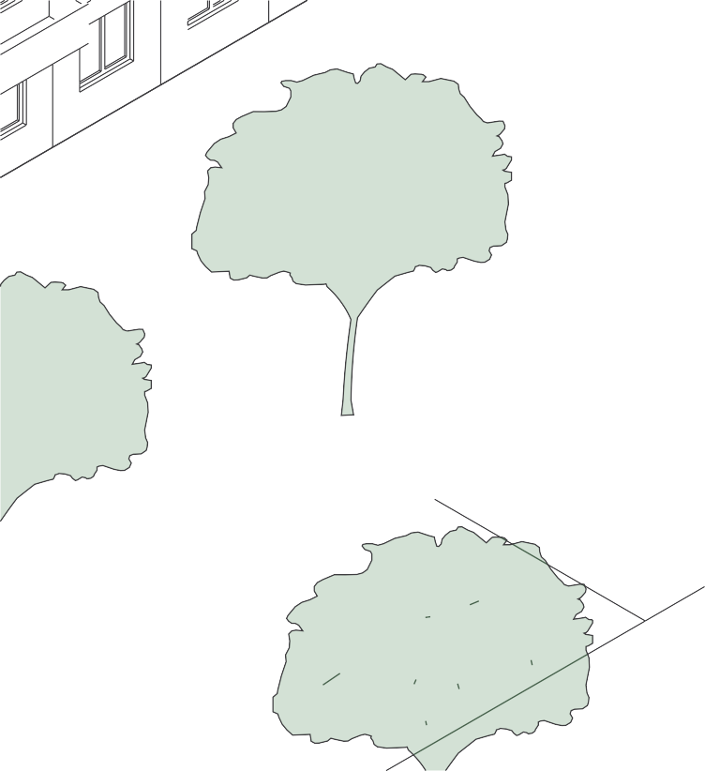

Для повышения безопасности движения и физического успокоения трафика рекомендуется применять сужение проезжей части за счет расширения тротуара у пешеходных переходов, что должно исключить остановку и стоянку транспортных средств в зоне перехода и обеспечить
«треугольник видимости» между пешеходами и водителями. Полоса, отведенная под парковку вдоль улицы, должна завершаться не менее чем за 5 м до пешеходного перехода:

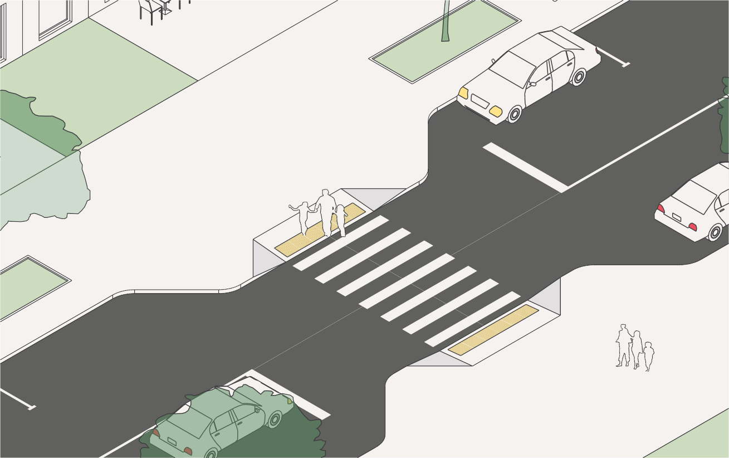

ПЕРЕКРЕСТКИ

Перекрестки являются наиболее сложными элементами проектирования улиц. На перекрестках одновременно возникает множество конфликт- ных точек пересечения пешеходов, велосипедистов и автотранспортных средств. Грамотно спроектированный перекресток должен обеспечивать видимость всех участников движения и предсказуемость их действий.

Основными задачами при проектировании перекрестков является сокращение количества пересечений траекторий движения различных участников движения и ограничение скорости движения автомобилей на поворотах при помощи специальных проектных решений.

Поворотные шлюзы

Для повышения безопасности движения и увеличения пропускной способности перекрестков важно обеспечить возможность движения автомобилей в прямом направлении (не совершающих поворотов
и разворотов) без перестроения. Эта задача решается организацией лево- и правоповоротных шлюзов.

При разрешенном повороте налево или развороте, совмещенном с дви- жением прямо, рекомендуется предусматривать дополнительную полосу для левого поворота или разворота. Дополнительные полосы движения на перекрестках организуются разметкой на достаточную длину (50–200 м)

для повышения пропускной способности регулируемых и нерегулируемых перекрестков.

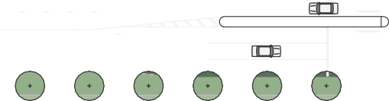

Перекресток с левоповоротным шлюзом

При высокой интенсивности автомобильного движения на перекрестке, рекомендуется предусматривать организацию накопительного кармана для правого поворота.

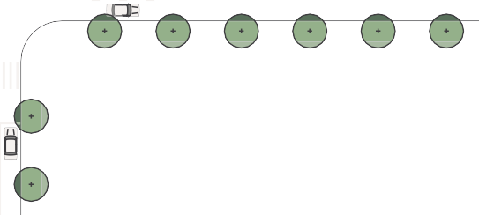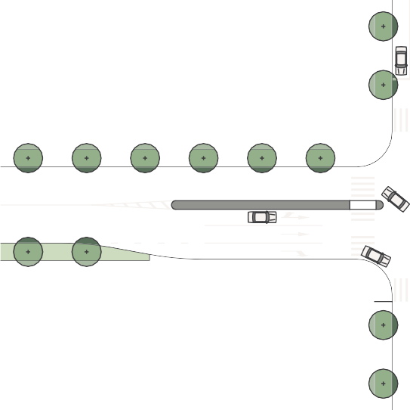

Перекресток с правоповоротным шлюзом

Организация шлюзов может осуществляться за счет сужения зоны озеле- нения по обеим сторонам улицы. При наличии разделительной полосы рекомендуется ее преобразование в накопительный карман вблизи перекрестков (левоповоротный шлюз).

Канализированное пересечение транспортных потоков

Канализированные пересечения отличаются меньшим, по сравнению с необорудованными, количеством конфликтных точек и более низким уровнем их опасности. Движение автомобилей на канализированных пересечениях в одном уровне защищено от автомобилей, движущихся
в других направлениях, возвышающимися над уровнем проезжей части направляющими островками.

› Для отделения потоков правого поворота, левого поворота от прямого движения следует предусматривать направляющие островки треуголь- ной формы.

› На улицах и дорогах с двухсторонним движением для отделения встреч- ных направлений движения следует предусматривать направляющие островки каплевидной формы. Ширина направляющего островка каплевидной формы при наличии движения пешеходов через него должна составлять не менее 2,0 м. При отсутствии движения пешеходов через такой островок его ширина должна составлять не менее 1,0 м.

› Расстояние от направляющих островков каплевидной формы до створа пересекаемого направления движения следует принимать не более 2,0 м.

› Радиус закругления кромок направляющих островков при отсутствии движения вдоль них следует принимать не менее 0,5 м.

Компактные кольцевые перекрестки

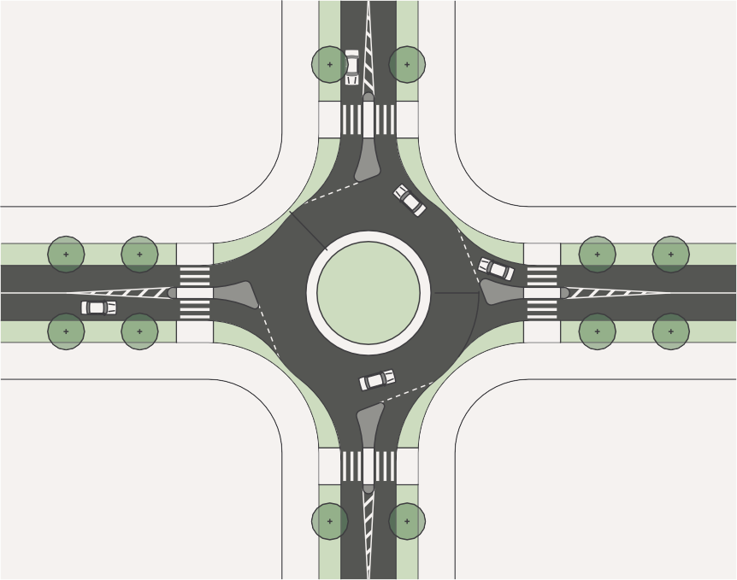Применение вместо нерегулируемых пересечений равнозначных дорог кольцевых пересечений малого и среднего диаметра позволяет повысить безопасность пересечения и снизить аварийность.
Ø30

Неканализированный

Частично канализированный

Полностью канализированный

Основные характеристики:

› примыкания кольцевого перекрестка должны быть расположены пер- пендикулярно осевой центрального островка для лучшей видимости перекрестка и своевременного снижения скорости;

› диаметр кольцевого перекрестка — от 26 до 45 м;

› поперечный уклон проезжей части на круге должен быть не менее 2,5% для лучшего дренажа;

› радиусы входа и выхода должны быть небольшими: 12-16 м — для въезда и 14-18 м — для выезда.
При необходимости радиусы можно изменять.

› Пешеходные переходы размещаются в 4-5 метрах от внешнего края круга для лучшей видимости пешеходов и удобства водителей

Организация велополос на перекрестках

Для безопасного передвижения велосипедистов рекомендуется
на перекрестках с выделенными полосами велосипедного движения организовывать островки в местах поворота транспортных средств.

ОЗЕЛЕНЕНИЕ

Общие положения

Озеленение улиц и автомобильных дорог разделяют на два основных вида: защитное и декоративное. К защитному озеленению относят: снегозащитное, противоэрозионное, пескозащитное и шумо- газо- пыле- защитное. К декоративному относят озеленение, используемое для архитектурно-художественного оформления улиц.

Снегозащитное озеленение создают для защиты дорожного полотна от снеж- ных заносов, в виде одной или нескольких полос, при небольших объемах снегоприноса — в виде живых изгородей, внутри и вблизи которых снижа- ется скорость ветра и происходит отложение снега.

Противоэрозионное озеленение применяют для защиты дорог от разруши- тельного воздействия стока атмосферных осадков, эффективным способом защиты грунтовых поверхностей (обочин) является создание растительного покрова из трав с развитой корневой системой, образующей плотный, прочный дерновой слой.

Пескозащитное озеленение служит для защиты автомобильных дорог от песчаных заносов, включает создание насаждений по схемам, аналогич- ным снегозащитным, а также закрепление прилегающих к дороге песков посевом трав.

Шумо-газо-пылезащитное озеленение представляет собой многорядную ярусную посадку из солевыносливых и газоустойчивых древесно-кустарни- ковых видов и является эффективным препятствием на пути распростране- ния шума, выхлопных газов и скапливающейся на дорожном покрытии пыли.

Декоративное озеленение, органически вписываясь в окружающий ланд- шафт или маскируя непривлекательные места, усиливает связь улицы
с окружающей средой и включает в себя сохранение на придорожной полосе существующей растительности, обогащение её посадками деревьев и кустарников. Декоративные посадки применяют и для обеспечения безопасности движения: обозначение трассы на большом расстоянии, особенно за пределами фактической видимости поверхности проезжей части; предупреждение водителей о примыканиях и перекрестках и др. По выполняемой роли и расположению декоративные посадки разделяют на основные посадки вдоль дороги (аллейные или рядовые), групповые посадки и смешанные (т.е. сочетающие основные и групповые посадки).

Направляющие посадки указывают на изменение направления движения, издалека подсказывают водителю степень крутизны поворота — линейные посадки, расположенные параллельно оси проезда, длина которых зависит от радиуса поворота, а линия растений зрительно перекрывает всю ширину полосы движения.

Барьерные посадки информируют водителя о невозможности продолжения движения в данном направлении, их создают на перекрестках, остановках общественного транспорта, транспортных развязках, на площадках отдыха.

Целью создания акцентирующих посадок является усиление внимания водителя на точках, важных для безопасности движения или в местах планировочной организации дороги (например, на переломах продоль- ного профиля дороги).

Смешанный прием декоративного озеленения дорог является сочетанием регулярных и ландшафтно-групповых посадок растений. Его применяют в районах с относительно спокойным рельефом в следующих сочетаниях: ландшафтные группы с рядовыми регулярными посадками; ландшафтные группы и солитеры на фоне рядовых посадок; ландшафтные группы
у пересечений регулярных посадок с дорогами, съездами, реками.

Специальные виды посадок используют при озеленении разделитель- ных полос в виде прерывистой живой изгороди с целью декоративного оформления и повышения безопасности движения (защита водителей от света фар встречных автомобилей).

Природно-климатические особенности муниципальных образований Красноярского края

Красноярский край расположен на территории Средней Сибири, которая характеризуется континентальным климатом, расчлененным рельефом и зна- чительной протяженностью с севера на юг. Разнообразие природно-клима- тических условий приводит к необходимости принимать их во внимание при проведении работ по озеленению. Градиенты температуры воздуха
и количества осадков, особенности радиационного баланса, продолжи- тельность безморозного и вегетационного периодов, периода устойчивого снежного покрова определяют облик природных ландшафтов и природ- но-климатическое зонирование территории. Муниципальные образования Красноярского края расположены в природных подзонах средней и южной тайги, зонах травяных лесов и островной лесостепи, степей и горных лесов. Каждая зона характеризуется определенными климатическими показателями.

Таблица 3.6.1. Климатические параметры природных зон Средней Сибири

Зоны  и провинции | Обозначение зон | Характеристика климата
 |  | Суммы средних суточных температур более 10°С | Продолжительность безморозного периода,  число дней | Сумма осадков |  | Средняя продол- жительность устой- чивого снежного покрова, дни
 |  |  |  | За год | За период  с температурой более 10°С
Средняя тайга | А | 800–1000 | 68–86 | 350–600 | 150–200 | 200–210
Южная тайга | Б | 1400–1600 | 88–103 | 350–500 | 150–225 | 185–205
Травянные леса и островные лесостепи | В | 1600–1800 | 90–110 | 350–450 | 175–200 | 160–185
Островные степи | Г | 1600–1800 | 110 | 275–475 | 150–250 | 130–165
Минусинская котловина | Г1 | 1600–2000 | 90–125 | 250–350 | 150–250 | 130–165
Горно-таежные леса | Д | 600–1500 | 90 | 900–1200 | 300–400 | Более 200

Своеобразие растительного покрова каждой природной зоны с характер- ными, присущими только для нее особенностями, позволяет четко провести зональные границы. Схема зонального распределения растительности
и муниципальных образований Красноярского края представлена ниже.

Схема зонального распределения растительности с учетом границ муниципальных районов Красноярского края на территории Средней Сибири

60⁰

56⁰

52⁰

60⁰

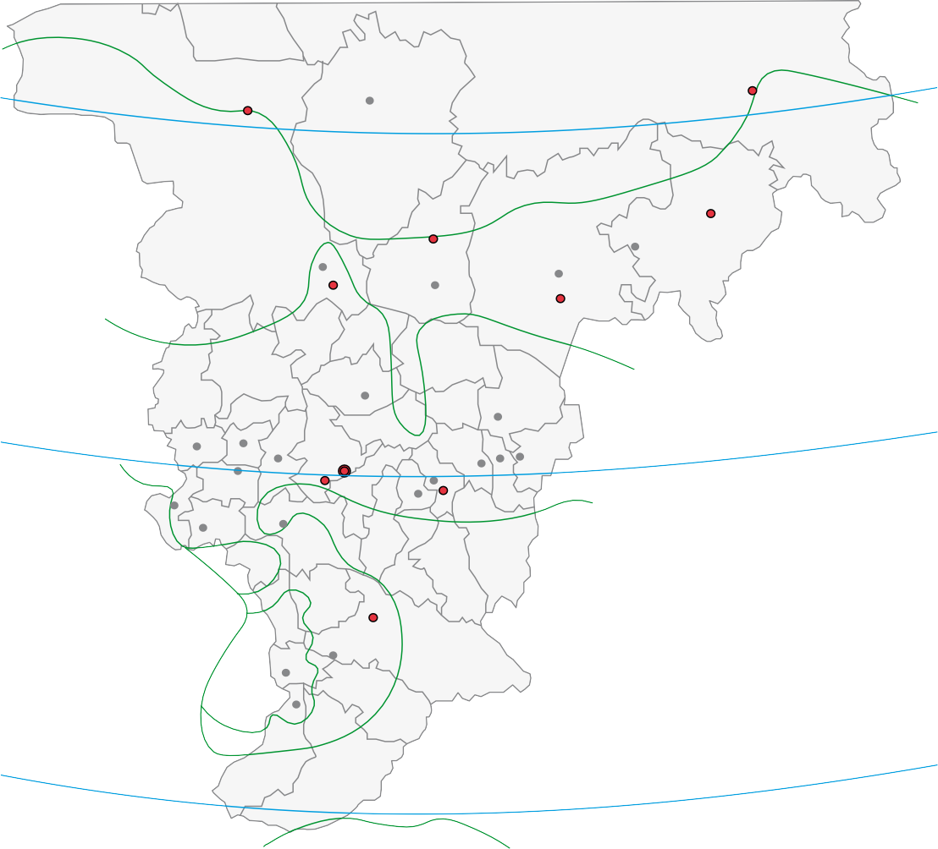56⁰
1
А
2
Ярцево
Ванавара
Северо-Енисейский
3
4
Б
Кежма
Южно-Енисейский
10
Матыгино
5
Кодинск
6
Енисейск
Лесосибирск
Богучаны
Карабула
Б
9 11
12
7
8
В
Боготол
15
16
17
18
Большая Мурта
19
20
21
13
Абан
Козулька
30
14 Ачинск
29 Канск
Назарово
КРАСНОЯРСК
26
23
32
Иланский
Нижний Ингаш
Заозерный
28 31
Шарыпово
22 Ужур
24
Дивногорск
Балахта
25
Уяр
Бородино
27
39
Г33
37
35
Д
38
Д
34
В
Артемовск
Г1
40
Курагино
36
Минусинск
Шушенское
41
42
43 Д
Г

52⁰

96⁰

Природные зоны: Муниципальные районы Красноярского края:

А Средняя тайга Б Южная тайга В Травяные леса
и островная лесостепь
Г Степи
Г1 Минусинская котловина
Д Горно-таежные леса юга
- Туруханский район
- Эвенкийский район
- Енисейский район
- Северо-Енисейский район
- Богучанский район
- Кежемский район
- Тюхтетский район
- Бирилюсский район
- Пировский район
- Мотыгинский район
- Казачинский район
- Тасеевский район
- Абанский район
- Боготольский район
- Большеулуйский район
- Ачинский район
- Козульский район
- Емельяновский район
- Большемуртинский район
- Сухобузимский район
- Дзержинский район
- Шарыповский район
- Назаровский район
- Ужурский район
- Балахтинский район
- Березовский район
- Манский район
- Уярский район
- Рыбинский район
- Канский район
- Иланский район
- Нижнеингашский район
- Новоселовский район
- Краснотуранский район
- Идринский район
- Курагинский район
- Партизанский район
- Саянский район
- Ирбейский район
- Минусинский район
- Каратузский район
- Шушенский район
- Ермаковский район

Ассортимент растений для озеленения улиц муниципальных образований Красноярского края

Экологическая обстановка в населенных пунктах Красноярского края предъявляет особые требования к ассортименту древесных, кустарнико- вых и травянистых растений, применяемых в озеленении улиц. Помимо высокой декоративности и способности к шумопоглощению, растения должны быть устойчивыми к выбросам автотранспорта и противогололед- ным материалам, сохранять фотосинтетическую активность и бактерицид- ные свойства. В соответствии с этими критериями деревья и кустарники, рекомендуемые для озеленения улиц по экологической и ландшафтной значимости, адаптации к условиям улично-дорожной сети, степени устой- чивости к вредителям и болезням разделены на 2 группы:

Основной ассортимент (1 группа) — древесные растения, наиболее устой- чивые к условиям произрастания вдоль улиц и дорог, рекомендуемые для применения в массовых количествах при озеленении улиц. Доля их уча- стия в общем количестве зеленых насаждений данной категории должна составлять 75–80 %.

Дополнительный ассортимент (2 группа) — виды (сорта) деревьев и кустар- ников, которые по биологическим особенностям и декоративным качествам рекомендуется применять в озеленении улиц населенных пунктов в огра- ниченном количестве. Декоративные качества растений данной группы представляют высокую ценность в одиночных посадках и формировании групповых насаждений. Доля их участия в общем количестве зеленых насаждений при озеленении улиц и дорог должна составлять 20–25%.

Основной ассортимент растений для озеленения улиц муниципальных образований Красноярского края с учетом природно-климатического рай- онирования представлен 55 видами деревьев и кустарников (Таблица 3.6.2); Дополнительный ассортимент соответственно — 30 видами деревьев и кустарников (Таблица 3.6.3); ассортимент травянистых растений пред- ставлен 18 видами (Таблица 3.6.4).

Таблица 3.6.2. Основной ассортимент растений для озеленения улиц муниципальных образований Красноярского края с учетом природно-климатического районирования

Виды | Природно-климатические зоны
 | А. Средняя тайга | Б. Южная тайга | В. Травяные леса  и островная лесостепь | Г. Степи | Г1. Минусинская котловина | Д. Горнотаежные леса юга
Абрикос сибирский |  |  | + | + | +
Барбарис обыкновенный |  |  | +
Барбарис Тунберга |  |  | + |  | +
Береза кустарниковая | + | +
Береза повислая | + | + | + |  | + | +
Боярышник кроваво-красный |  |  | + | + | + | +
Бузина сибирская (кистевая) | + | + | +
Вишня войлочная |  |  | + | + | + | +
Вишня кустарниковая |  |  | + |  | + | +

Вяз приземистый (ильмовник) |  |  | + |  | +
Груша уссурийская |  |  | + |  | +
Дерен белый |  |  | + |  | +
Душекия кустарниковая, ольховник | + | +
Ель сибирская | + | + | + |  | + | +
Жимолость голубая (алтайская) | + | + | + |  | + | +
Жимолость татарская |  |  | + |  | +
Ива грушанколистная | + | + | + | + | + | +
Ива енисейская | + | + |  |  |  | +
Ива козья | + | + | + |  | + | +
Ива прутовидная | + | + | + |  | + | +
Ирга колосистая |  |  | + |  | +
Калина обыкновенная |  | + | + |  | + | +
Карагана блестящая |  |  |  | + | +
Карагана древовидная |  |  | + | + | + | +
Кизильник блестящий |  |  | + | + | + | +
Кизильник черноплодный | + | + | + |  | +
Клен американский (ясенелистный) |  |  | + |  | +
Курильский чай кустарниковый | + | + | + |  | + | +
Клен приречный |  |  | + |  | +
Клен татарский |  |  | + |  | +
Липа сибирская |  |  | + |  | + | +
Лиственница сибирская | + | + | + | + | + | +
Лох серебристый |  |  | + |  | +
Миндаль низкий (степной) |  |  | + | +
Облепиха крушиновая |  |  | + |  | + | +
Рододендрон даурский |  |  | + |  | + | +
Роза иглистая | + | + | + |  | + | +
Роза морщинистая |  |  | + |  | +
Рябина сибирская | + | + | + |  | + | +
Рябинник рябинолистный |  | + | + |  | +
Сирень венгерская |  |  | + |  | +
Сирень обыкновенная |  |  | + |  | +
Смородина золотистая |  |  | + |  | +
Снежноягодник белый (кистевой) |  |  | + | + |  | +
Сосна сибирская кедровая | + | + | + |  | + | +
Сосна обыкновенная | + | + | + | + | + | +
Спирея дубровколистная |  | + | + |  |  | +
Спирея иволистная | + | + |  |  |  | +
Спирея средняя | + | + | + | + | + | +
Тополь бальзамический | + | + | + | + | + | +
Тополь белый |  |  | + | + | +
Тополь лавролистный | + | + | + | + | +
Черемуха Маака |  | + | + |  | +
Черемуха обыкновенная | + | + | + |  | + | +
Яблоня ягодная |  | + | + |  | +

Таблица 3.6.3. Дополнительный ассортимент растений для озеленения улиц муниципальных образований Красноярского края с учетом природно-климатического районирования

Виды | Природно-климатические зоны
 | А. Средняя тайга | Б. Южная тайга | В. Травяные леса  и островная лесостепь | Г. Степи | Г1. Минусинская котловина | Д. Горнотаежные леса юга
Барбарис обыкновенный 'Atropurpurea' |  |  | +
Барбарис обыкновенный f. alba |  |  | +
Барбарис обыкновенный f. lutea |  |  | +
Барбарис Тунберга "Green Ornament" |  |  | + |  | +
Барбарис Тунберга "Golden Carpet" |  |  | + |  | +
Барбарис Тунберга "Darts Red Lady" |  |  | + |  | +
Дерен белый f.argenteo-marginata |  |  | + |  | +
Дерен белый f. 'Spaethii' |  |  | + |  | +
Калина обыкновенная 'Компактум' |  |  | + |  | + | +
Калина обыкновенная 'Розеум' |  |  | + |  | + | +
Клён американский (ясенелистный) форма вариегатная |  |  | + |  | +
Клён американский (ясенелистный) форма золотистая |  |  | + |  | +
Курильский чай кустарниковый 'Abbotswood' |  | + | + | + | + | +
Курильский чай кустарниковый 'Goldfinger' |  | + | + | + | + | +
Курильский чай кустарниковый 'Marian Red Robin` = `Marrob |  | + | + | + | + | +
Пузыреплодник калинолистный 'Diabolo |  |  | + |  | +
Пузыреплодник калинолистный 'Luteus’ |  |  | + |  | +
Роза морщинистая 'Alba' |  |  | + |  | +
Роза морщинистая 'Hansa’ |  |  | + |  | +
Роза морщинистая 'Rubra' |  |  | + |  | +
Рябинник рябинолистный 'Sem' |  | + | + |  | +
Сирень обыкновенная 'Алексей Маресьев' |  |  | + |  | +
Сирень обыкновенная 'Красавица Москвы' |  |  | + |  | +
Сирень обыкновенная 'Сенсация' |  |  | + |  | +
Сирень обыкновенная 'Красная Москва' |  |  | + |  | +
Спирея японская 'Dart`s Red' |  |  | + | + | +
Спирея японская 'Firelight' |  |  | + | + | +
Спирея японская 'Golden Princess' |  |  | + | + | +
Спирея японская 'Goldflame' |  |  | + | + | +
Спирея японская 'Japanese Dwarf' |  |  | + | + | +
Спирея японская 'Little Princess' |  |  | + | + | +

Таблица 3.6.4. Ассортимент травянистых растений для озеленения улиц муниципальных образований Красноярского края с учетом природно-климатического районирования

Виды | Природно-климатические зоны
 | А. Средняя тайга | Б. Южная тайга | В. Травяные леса  и островная лесостепь | Г. Степи | Г1. Минусинская котловина | Д. Горнотаежные леса юга
Мятлик луговой | + | + | + | + | +
Тимофеевка луговая |  |  | + | + | +
Овсяница овечья |  | + | + | + | + | +
Овсяница красная | + | + | + | + | + | +
Овсяница луговая | + | + | + | + | + | +
Полевица гиганская | + | + | + | + | +
Полевица побегоносная | + | + | + | + | + | +
Клевер белый |  |  | + | + | +
Клевер белый, ползучий сорт «Пиполина» |  |  | + | + | +
Очиток живучий |  |  | + | + | +
Очиток гибридный |  |  | + | + | +
Очиток Эверса |  | + | + | + | + | +
Лапчатка гусинная |  |  | + | + | +
Подорожник большой |  |  | + |  | +
Горец птичий | + | + | + | + | + | +
Тимьян обыкновенный | + | + | + | + | + | +
Ячмень гривастый | + | + | + | + | + | +
Мавританский газон | + | + | + | + | + | +

Основные характеристики видов растений, рекомендуемых для озеленения улиц муниципальных образований Красноярского края

Описание видов растений, рекомендуемых для озеленения улиц муни- ципальных образований Красноярского края, представлено по схеме, включающей характеристику биологических и экологических особенностей видов, выполняемых ими экологических функций и указания природно-кли- матических зон, в которых тот или иной вид рекомендован для применения при озеленении. Среди параметров — жизненная форма вида (дерево, кустарник, травы), экологическая группа по отношению к влажности (ксеро- фит, мезофит, гигрофит) и богатству (олиготроф, мезотроф, эутроф) почвы, пыле-, дымо- и газоулавливающие и газоустойчивые свойства, а также скорость роста и долговечность в естественных условиях. Долговечность растений в условиях городского озеленения значительно ниже.

При описании применялись следующие термины и определения:

Ксерофиты — растения засушливых местообитаний.

Мезофиты — растения, предпочитающие средние условия влажности.

Гигрофиты — растения, обитающие в местах с высокой влажностью воздуха или почвы.

Промежуточное положение занимают мезоксерофиты (растения, произ- растающие в более сухих условиях, чем мезофиты, но более влажных, чем ксерофиты) и мезогигрофиты (растения, занимающие по отношению к влаге промежуточное положение между гигрофитами и мезофитами).

Олиготрофы — малотребовательные к наличию в почве питательных веществ.

Мезотрофы — растения, обитающие на почвах с умеренным содержанием элементов минерального питания.

Эутрофы — растения богатых почв.

Психрофиты — растения, которые растут на влажных и холодных почвах.

Петрофиты — растения, приспособленные к жизни на скальных и камени- стых породах.

Таблица 3.6.5. Характеристики основных видов древесных растений, рекомендуемых для озеленения улиц муниципальных образований Красноярского края

Абрикос сибирский (Armeniaca sibirica (L.) Lam

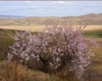
Листопадное кустовидное деревце или кустарник до 3 м выс., крона 1.5-2.5 м в диаметре.
Ксерофит. Олиготроф. Светолюбив. Не солеустойчив.
Рост быстрый.
Рекомендуется для озеленения населенных пунктов в зонах: В, Г, Г1

Барбарис обыкновенный (Berberis vulgaris L.)

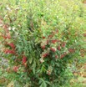Колючий листопадный кустарник 1-2 м высотой, крона 1-1.5 м в диаметре.
Ксерофит. Олиготроф. Засухоустойчив. Солеустойчив.
Рост быстрый. Долговечность в естественных условиях — около 50 лет. Рекомендуется для озеленения населенных пунктов в зонах: В

Барбарис Тунберга (Berberis thunbergii DC.)

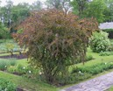
Колючий листопадный кустарник до 2.5 м высотой, крона 1.5-2 м в диаметре.
Ксерофит. Олиготроф: к почве нетребователен, выносит небольшое засоление.
Ветро-, газо- и дымоустойчив, отлично растет в городских условиях. Светолюбив, но выносит небольшое затенение.
Скорость роста средняя. Долговечность в естественных условиях — до 50 лет. Рекомендуется для озеленения населенных пунктов в зонах: В, Г1

Береза кустарниковая (Betula fruticosa Pall.)

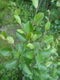
Кустарник до 2.5 м высотой, крона 0.8-1.2 м в диаметре.
Мезофит, засухоустойчива. Мезотроф. Факультативный кальцефит. Светолюбива.
Рост медленный.
Рекомендуется для озеленения населенных пунктов в зонах: А, Б

Береза повислая (Betula pendula Roth.)

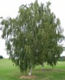
Дерево до 25 м высотой, крона 4.5-5 м в диаметре. Мезоксерофит, засухоустойчива.
Олиготроф. Светолюбива. Газоустойчива.
Рост быстрый. Долговечность в естественных условиях 150–250 лет. Рекомендуется для озеленения населенных пунктов в зонах: А, Б, В, Г1, Д

Боярышник кроваво-красный (Crataegus sanguinea Pall.)

Невысокое деревце или крупный кустарник 4-6 (7) м высотой, крона 4-4.5 м в диаметре.
Мезоксерофит. Мезотроф, но может расти и на бедных почвах. Солеустойчив.
Относительно теневынослив. Газо- и дымоустойчив. Рост быстрый.
Рекомендуется для озеленения населенных пунктов в зонах: В, Г, Г1, Д

Бузина сибирская (Sambucus recemosa L.)

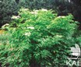Кустарник 2-4 м высотой, крона -2-3 м в диаметре.
Мезоксерофит-мезогигрофит. Петрофит. Олиготроф. Теневынослива. Рост быстрый.
Рекомендуется для озеленения населенных пунктов в зонах: А, Б, В, Г1

Вишня войлочная (Cerasus tomentosa (Thunb.) Wall.)

Кустарник, реже деревце до 2-3 м высотой, крона 2-2.5 м в диаметре. Мезофит. Мезотроф. Среднетеневынослива.
Рост быстрый. Долговечность в естественных условиях до 20 лет. Рекомендуется для озеленения населенных пунктов в зонах: В, Г, Г1, Д

Вишня кустарниковая (Cerasus fruticosa Pall.)

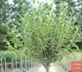Кустарник до 2(3) м высотой с густой кроной 1.5-2 м в диаметре. Мезоксерофит, засухоустойчива.
Олиготроф, светолюбива. Газоустойчива.
Рост быстрый. Долговечность в естественных условиях 5-10 лет. Рекомендуется для озеленения населенных пунктов в зонах: В, Г1, Д

Вяз приземистый (Ulmus pumila L.)

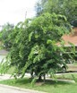
Дерево 6-15 м высотой, иногда высокий кустарник. Крона 4-5-5 м в диаметре.
Ксерофит. Олиготроф. Относительно устойчив на слабо засоленных почвах. Засухоустойчив. Светолюбив.
Устойчив в городе, не боится дыма, копоти. Газоустойчив. Рекомендуется для озеленения населенных пунктов в зонах: В, Г1

Груша уссурийская (Pyrus ussuriensis Maxim.)

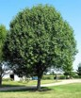Листопадное дерево до 8-10 (15) м высотой, крона густая, широкопи- рамидальная 7.5-8 м в диаметре.
Мезофит, засухоустойчива.
Мезотроф. Не солеустойчива. Светолюбива. Газоустойчива. Эффективно снижает городской шум.
Рост быстрый. Долговечность в естественных условиях 250–300 лет. Рекомендуется для озеленения населенных пунктов в зонах: В, Г1

Дерен белый (Свидина белая) (Swida alba (L.) Opiz)

Кустарник до 3.5 м высотой, крона 2.5-3 м в диаметре. Мезогигрофит, незасухоустойчива.
Мезотроф, несолеустойчива. Теневынослива. Газоустойчива. Рост быстрый.
Рекомендуется для озеленения населенных пунктов в зонах: В, Г1

Душекия кустарниковая (Ольховник кустарниковый) (Duschekia fruticosa (Rupr.) Pouzar

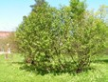
Кустарник или небольшое деревце до 6-7 м высотой, крона 2.5-3.5 м в диаметре.
Мезофит, незасухоустойчив. Мезотроф. Теневынослив. Жаростоек. В условиях города устойчив к газам и пыли.
Рекомендуется для озеленения населенных пунктов в зонах: А, Б

Ель сибирская (Picea obovata Ledeb.)

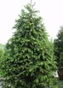Дерево первой величины до 30 м высотой, крона 4.5-5 м в диаметре. Мезофит, среднезасухоустойчива. Мезотроф. Теневынослива.
Несолеустойчива. Газоустойчива.
Рост медленный. Долговечность в естественных условиях до 300 лет. Рекомендуется для озеленения населенных пунктов в зонах: А, Б, В, Г1, Д

Жимолость голубая (алтайская) (Lonicera caerulea L.)

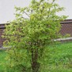Листопадный кустарник до 2-2.5 м высотой, крона 1-1.5 м в диаметре. Мезофит. Мезотроф.
Теневынослива.
Растет медленно. Долговечность в естественных условиях 20–35 лет. Рекомендуется для озеленения населенных пунктов в зонах: А, Б, В, Г1, Д

Жимолость татарская (Lonicera tatarica L.)

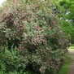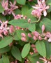Листопадный кустарник 2-4(6) м высотой, крона
Мезоксерофит, засухоустойчива. Олиготроф. Солеустойчива. Среднетеневынослива.
Газоустойчива.
Рост быстрый. Долговечность кустов 60–80 лет, в 6-7 лет требует омолаживания.
Рекомендуется для озеленения населенных пунктов в зонах: В, Г1

Ива грушанколистная (Salix pyrolifolia Ledeb.)

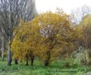Кустарник, реже дерево 3-8 м высотой, крона 4-4.5 м в диаметре. Мезофит. Олиготроф. Светолюбива.
Рекомендуется для озеленения населенных пунктов в зонах: А, Б, В, Г, Г1, Д

Ива енисейская (Salix jenisseensis (Fr. Schmidt) B. Floder.

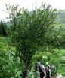
Деревце или кустарник 3-4(6) м высотой, крона 1.2-3 м в диаметре. Мезопсихрофит. Олиготроф. Светолюбива.
Растет быстро.
Рекомендуется для озеленения населенных пунктов в зонах: А, Б, Д

Ива козья (Salix caprea L.)

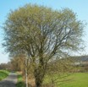
Дерево или кустарник 1.5-10 м высотой, крона 5.-6 м в диаметре. Мезофит, незасухоустойчива. Мезотроф. Теневынослива.
Газоустойчива. Растет быстро.
Рекомендуется для озеленения населенных пунктов в зонах: А, Б, В, Г1, Д

Ива прутовидная (Salix viminalis L.)

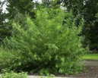
Дерево или кустарник 2-20 м высотой, крона 4-8 м в диаметре. Мезофит, засухоустойчива. Олиготроф. Светолюбива. Ветроустойчива. Газоустойчива.
Рекомендуется для озеленения населенных пунктов в зонах: А, Б, В, Г1, Д

Ирга колосистая (Amelanchier spicata (Lam.) K. Koch.)

Деревце или кустарник 3-5 (7) м высотой, крона 1-2.5 м в диаметре. Олиготроф. Петрофит. Кальцефит. Засухоустойчива.
Среднетеневынослива.
Рекомендуется для озеленения населенных пунктов в зонах: В, Г1

Калина обыкновенная (Viburnum opulus L.)

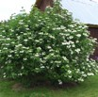Кустарник до 3 м высотой, крона 1.5-2.5 м в диаметре. Мезофит, засухоустойчива. Мезотроф. Теневынослива. Газоустойчива.
Скорость роста средняя. Долговечность в естественных условиях 9-25 лет. Рекомендуется для озеленения населенных пунктов в зонах: Б, В, Г1, Д

Карагана древовидная (Caragana arborescens Lam.)

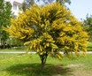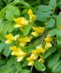Кустарник 1-3(3.5) м высотой, крона 0.8-1.5 м в диаметре. Ксерофит. Олиготроф. Солеустойчива. Теневынослива.
Газо- и пылеустойчива.
Рост быстрый. Долговечность в естественных условиях до 150 лет. Рекомендуется для озеленения населенных пунктов в зонах: В, Г, Г1, Д

Кизильник блестящий (Cotoneaster lucidus Schlecht.)

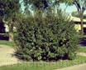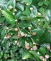Листопадный кустарник до 2-3 м высотой, крона 1.5-2 м в диаметре. Ксерофит. Олиготроф. Теневынослив.
Газоустойчив. Рост быстрый.
Рекомендуется для озеленения населенных пунктов в зонах: В, Г, Г1, Д

Кизильник черноплодный (Cotoneaster melanocarpus Fisch. ex Blytt)

Листопадный кустарник до 2-4 м высотой, крона 1.5-2.5 м в диаметре. Ксерофит. Олиготроф. Теневынослив.
Газоустойчив.
Рост быстрый. Долговечность в естественных условиях до 18-20 лет. Рекомендуется для озеленения населенных пунктов в зонах: А, Б, В, Г1

Клен приречный (Гиннала) (Acer ginnala Maxim.)

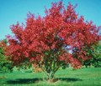
Деревья или крупные кустарники 2-4(6) м высотой, крона 4-4.5 м в диаметре.
Мезофит, незасухоустойчив. Мезотроф. Светолюбив. Газоустойчив.
Рост быстрый.
Рекомендуется для озеленения населенных пунктов в зонах: В, Г1

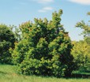
Клен татарский (Acer tataricum L.)

Дерево, иногда кустарник до 8 м высотой, крона 3.5-4 м в диаметре. Мезофит, засухоустойчив. Мезотроф. Светолюбив.
Газоустойчив. Хорошо переносит условия города и сухость воздуха. Рост быстрый.
Рекомендуется для озеленения населенных пунктов в зонах: В, Г1

Клен ясенелистный (американский) (Acer negundo L.)

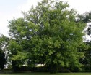
Листопадное дерево высотой 12-15 (21) м, крона неравномерная, высокая, редкая, раскидистая, 2-6 м в диаметре.
Мезофит. Мезотроф. Солеустойчив. Среднетеневынослив. Очень зимостоек.
Газоустойчив.
Рост быстрый. Долговечность в естественных условиях 60–100 лет. Агрессивен в размножении.
Рекомендуется для озеленения населенных пунктов в зонах: В, Г1

Курильский чай кустарниковый (Пятилистник кустарниковый) (Pentaphylloides fruticosa (L.) O. Schwarz)

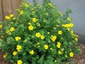
Кустарник высотой до 1.5 м, крона 0.5-1.2 м в диаметре.
Мезофит. Мезотроф. Среднезасухоустойчив. Светолюбив. Микротерм. Газоустойчив.
Растет быстро. Долговечность в естественных условиях до 30 лет. Рекомендуется для озеленения населенных пунктов в зонах: А, Б, В, Г1, Д

Липа сердцевидная (мелколистная) (Tilia cordata Mill.)

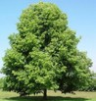
Листопадное дерево первой величины до 27 м высотой, густая крона 4.5-5 м в диаметре.
Мезофит. Эутроф. Среднезасухоустойчива. Теневынослива. Несолеустойчива.
Среднегазоустойчива.
Растет медленно. Долговечность в естественных условиях 200–300 лет. Рекомендуется для озеленения населенных пунктов в зонах: В, Г1, Д

Лиственница сибирская (Larix sibirica Ledeb.)

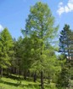
Хвойное листопадное дерево первой величины 30–40 м высотой, ажурная крона 5-5.5 м в диаметре.
Мезоксерофит. Олиготроф. Засухоустойчива. Светолюбива. Солеустойчива.
Газоустойчива.
Растет быстро. Долговечность в естественных условиях 300–600 лет. Рекомендуется для озеленения населенных пунктов в зонах: А, Б, В, Г, Г1, Д

Лох серебристый (Elaeagnus commutata Bernh. ex Rydb.)

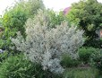
Дерево до 4 м высотой, иногда растущее кустовидно, крона 1.5-2 м в диаметре.
Мезофит, засухоустойчив. Олиготроф. Светолюбив.
Рекомендуется для озеленения населенных пунктов в зонах: В, Г1

Миндаль низкий (степной) (Amygdalus nana L.)

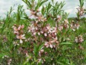
Листопадный кустарник 0.5-1.5 м высотой, ветвистая крона 0.2-0.8 м в диаметре.
Ксерофит. Олиготроф. Солевынослив. Газоустойчив.
Скорость роста средняя. Долговечность в естественных условиях 10–15 лет.
Рекомендуется для озеленения населенных пунктов в зонах: В, Г

Облепиха крушиновая (Hippophae rhamnoides L.)

Листопадный кустарник, реже деревце 1-6 м высотой, крона 1-2.5 м в диаметре.
Мезофит. Олиготроф. Светолюбива. Засухоустойчива. Выносит небольшое засоление. Морозостойка.
Газоустойчива.
Растет быстро. Долговечность в естественных условиях около 20 лет.
Рекомендуется для озеленения населенных пунктов в зонах: В, Г1, Д
м

Рододендрон даурский (Rhododendron dauricum L.)

Полувечнозеленый кустарник высотой 0.5-2(4) м, крона 0.5-1.2 м в диаметре.
Мезоксерофит. Петрофит. Среднезасухоустойчив. Несолеустойчив. Теневынослив.
Газоустойчив. Растет медленно.
Рекомендуется для озеленения населенных пунктов в зонах: В, Г1, Д

Роза иглистая (Rosa acicularis Lindl.)

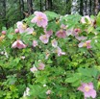Кустарник до 1.5-2.5 м высотой, крона 0.5-1.8 м в диаметре. Мезоксерофит, засухоустойчива. Олиготроф. Солеустойчива.
Рост быстрый. Долговечность в естественных условиях около 6-8 лет. Рекомендуется для озеленения населенных пунктов в зонах: А, Б, В, Г1, Д

Роза морщинистая (Rosa rugosa Thunb.)

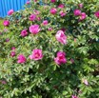Кустарник до 1.5-2.5 м высотой, крона 0.5-1.8 м в диаметре. Мезофит, засухоустойчива. Олиготроф. Солеустойчива. Светолюбива. Газоустойчива.
Рост быстрый. Долговечность в естественных условиях около 3-6 лет. Рекомендуется для озеленения населенных пунктов в зонах: В, Г1

Рябина сибирская (Sorbus sibirica Hedl.)

Кустарник или дерево (1)2-15 м высотой, крона 0.6-2.5(3) м в диаметре. Мезофит, засухоустойчива. Эутроф. Теневынослива.
Рост быстрый. Долговечность в естественных условиях более 100 лет. Рекомендуется для озеленения населенных пунктов в зонах: А, Б, В, Г1, Д

Рябинник рябинолистный (Sorbaria sorbifolia (L.) A. Br.)

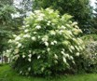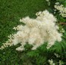Кустарник 1.5-2(3) м высотой, крона 1.5-2 м в диаметре.
Мезогигрофит, засухоустойчив. Эутроф. Теневынослив. Но при слабом освещении не цветет.
Газоустойчив.
Рост быстрый. Долговечность в естественных условиях около 4-8 лет. Рекомендуется для озеленения населенных пунктов в зонах: Б, В, Г1

Сирень венгерская (Syringa josikaea J. Jacq. ex Rchb.)

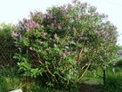
Кустарник высотой 4-5 м, крона 4-5 м в диаметре.
Мезофит, засухоустойчива. Мезотроф. Среднетеневынослива. Газоустойчива.
Рост быстрый. Долговечность в естественных условиях около 80 лет. Рекомендуется для озеленения населенных пунктов в зонах: В, Г1

Сирень обыкновенная (Syringa vulgaris L.)

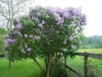
Кустарник или деревце до 5-7(9) м высотой, крона 1.5-2 м в диаметре. Мезофит, засухоустойчива. Мезотроф. Светолюбива.
Газоустойчива.
Рост быстрый. Долговечность в естественных условиях около 100 лет. Рекомендуется для озеленения населенных пунктов в зонах: В, Г1

Смородина золотистая (Ribes aureum Pursh)

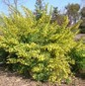Кустарник высотой 2-3 (5) м, крона 1-1.5 м в диаметре. Мезоксерофит. Олиготроф. Солеустойчива.
Газоустойчива. Растет быстро.
Рекомендуется для озеленения населенных пунктов в зонах: В, Г1

Снежноягодник белый (Symphoricarpos albus (L.) S.F.Blake)

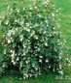Листопадный кустарник 1.5-2 м высотой, крона 0.8-1.2 м в диаметре. Мезофит. Среднетеневынослив. Мезотроф. Светолюбив.
Рекомендуется для озеленения населенных пунктов в зонах: В, Г1, Д

Сосна обыкновенная (Pinus sylvestris L.)

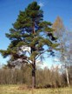
Дерево первой величины до 35 м высотой с густой кроной до 5-5.5 м в диаметре.
Ксерофит. Олиготроф. Мезотроф. Слабосолеустойчива. светолюбива. Негазоустойчива.
Рост быстрый. Долговечность в естественных условиях более 500 лет. Рекомендуется для озеленения населенных пунктов в зонах: А, Б, В, Г, Г1, Д

Сосна сибирская (кедровая) (Pinus sibirica Du Tour)

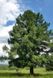Дерево первой величины до 35 м высотой с густой кроной до 5-5.5 м в диаметре.
Мезофит, незасухоустойчив. Мезотроф. Несолеустойчив. Теневынослив. Среднегазоустойчив.
Рост медленный. Долговечность в естественных условиях до 500 лет. Рекомендуется для озеленения населенных пунктов в зонах: А, Б, В, Г1, Д

Спирея дубровколистная (Spiraea chamaedryfolia L.)

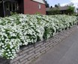Кустарник до 1.5 м высотой, крона 0.5-1.2 м в диаметре.
Мезоксерофит, засухоустойчива. Мезотроф. Несолеустойчива. Теневынослива.
Газоустойчива.
Рост быстрый. Долговечность в естественных условиях около 5-6(7) лет. Рекомендуется для озеленения населенных пунктов в зонах: Б, В, Д

Спирея иволистная (Spiraea salicifolia L.)

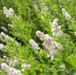Кустарник до 1.5(2) м высотой, крона 0.6-1 м в диаметре. Гигрофит. Эутроф. Относительно теневынослива.
Газоустойчива.
Рост быстрый. Долговечность в естественных условиях около 3-6 лет Рекомендуется для озеленения населенных пунктов в зонах: А, Б, Д

Спирея средняя (Spiraea media Franz Schmidt)

Кустарник до 0.5-1.5(2) м высотой, крона 0.4-1.5 м в диаметре. Мезоксерофит, засухоустойчива. Олиготроф. Светолюбива.
Газоустойчива. Скорость роста средняя.
Рекомендуется для озеленения населенных пунктов в зонах: А, Б, В, Г, Г1, Д

Тополь бальзамический (Populus balsamifera L.)

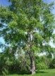
Листопадное дерево 18-21 (27) м высотой, крона 5.5-6 м в диаметре. Мезофит. Мезотроф.
Газоустойчив. Рост быстрый.
Рекомендуется для озеленения населенных пунктов в зонах: А, Б, В, Г, Г1, Д

Тополь белый (Populus alba L.)

Листопадное дерево 15-35 м высотой, крона 4.5-5 м в диаметре. Мезофит, засухоустойчив. Мезотроф. Солеустойчив. Светолюбив. Газоустойчив.
Рост быстрый. Долговечность в естественных условиях 100–300 лет. Рекомендуется для озеленения населенных пунктов в зонах: В, Г, Г1

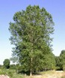
Тополь лавролистный (Populus laurifolia Ledeb.)

Дерево 10–20 м высотой, крона 4.5-5 м в диаметре. Мезофит, незасухоустойчив. Олиготроф. Среднетеневынослив. Газоустойчив.
Хорошо формируется.
Рекомендуется для озеленения населенных пунктов в зонах: А, Б, В, Г, Г1

Черемуха Маака (Padus maakii (Rupr.) Kom.)

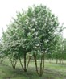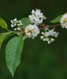Дерево до 15-17 м высотой, крона 5-6 м в диаметре. Мезоксерофит, засухоустойчива. Мезотроф. Светолюбива. Газоустойчива.
Рост быстрый.
Рекомендуется для озеленения населенных пунктов в зонах: Б, В, Г1

Черемуха обыкновенная (Padus avium Mill.)

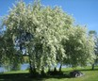Деревце или высокий кустарник 2-10 м высотой, крона 2-4.5 м в диаметре.
Мезофит. Мезотроф. Относительно теневынослива. Газоустойчива.
Рост быстрый.
Рекомендуется для озеленения населенных пунктов в зонах: А, Б, В, Г1, Д

Яблоня ягодная (Malus baccata (L.) Borkh.)

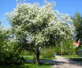Деревце до 5 м высотой, крона 4.5-5 м в диаметре.
Мезофит, засухоустойчива. Мезотроф. Светолюбива. Среднесолеустойчива.
Газоустойчива. Рост быстрый.
Рекомендуется для озеленения населенных пунктов в зонах: Б, В, Г1

Примечание: Высота и диаметр деревьев и кустарников указаны для естественных условий.

Таблица 3.6.6. Характеристики дополнительных видов древесных расте- ний, рекомендуемых для озеленения улиц муниципальных образований Красноярского края

Барбарис обыкновенный 'Atropurpurea' (Berberis vulgaris 'Atropurpurea')

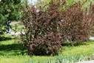
Листопадный кустарник до 2 м выс., крона до 2 м в диаметре.
Ксерофит. Олиготроф. Светолюбив, переносит полутень. Солеустойчив. Быстрорастущий.
Рекомендуется для озеленения населенных пунктов в зонах: В

Барбарис обыкновенный f. alba (Berberis vulgaris f. alba)

Листопадный кустарник до 2,5 м. в выс., крона 1,5-2 м в диаметре.
Мезофит. Светолюбив, но может расти в полутени. Солеустойчив. Быстрорастущий.
Рекомендуется для озеленения населенных пунктов в зонах: В

Барбарис обыкновенный f. lutea (Berberis vulgaris f. lutea)

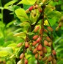
Листопадный кустарник до 2,5-3 м. в выс., крона 1,5-2 м в диаметре. Мезофит. Светолюбив, но может расти в полутени. Солеустойчив.
Быстрорастущий.
Рекомендуется для озеленения населенных пунктов в зонах: В,

Барбарис тунберга "Green Ornament" (Berberis thunbergii "Green Ornament")

Листопадный кустарник от 1–1,5 м выс., крона до 1,5-2 м в диаметре. Мезофит. Светолюбив, но может расти в полутени. Солеустойчив.
Быстрорастущий.
Рекомендуется для озеленения населенных пунктов в зонах: В, Г1

Барбарис тунберга "Golden Carpet" (Berberis thunbergii "Golden Carpet")

Листопадный кустарник до 1 м выс., крона до 1-1,5 м в диаметре.
Мезофит. Светолюбив, но может расти в полутени. Солеустойчив. Быстрорастущий.
Рекомендуется для озеленения населенных пунктов в зонах: В, Г1

Барбарис Тунберга "Darts Red Lady" (Berberis thunbergii "Darts Red Lady")

Листопадный кустарник до 0,8-1 м выс., крона до 0,8-1 м в диаметре. Мезофит. Светолюбив, но может расти в полутени. Солеустойчив.
Быстрорастущий.
Рекомендуется для озеленения населенных пунктов в зонах: В, Г1

Дерен белый форма серебристо-окаймленная (Cornus alba f.argenteo-marginata)

Листопадный кустарник 2-3 м высотой, в диаметре 2-3 м. К почве нетребователен.
Рекомендуется для озеленения населенных пунктов в зонах: В, Г1

Дерен белый Шпета (Cornus alba 'Spaethii')

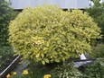
Листопадный кустарник до 2,5 м высотой. В диаметре до 2,0–3,0м.
Рекомендуется для озеленения населенных пунктов в зонах: В, Г1

"Калина обыкновенная ´Розеум´ / ´Снежный шар´( Viburnum opulus ´Roseum´/ 'Boule de Neige')"

Листопадный кустарник 2,5–3 м высотой, крона широкораскидистая до 3м в диаметре.
Любит плодородные почвы, с достаточным количеством влаги. Теневынослива, но лучше растет на солнечных местах. Темп роста средний.
Рекомендуется для озеленения населенных пунктов в зонах: В, ,Г1, Д

Калина обыкновенная 'Компактум' ( Viburnum opulus 'Compactum')

Листопадный кустарник до 1–1,5 м высотой, крона до 1,2м в диаметре плотная.
Мезотроф, мезофит. Влаголюбива. Темп роста медленный. Местоположение: солнце, полутень.
Рекомендуется для озеленения населенных пунктов в зонах: В, ,Г1, Д

Клен американский (ясенелистный) форма золотистая ( Acer negundo f. auratum)

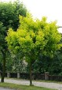
Листопадное дерево до 5–7 м высотой. Крона широкая, овальная до 4–7 м в диаметре.
Листья, пестрые, желто-зеленые. В тени зеленеют. Предпочитает освещенные места. Предпочитает богатые гумусом, влажные почвы.
Рекомендуется для озеленения населенных пунктов в зонах: В, Г1

Клен американский (ясенелистный) форма вариегатная ( Acer negundo f. variegatum)

Дерево или кустарник высотой 5-7 м и около 4 м в диаметре.
Листья имеют по краю нерегулярную широкую полосу кремового цвета, розовую при распускании. Предпочитает освещенные места. Предпочитает богатые гумусом, влажные почвы.
Рекомендуется для озеленения населенных пунктов в зонах: В, Г1

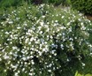
Курильский чай кустарниковый 'Abbotswood' (Pentaphylloides fruticosa 'Abbotswood')

Листопадный кустарник до 1 м высотой и до 1,3 м диаметром. Светолюбив.
Рекомендуется для озеленения населенных пунктов в зонах: Б, В, Г , Г1, Д

Курильский чай кустарниковый 'Goldfinger' (Pentaphylloides fruticosa 'Goldfinger')

Листопадный кустарник до 1-1,2 м высотой, крона 1,0 м в диаметре. Светолюбив. Листья светло-зеленые. Цветки крупные ярко-желтые.
Рекомендуется для озеленения населенных пунктов в зонах: Б, В, Г , Г1, Д

Курильский чай кустарниковый 'Marian Red Robin` = `Marrob' (Pentaphylloides fruticosa Marian Red Robin=Marrob)

Листопадный кустарник высотой до 0,5 м со стелющимися побегами. Диаметр куста 0,5–0,8 м. Цветки ярко-насыщенно-красные. Не выносит длительного застоя влаги.
Рекомендуется для озеленения населенных пунктов в зонах: Б, В, Г , Г1, Д

Роза морщинистая 'Alba' (Rosa rugosa 'Alba')

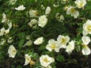
Листопадный кустарник до 1,5-2,0 м высотой и диаметром до 2,0 м. Светолюбивый. Газоустойчивый.
Рекомендуется для озеленения населенных пунктов в зонах: В, Г1

Роза морщинистая 'Rubra' (Rosa rugosa 'Rubra')

Листопадный кустарник до 1,5-2,0 м высотой и диаметром до 2,0 м. Светолюбивый. Газоустойчивый.
Рекомендуется для озеленения населенных пунктов в зонах: В, Г1

Роза морщинистая 'Hansa’ (Rosa rugosa 'Hansa’)

Листопадный кустарник до 1,5–2,0 м высотой и диаметром до 2,0 м. Светолюбивый. Газоустойчивый.
Рекомендуется для озеленения населенных пунктов в зонах: В, Г1

Рябинник рябинолистный 'Sem' ( Sorbaria sorbifolia 'Sem')

Листопадный кустарник до 3 м высотой, с кроной до 2,0–3,0м. Эутотроф, гигрофит. Светолюбив, выносит полутень.
Рекомендуется для озеленения населенных пунктов в зонах: Б, В, Г1

Сирень обыкновенная 'Сенсация' (Syringa vulgaris 'Sensation')

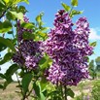
Листопадный кустарник 3-4 м высотой. Светолюбив. Предпочитает дренированные легкие и средние суглинки с высоким содержанием гумуса и минимальной кислотностью, не переносит низкие и сырые места.
Рекомендуется для озеленения населенных пунктов в зонах: В, Г1

Сирень обыкновенная 'Красавица Москвы' (Syringa vulgaris ' Красавица Москвы' )

Листопадный кустарник 3-4 м высотой.
Светолюбив. Предпочитает дренированные легкие и средние суглинки с высоким содержанием гумуса и минимальной кислотностью, не пере- носит низкие и сырые места.
Рекомендуется для озеленения населенных пунктов в зонах: В, Г1

Сирень обыкновенная 'Алексей Маресьев' (Syringa vulgaris 'Алексей Маресьев' )

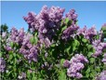
Листопадный кустарник 3-4 м высотой.
Светолюбив. Предпочитает дренированные легкие и средние суглинки с высоким содержанием гумуса и минимальной кислотностью, не пере- носит низкие и сырые места.
Рекомендуется для озеленения населенных пунктов в зонах: В, Г1

Сирень обыкновенная ‘Красная Москва’ (Syringa vulgaris ' Красная Москва' )

Листопадный кустарник 3-4 м высотой.
Светолюбив. Предпочитает дренированные легкие и средние суглинки с высоким содержанием гумуса и минимальной кислотностью, не пере- носит низкие и сырые места.
Рекомендуется для озеленения населенных пунктов в зонах: В, Г1

Спирея японская 'Dart`s Red'

Листопадный кустарник высотой 1 м. Ветройстойчив. Засухоустойчив. Светолюбив. Пыле-, дымо-, газоустойчив.
Рекомендуется для озеленения населенных пунктов в зонах: В, Г, Г1

Спирея японская 'Firelight'

Листопадный кустарник высотой 1 м. Ветройстойчив. Засухоустойчив. Светолюбив. Пыле-, дымо-, газоустойчив.
Рекомендуется для озеленения населенных пунктов в зонах: В, Г, Г1

Спирея японская 'Goldflame'

Компактный подушковидный кустарник до 0,6 м высотой с очень плотной округлой кроной диаметром до 1,2 м.
Ветройстойчив. Засухоустойчив. Светолюбив. Пыле-, дымо-, газоустойчив.
Рекомендуется для озеленения населенных пунктов в зонах: В, Г, Г1

Спирея японская 'Golden Princess'

Компактный подушковидный кустарник до 0,6 м высотой с очень плотной округлой кроной диаметром до 1,2 м.
Ветройстойчив. Засухоустойчив. Светолюбив. Пыле-, дымо-, газоустойчив.
Рекомендуется для озеленения населенных пунктов в зонах: В, Г, Г1

Спирея японская 'Japanese Dwarf'

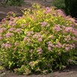
Листопадный кустарник высотой 1 м. Ветройстойчив. Засухоустойчив. Светолюбив. Пыле-, дымо-, газоустойчив.
Рекомендуется для озеленения населенных пунктов в зонах: В, Г, Г1

Спирея японская 'Little Princess'

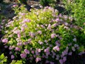
Компактный подушковидный кустарник до 0,6 м высотой с очень плотной округлой кроной диаметром до 1,2 м.
Ветройстойчив. Засухоустойчив. Светолюбив. Пыле-, дымо-, газоустойчив.
Рекомендуется для озеленения населенных пунктов в зонах: В, Г, Г1

Таблица 3.6.7. Характеристики травянистых растений, рекомендуемых для озеленения улиц муниципальных образований Красноярского края

Мятлик луговой (Poa pratensis L.)

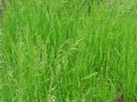
Многолетний корневищный или корневищно-рыхлокустовой злак высотой до 40 см. Растение образует ползучие и подземные побеги, благодаря чему образуется рыхлая и плотная дернина.
Светолюбив. Газоустойчив.
Рекомендуется для озеленения населенных пунктов в зонах: А,Б, В, Г, Г1

Тимофеевка луговая (Phleum pratense L.)

Многолетнее травянистое растение высотой до 80 см, формирующее рыхлые кустики, кочки образуются редко.
Рекомендуется для озеленения населенных пунктов в зонах: В, Г, Г1

Овсяница овечья( Festuca ovina L.)

Многолетний злак высотой 10–40 см. Светолюбив. Газоустойчив.
Рекомендуется для озеленения населенных пунктов в зонах: Б,В, Г, Г1, Д

Овсяница красная (Festuca rubra L.)

Многолетний низовой злак высотой 30-50 см. Разрастается достаточно быстро образуя при этом ровный мягкий ковер и сильно ветвящуюся корневую систему, которая способна скрепить почву, поэтому ее хорошо высевать не только на ров- ных участках, но и на откосах. Хорошо отзывается на частые скашивания, быстро отрастает.
Рекомендуется для озеленения населенных пунктов в зонах: А,Б,В, Г, Г1, Д

Овсян́ ица луговая (Festuca pratensis L.)

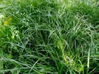
Многолетний полуверховой рыхлокустовой злак высотой 60–120 см.. Овсяница образует ярко-зеленые кустящиеся побеги и довольно прочную густую дернину. Засухоустойчив. Хорошо чувствует себя при частых скашиваниях.
Рекомендуется для озеленения населенных пунктов в зонах: А,Б,В, Г, Г1, Д

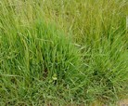
Полевица побегоносная (Agrostis stolonifera L.)

Многолетний злак высотой 15-40 см. Это низовое, корневищно-рыхлокустовое растение. Отлично укрепляет почву, создавая плотную дернину. Олиготроф.
Растет и на кислых почвах и на засоленных.
Рекомендуется для озеленения населенных пунктов в зонах: А,Б,В, Г, Г1, Д

Полевица гигантская (Agrostis gigantea Roth)

Многолетний злак высотой (15)40–120 см.
Рекомендуется для закрепления насыпей дорог и откосов. Рекомендуется для озеленения населенных пунктов в зонах: А,Б,В, Г, Г1

Клевер белый, ползучий ( Trifolium repens L.)

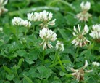
Травянистый многолетник, высотой 5-40 см. Олиготроф.Обладает широкой экологи- ческой амплитудой, произрастает на почвах разного плодородия с реакцией среды от кислой до щелочной (рН 4,5—8).
Засухоустойчив. Светолюбив. Устойчив к вытаптыванию. Рекомендуется для озеленения населенных пунктов в зонах: В, Г, Г1

Клевер белый, ползучий сорт «Пиполина», (Trifolium repens «Pipolino»)

Пиполина — карликовый сорт клевера ползучего, имеющего мелкие листья и низкую высоту растения. Один из самых низкорослых — до 5-10 см в высоту. Выдерживает частое подкашивание, устойчив к вытаптыванию и прочим видам интенсивных нагрузок. Не требователен в уходе, постоянным подкормкам и поливу. Требует минимальный уровень ухода.
Рекомендуется для озеленения населенных пунктов в зонах: В, Г, Г1

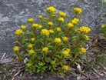
Очиток живучий (Sedum aizoon L.)

Многолетнее прямостоящее растение, 25-50 см высотой. Светолюбив. Ксерофит.Олиготроф.
Рекомендуется для озеленения населенных пунктов в зонах: В, Г, Г1

Очиток гибридный (Sedum hibridum L.)

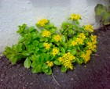
Многолетнее стелющееся растение, высотой 15-40 см. Светолюбив. Ксерофит.
Рекомендуется для озеленения населенных пунктов в зонах: В, Г, Г1

Очиток Эверса (Sedum ewerssi Lebel)

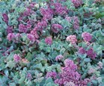
Полукустарничек с многочисленными ветвистыми побегами высотой 10–25 см. Светолюбив. Ксерофит.Олиготроф.
Рекомендуется для озеленения населенных пунктов в зонах:А, Б, В, Г, Г1

Лапчатка гусиная (Potentilla anserina L.)

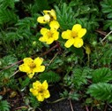
Многолетнее растение с длинными тонкими стелющимися и укореняющимися надземными побегами возвышающимися над землей на 2-5 см.
Светолюбива.
Рекомендуется для озеленения населенных пунктов в зонах: В, Г, Г1

Подорожник большой (Plantago major L.)

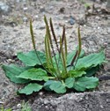
Многолетнее растение, с крупными декоративными листьями высотой до 50 см. Светолюбив. Олиготроф.
Рекомендуется для озеленения населенных пунктов в зонах: В, Г1

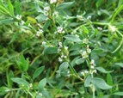
Горец птичий (Polygonum aviculare L.)

Горе́ц пти́чий, высотой 10 см;
Светолюбив. Мезотроф. Образует сплошной ковер.
Рекомендуется для озеленения населенных пунктов в зонах: А, Б,В, Г, Г1, Д

Тимьян обыкновенный (Thýmus vulgáris L.)

Многолетний полукустарник, светолюбив. Олиготроф. Петрофит.
Рекомендуется для озеленения населенных пунктов в зонах: А, Б,В, Г, Г1, Д

Ячмень гривастый Hordeum jubatum L.

Однолетнее растение, хорошо возобновляющееся ежегодно из семян в почве, высотой 20–50 см.
Ксерофит. Светолюбивое. Солеустойчивое. Газоустойчивое. Олиготроф. Рекомендуется для озеленения населенных пунктов в зонах: А, Б,В, Г, Г1, Д

Мавританский газон

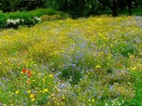
Смесь декоративных однолетних растений, создающих цветущий газон. Рекомендуется для озеленения населенных пунктов в зонах: А, Б,В, Г, Г1, Д

Типовые схемы размещения зеленых насаждений в структуре улиц

Пространственная структура зеленых насаждений городских линейных объектов определяется природно-климатическими условиями и типологией улиц. Функциональное назначение озеленения улиц и дорог (защитное
и декоративное) и роли, выполняемые насаждениями (направляющие, барьерные, акцентирующие и пр. посадки), определяют тот или иной тип озеленения и варианты посадки.

Элементы озеленения
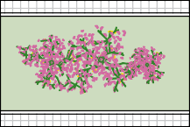
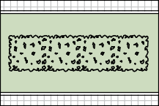
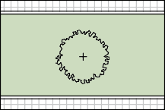
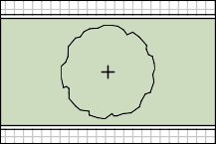

Газон
Цветники
и мавританские газоны
Живая изгородь Кустарники
Деревья

Типы озеленения

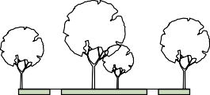
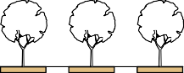
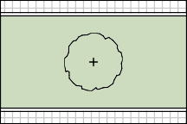
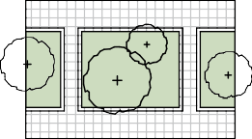
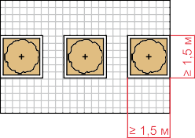
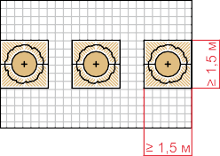

Сплошная полоса озеленения
Прерывистая полоса озеленения
Озеленение в приствольных ямах
Озеленение в приствольных решетках

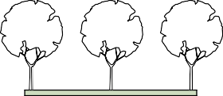
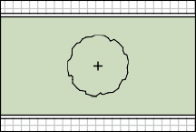
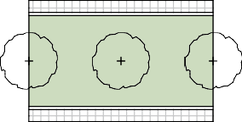
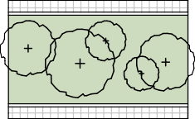

Одиночные посадки (солитер)
Рядовые посадки Групповые посадки

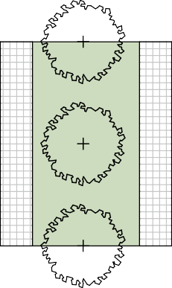
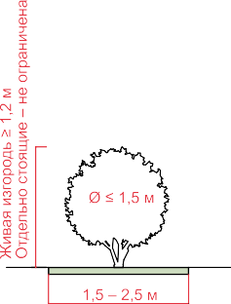
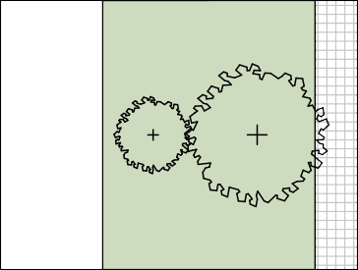
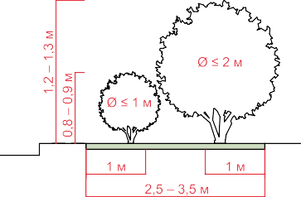
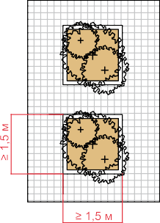
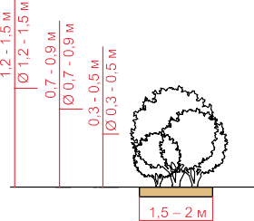
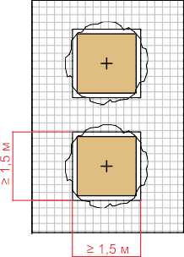
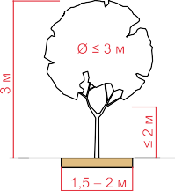
Рекомендуемые варианты посадки в зависимости от ширины полосы озеленения

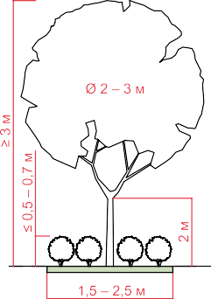
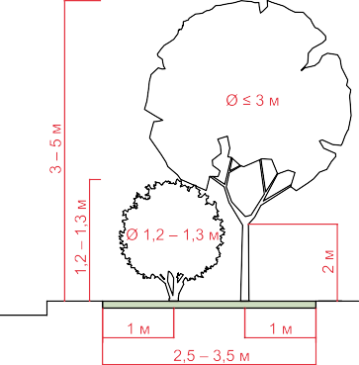
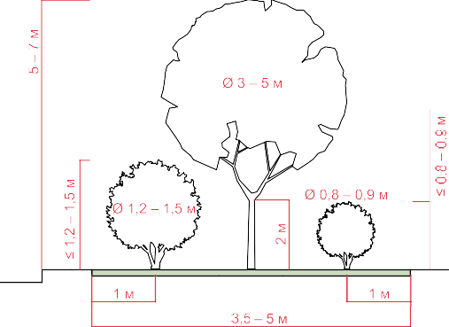
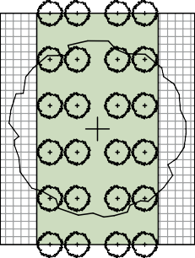
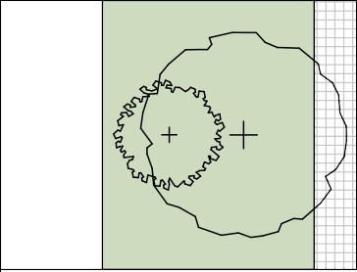
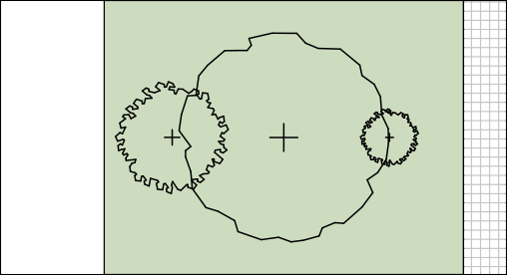

Типы деревьев и кустарников по высоте

Размеры деревьев Размеры кустарников

Форма кроны деревьев и кустарников

Овальные | Овальные | Нижнеовальные | Верхнеовальные | Купольные | Конические | Кустарники | Кустарники
штамбовые |  |  |  |  |  |  | стриженные

Экологическая эффективность рекомендаций по озеленению улиц муниципальных образований Красноярского края

Рекомендуемый ассортимент деревьев и кустарников содержит сведения о их приуроченности к природному районированию, об экологических особенностях произрастания, информацию о газоустойчивости, пылепо- глощении, которые необходимо учитывать при проектировании озелене- ния линейных объектов (улиц, магистралей), расположенных в различных природно-климатических зонах с разным уровнем антропогенного воздействия и функциональным назначением.

Соблюдение рекомендаций по озеленению улиц позволит повысить эффективность природоохранных мероприятий на территориях муни- ципальных образований Красноярского края.

Экологический результат будет достигнут за счет снижения отрицательного воздействия автотранспорта на прилегающие территории, улучшения состояния окружающей среды, сокращения объемов и уровня загрязнения (концентрации вредных веществ в водоемах, атмосфере, уровня шума, радиации и т.п.), социальный — в улучшении условий жизни населения, повышении эстетических качеств и комфортности городской среды.

ОСВЕЩЕНИЕ

Освещение может быть классифицировано по различным критериям.
С точки зрения функционального назначения можно выделить два типа: функциональное и декоративное освещение.

ФУНКЦИОНАЛЬНОЕ ОСВЕЩЕНИЕ

Функциональное освещение выполняет утилитарную задачу — обеспечить достаточный уровень освещенности поверхности в зависимости от функ- ционального назначения территории или ее фрагмента. Необходимо
в первую очередь для обеспечения безопасности в темное время суток.

В зависимости от местоположения в профиле улицы функциональное освещение можно разделить на освещение проезжей части, освещение пешеходных зон и совмещенное освещение.

Освещение проезжей части призвано обеспечить видимость, достаточную для своевременного различения водителями объектов, пешеходов и других участников дорожного движения. Освещенность полотна дороги должна соответствовать требованиям ГОСТ Р 58107.1-2018 Освещение автомо- бильных дорог общего пользования. Нормы и методы расчета. Нормы освещенности устанавливаются в зависимости от категории дороги, принятой по ГОСТ 33382-2015 Дороги автомобильные общего пользования. Техническая классификация.

Таблица 3.7.1.

Категория дороги по ГОСТ 33382 | , кд/м2, не менее | U_{o},  не менее | U_{l},  не менее | ,  не менее | U_{h},  не менее | TI, %,  не более | SR,  не менее
IА | 1,6 | 0,40 | 0,70 | 20 | 0,35 | 10 | 0,35
IБ | 1,2 |  |  | 15
IВ, II | 1,0 |  | 0,60 | 10 | 0,25 | 15
III | 0,80 |  |  | 8,0
IV | 0,60 | 0,35 | 0,50
V | 0,40 |  | 0,40

Нормы освещения проезжей части дорог (улиц) в местах пересечения между собой, на всех съездах и въездах пересечений в разных уровнях, включая переходно-скоростные полосы, должны соответствовать нормам освещения для основной дороги.

С точки зрения установки опор вдоль проезжей части улицы можно выделить три основных варианта: односторонняя, двухсторонняя и центральная уста- новка (на разделительной полосе). Выбор способа установки определяется в зависимости от ширины проезжей части и характеристик осветительных приборов, их мощности и особенностей преломляющей оптики.

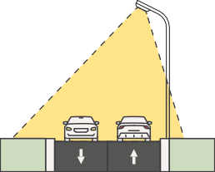
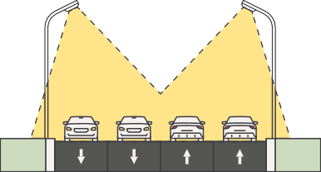
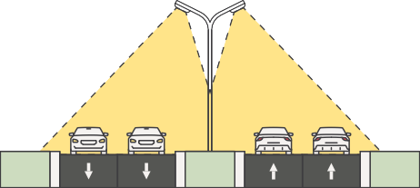

Односторонняя Двухсторонняя Центральная

Продольный шаг опор определяется светотехническим расчетом в зависи- мости от категории дороги по ГОСТ 33382, способа установки опор и техни- ческих характеристик осветительных приборов.

С целью улучшения визуального ориентирования водителей в темное время суток рекомендуется располагать осветительные приборы вдоль дороги так, чтобы образуемая ими линия однозначно указывала траекто- рию дороги.

Для пешеходных переходов в одном уровне с проезжей частью (наземных переходов) нормируют среднюю освещенность поверхности, значения которой должны быть в 1,3 раза больше значений средней освещенности на поверхности пересекаемой ими дороги, а для неосвещаемых дорог — не менее 10 лк. Равномерность освещенности на переходе на уровне дорожного покрытия должна быть не менее 0,30.

Для улучшения видимости пешеходов на наземном переходе освети- тельные приборы размещают перед переходом по отношению к при- ближающемуся транспорту, направляя свет на пешехода. На дорогах с двусторонним движением осветительные приборы устанавливают перед перекрестком относительно обоих направлений движения.

Освещение пешеходных зон и велосипедных дорожек устраивается в соответствии с нормами освещенности, приведенными в Таблице 3.7.2. ГОСТ Р 58107.1-2018 Освещение автомобильных дорог общего пользования.

Таблица 3.7.2. Нормы и методы расчета:

Наименование объекта | , лк не менее | U_{h},  не менее
Велосипедные дорожки*:
› вдоль дороги | 5,0 | 0,30
› в местах пересечения с дорогой | 10
Тротуары и пешеходные дорожки | 4,0 | 0,20
* Включая велопешеходные дорожки.

Способ установки и продольный шаг опор освещения определяется све- тотехническим расчетом. На тротуарах возможны следующие варианты установки опор:

Однорядная боковая Однорядная центральная Двухрядная (в т.ч. шахматная)

В зависимости от типа осветительных приборов и спо- соба их монтажа освещение пешеходных зон делят на три типа: освещение верхнего яруса (фонари 3–5 м высотой), среднего яруса (болларды 0,7–1,5 м), нижнего яруса (освещение, встроенное в бордюры, мощение, до 0,7 м высотой).

Совмещенное освещение позволяет осветить с помощью одних и тех же опор проезжую часть и зону тротуара. При небольшой ширине пешеход- ной зоны может быть достаточно света, поступающего от осветительных приборов, направленных на проезжую часть. При значительной ширине пешеходной зоны на опорах размещают дополнительный ответный осве- тительный прибор, направленный в сторону тротуара.
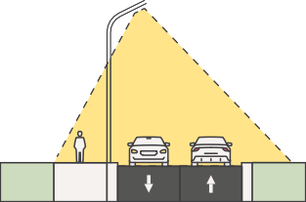
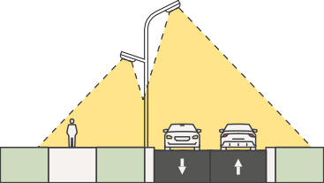

Освещение общим светильником
Освещение тротуара дополнительным светильником

ДЕКОРАТИВНОЕ ОСВЕЩЕНИЕ

Декоративное освещение является дополнительным. Оно не несет функци- ональной нагрузки, но может значительно улучшить визуально-эстетическое восприятие пространства в вечернее и ночное время.

Выделяют следующие типы декоративного освещения:

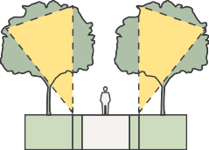
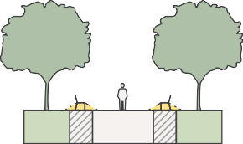

Подсветка растений Встроенное в мощение Подсветка малых форм Подсветка фасадов

ТРЕБОВАНИЯ К ОПОРАМ И ОСВЕТИТЕЛЬНЫМ ПРИБОРАМ

Для освещения проезжей части рекомендуется использовать опоры высо- той 7–12 м в зависимости от типа улиц. Опоры освещения следует раз- мещать в буферной зоне тротуара, с отступом 0,6–1 м от края проезжей части. Вылет консоли рассчитывается таким образом, чтобы исключить прямое излучение света от светильника на близ расположенные здания и сооружения (не более 1 лк на поверхностях стен).

Рекомендуется выбирать опоры, выполненные из оцинкованной стали с порошковой окраской в темно-серый цвет с матовой фактурой. Для
минимизации проявлений вандализма (нанесение граффити, расклеивание печатных материалов) рекомендуется предусматривать неоднородность (рельефность) внешней поверхности цоколя (нижней части опор освещения).

Рекомендованные цвета по RAL:
RAL 7016
RAL 7023
RAL 7024
RAL 7026
RAL 8022
RAL 9004
RAL 9005
RAL 9011
RAL 9017

Опора освещения проезжей части состоит из трех элементов, к каждому из которых предъявляются специальные требования:
› Опорная конструкция (опора) с цоколем (или без него)
› Вынос (кронштейн)
› Осветительный прибор (светильник)

Опорная конструкция должна иметь круглоконическую форму (круглое сечение переменного диаметра, уменьшающееся кверху). Не рекомендуется применение мачт граненой формы и опор, выполненных в виде соедине- ния нескольких цилиндрических элементов постоянного сечения, а также деревянных и бетонных опор.

А
Металлическая круглоконическая опора
Б
Металлическая граненая опора
В
Металлическая опора из сборных цилиндрических элементов
Г
Деревянная опора (столб)
Д
Бетонная опора

В зависимости от способа прокладки кабеля (самонесущий изолированный провод или подземная прокладка) выбираются силовые или несиловые типы опор:

А
Подземная прокладка: несиловая опора
Б
Самонесущий изолированный провод (СИП): силовая опора

Вынос (кронштейн) может быть выполнен из сборных прямых или гнутых элементов. Возможны варианты крепления осветительного прибора к опоре без выноса.

А
Гнутый вынос
Б
Сборный вынос
из прямых элементов
В
Прямое крепление светильника без выноса

Осветительные приборы рекомендуется выбирать светодиодного типа, обладающие большей энергоэффективностью в сравнении с газораз- рядными лампами. Цветовая температура светильников должна быть в диапазоне 2500–4500 К, индекс цветопередачи CRI — не менее 70. Рекомендуется выбирать светодиодные светильники современного или традиционного дизайна с высокими эстетическими свойствами.

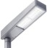
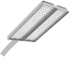

А
Светильник, стилизованный под традиционный ламповый
Б
Современный уличный светильник
В
Технический светильник с низкими эстетическими свойствами

Таблица 3.7.3. Соответствие характеристик элементов освещения типам улиц

Тип улицы Тип опоры Тип кабеля Тип кронштейна Тип светильника Цветовая
температура, К

ГД | А,Б,В, Д | Б | А,Б | А,В | 3000–4500
ПК
И-1 | А,Б,В | А,Б | А,Б,В | А,Б | 2500–3500
И-2 |  | Б
1-Ж, 1-Ж(Б) |  | А,Б
2-Ж
1-ЦИ, 1-ЦИ(Б) | А | А | Б,В | А
2-ЦИ
1-ЦМ, 1-ЦМ(Б),  1-ЦМ(Д), 1-ЦМ(Т) |  |  | А,Б,В | А,Б
2-ЦМ | А,Б,В | А,Б
ПУ | А | А | Б,В
1-П | А,Б,В | А,Б | А,Б,В
2-П | А,Б,В,Г | Б
ПД | А,Б,В,Г, Д |  | А,Б | А,В | 3000–4500
ХП | — | — | — | — | —

СИСТЕМЫ РЕГУЛИРОВАНИЯ СТОКОВ

ВОДООТВЕДЕНИЕ С ПРОЕЗЖЕЙ ЧАСТИ

Отведение дождевых вод с проезжей части может быть организовано различными способами. Способ водоотведения выбирается в зависимости от типа улиц. Возможны следующие способы отведения дождевых вод с проезжей части:

Ливневая водоотводная канава

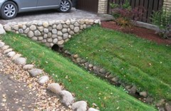
Обустраивается при типах улиц с обочиной. Представляет из себя открытый лоток трапецеидального сечения глубиной до 1 м. Предельный уклон откоса канавы — 1:1.

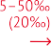Укрепление канавы может осуществляться несколькими способами: устройство сборных или монолитных бетонных лотков, укладка штучных материалов (природный камень, кирпич), георешетка с заполнением фракционным щебнем или гравием, матрацы рено, геоматы, укрепление склонов растениями.
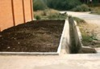
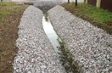
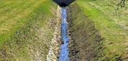

Бетонный лоток Георешетка с заполнением гравием Укрепление склона растениями

Поверхностное отведение воды вдоль борта

Один из наиболее простых и бюджетных способов отведения дождевых вод. Существенным недостатком является невозможность применения такого метода при отсутствии достаточного продольного уклона в местах понижения дорог.

Закрытая ливневая канализация

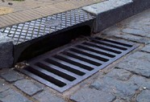
Эффективный, но в то же время наиболее затратный способ отвода дождевой воды. Стекающая дождевая вода собирается водоотводными лотками, входящими в конструкцию дорог и тротуаров, и через дождеприемники поступает в сеть подземных трубопроводов, по которой она сплавляется в ближайшие тальвеги, естественные водоемы или на очистные сооружения. В некоторых системах вода отводится в непроницаемый герметичный септик, откуда потом откачивается ассенизаторской машиной.

Для предотвращения попадания в ливневую канализацию песка и прочего мусора дождеприемник рекомендуется оборудовать пескоуловителем. Приме- нение пескоуловителей особенно важно при использовании в зимнее время в качестве противогололедных материалов песка и песчано-гравийной смеси.

Дождеприемник без пескоуловителя Дождеприемник с пескоуловителем

Для предотвращения попадания колес велосипедов и мопедов в отверстия водоприемных решеток рекомендуется выбирать решетки с поперечным или диагональным расположением отверстий.

Биодренажная канава

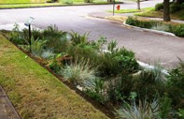
Биодренажная канава — это неглубокая искусственная низменность, покрытая растительностью, служит для накопления, очистки и фильтрации дождевых стоков. Биодренаж — это самый эффективный способ естествен- ного замедления и очистки стока, позволяющий одновременно подпитывать грунтовые воды.

Для работы биодренажа необходим особенный состав почвы, где содер- жание глины в подготовленной смеси не может превышать 5%. Природный подстилающий грунт под ним не должен иметь загрязнений и при необ- ходимости нужно их устранять. Максимальная и минимальная скорость впитывания должны соответствовать заданным значениям, подготовленная смесь должна пропускать 12–25 см дождевой воды в час. Для этого каждая канава должна иметь небольшой продольный уклон, позволяющий стокам перемещаться по поверхности, осаждая грязь и взвешенные частицы. После такой очистки стоки поступают в горизонт грунтовых вод и подпитывают их.

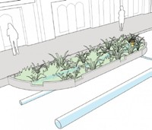
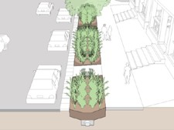

ВОДООТВЕДЕНИЕ С ТРОТУАРА

Отведение воды с пешеходной зоны может осущест- вляться поверхностным способом или при помощи специальных водоотводных лотков. Поверхностное водоотведение (без лотков) может применяться при отсутствии прямого выброса воды из водосточных труб на тротуар. При наличии выпусков водосточных труб, ориентированных в сторону путей движения пешеходов, а также при значительной площади водосбора реко- мендуется применение водоотводных лотков. Водо- отводные лотки могут иметь открытый или закрытый (коробчатый) тип конструкции.

Открытые лотки обычно выполняются из бетона или натурального камня. Глубина желоба открытых лотков, применяемых на путях движения пешеходов, не должна превышать 15 мм. Бетонные лотки должны быть выпол- нены с применением метода вибропрессования. Откры- тые лотки могут создавать затруднения для движения маломобильных групп населения, поэтому не рекомен- дуются к размещению в направлении, перпендикуляр- ном основному потоку движения пешеходов. Хорошо подходят для размещения вдоль путей движения.

Закрытые (коробчатые) лотки состоят из корпуса
П- или С-образного сечения и водопропускной решетки. По материалу корпуса закрытые лотки делятся на пла- стиковые и бетонные. В качестве материала решетки может применяться оцинкованная сталь, морозостойкий пластик и чугун. Для применения в местах с повышен- ной эксплуатационной нагрузкой, к которым относятся тротуары городских улиц, предпочтительными являются лотки с бетонным корпусом и чугунной водопропускной решеткой. Размеры закрытого лотка определяются
по расчету гидравлического сечения и зависят от пло- щади водосбора по территории и крыш прилегающих зданий. Разборная конструкция закрытых лотков позво- ляет производить их чистку в случае засора. Закрытые лотки не создают серьезных препятствий для движения пешеходов, поэтому могут размещаться как вдоль, так и перпендикулярно основным направлениям движения.

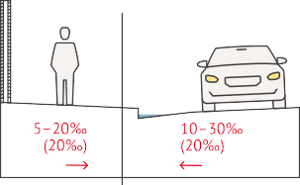
Без лотка (поверхностное водоотведение)

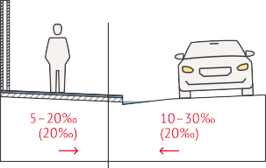
Открытый лоток

Открытый бетонный вибропрессованный лоток

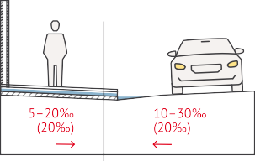
Закрытый лоток

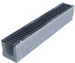

Закрытый бетонный лоток с чугунной решеткой

УЛИЧНАЯ НАВИГАЦИЯ

При проектировании систем навигации следует руководствоваться принципом комплексности, рассматривать элементы навигации в их стилистической и функциональной взаимосвязи. К основным элементам навигации, размещаемым в пределах визуального пространства улицы, относятся:
Адресные таблички Навигационные указатели Навигационные стелы Навигационные стенды
1
2
3
4

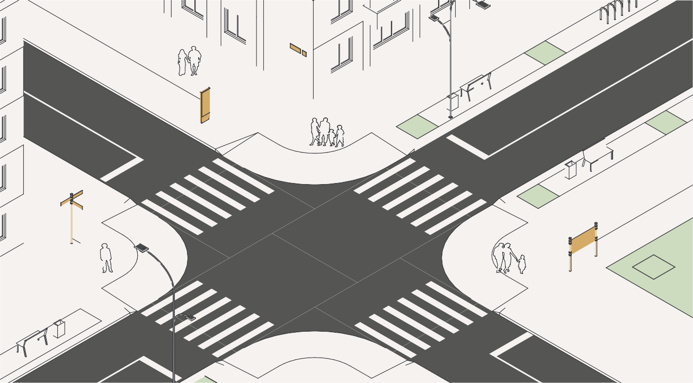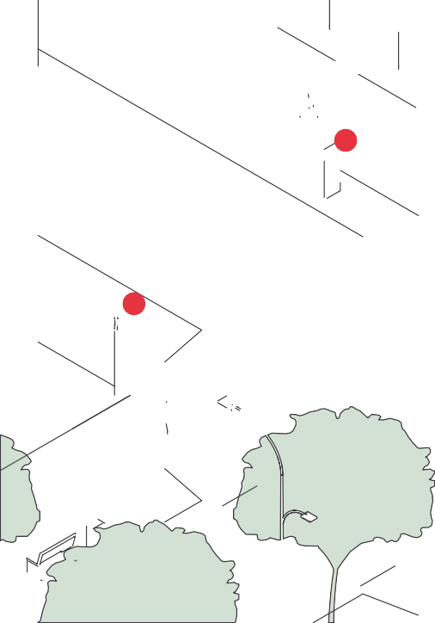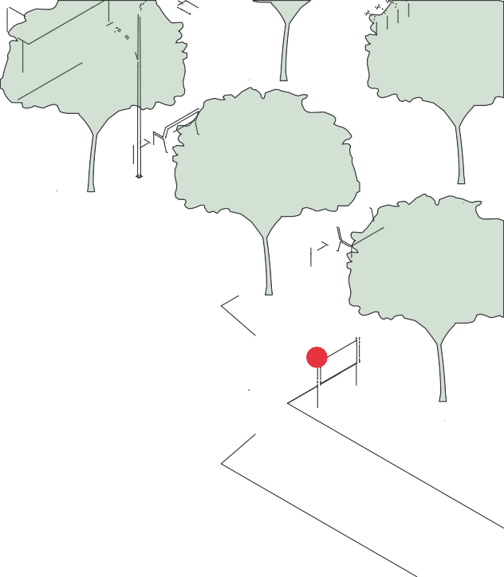
1
3
2
4

АДРЕСНЫЕ ТАБЛИЧКИ

Для формирования комплексной визуально-информационной среды сле- дует разрабатывать единые стандарты оформления адресных табличек в границах муниципального образования. Допускается применение раз- личных макетов адресных табличек в зависимости от характера застройки отдельных районов при соблюдении общих принципов оформления.

В зависимости от параметров улицы могут применяться адресные таблички различного размера:

Малая
180x700 (850) мм
Районы индивидуальной жилой застройки; ширина створа улицы 10–20 м

Типы улиц:
1-И, 2-И, 1-П, 2-П

Средняя
250x1000 (1200) мм
Районы исторической застройки (до 1960 г.), пешеходные улицы; ширина створа 15–40 м

Типы улиц:
- ЦИ, 1-ЦИ(Б), 2-ЦИ, ПУ

Большая
400x1600 (1900) мм
Районы советской типовой и совре- менной застройки (после 1960 г.); ширина створа более 40 м

Типы улиц:
ПК, 1-Ж, 1-Ж(Б), 2-Ж, 1-ЦМ, 1-ЦМ(Б,Д,Т), 2-ЦМ

В зависимости от количества знаков в адресной строке и особенностей архитектурного решения фасадов зданий и сооружений, возможны дополнительные варианты конфигурации адресной таблички:

Стандартный вариант таблички.
Название улицы и номер дома совмещены.

Номер дома размещается на отдельной табличке. Данный вариант подходит для улиц, в названии которых больше 10 знаков.

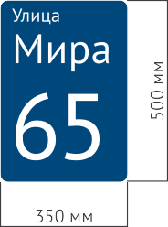
Вертикальный вариант адресной таблички. Подходит для случаев, когда из-за особенностей архитектурного решения фасада невозможно размещение стандартного варианта. Применяется в качестве альтернативы средней табличке в зонах исторической застройки.

Рекомендуется изготовление адресных табличек из оцинкованной стали по методу объемной штамповки. Окраску табличек следует выполнять полимерно-порошковым методом. Цветовое решение адресных табличек должно обеспечивать контраст информационно-текстовой части и фона.

Варианты цветового решения адресных табличек:

RAL 5010 / 9003 RAL 3004 / 9003 RAL 6009 / 9003 RAL 9004 / 9003

При выборе гарнитуры для набора адресных табличек следует отдавать предпочтение простым, легко читаемым шрифтам. В качестве элемента идентичности муниципального образования возможна разработка инди- видуального шрифта для адресных табличек. Рекомендуемые шрифты для свободного (бесплатного) использования приведены ниже.

PT Sans PT Serif

Правила размещения адресных табличек

› Адресные таблички размещаются на всех зданиях и сооружениях.

› Следует выбирать для размещения наиболее просматриваемые участки фасада — не загороженные деревьями, временными строениями, элементами благоустройства.

› Как правило, таблички размещают с привязкой к ближайшему по ходу движения транспорта углу здания (сооружения).
На зданиях (сооружениях) с протяженным фасадом (более 100 м) таблички размещаются по обеим сторонам.

› Высота от поверхности земли — 2–4 м. В особых случаях допускается расположение табличек выше или ниже уста- новленного уровня.

› Таблички размещаются на ровных фрагментах фасада, свободных от выступающих элементов.

› Минимальный отступ от угла здания (сооружения) и архи- тектурных элементов фасада составляет 100 мм.

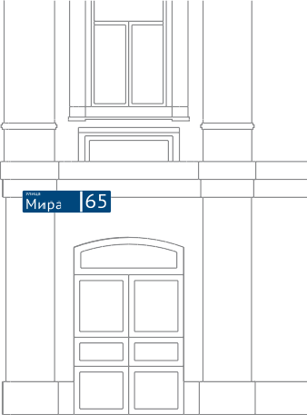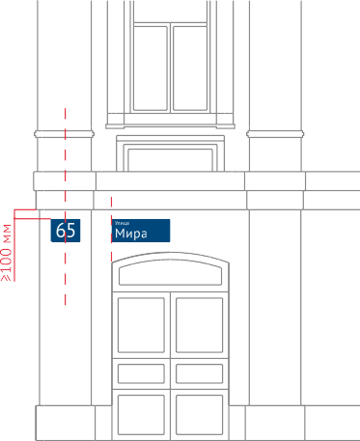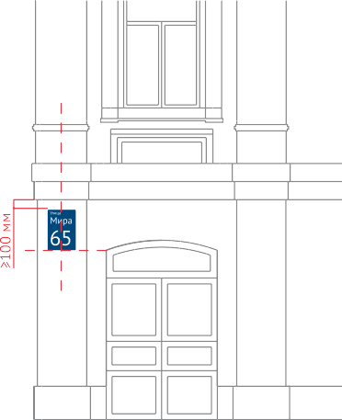

› Запрещается размещать адресные таблички таким образом, чтобы они перекрывали архитектурные детали и элементы декора фасада здания (сооружения).

› Следует привязывать места размещения табличек к композиционным осям здания, осевым линиям простенков и архитектурных элементов.

› В случае невозможности размещения стандартной таблички согласно требованиям рекомендуется использовать вертикальный вариант адресной таблички. Допускается также, при необходимости, разделять обозначение улицы и номера дома.

› Таблички, размещаемые по обеим сторонам от угла здания (сооружения), следует располагать на одной высоте.

› В районах индивидуальной жилой застройки (типы улиц 1-И, 2-И, 1-П, 2-П) название улицы и нумерация обязательно должны размещаться на зданиях в начале и конце квартала (на перекрестках), на остальных зданиях допускается размещать только номер дома. При размещении здания с отступом от красной линии более 3 м допускается размещать адресную табличку на конструкциях ограждения участка.

Примеры адресных табличек
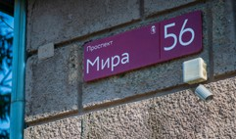

НАВИГАЦИОННЫЙ УКАЗАТЕЛЬ

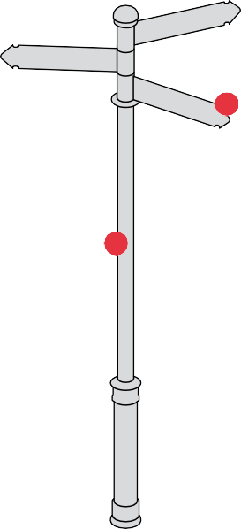Навигационный указатель представляет собой информационную конструк- цию, ориентированную на восприятие пешеходами и размещаемую
2
1
в местах концентрации пешеходных потоков.

Конструкция навигационного указателя состоит из опоры (1) и информа- ционных модулей (2). Опоры следует выполнять из оцинкованной стали с окраской порошково-полимерным способом в нейтральные ахрома- тические цвета (темно-серый, черный). Информационные модули пред- ставляют собой таблички прямоугольной формы из оцинкованной стали с порошково-полимерной окраской, на которые наносится информация о ближайших объектах притяжения (театрах, музеях, гостиницах, объектах
транспорта, рекреационных объектах и т.д.). Допускается также использо- вание фигурных указателей, обозначающих направление движения.

Информационные модули размещаются на высоте не менее 2,5 м до ниж- ней грани нижнего указателя и не более 4,5 м до верхней грани верхнего указателя. Не рекомендуется размещать более 5 информационных модулей на одном указателе, так как это может приводить с информационной перегруженности и ухудшению восприятия.

Правила размещения навигационных указателей

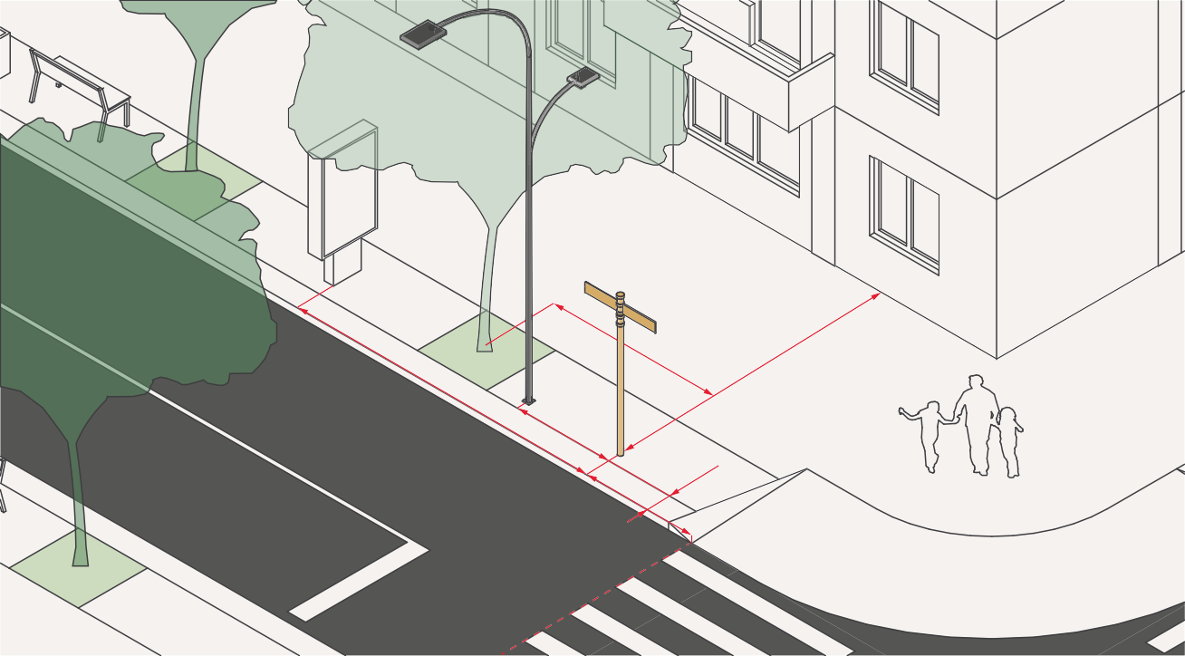
Навигационные указатели следует размещать в тех местах, где у пешеходов могут появляться затруднения при выборе дальнейшего направления движения: на перекрестках, у остановок общественного транспорта, возле объектов внешнего транспорта (железнодорожных и автобусных станций, речных причалов).

При размещении в буферной зоне тротуара (у проезжей части):

› Минимальный отступ от края проезжей части до наиболее выступающих элементов указателя — 0,6 м.

› Минимальная допустимая ширина транзитной пешеходной зоны при размещении указателя в буферной зоне тротуара (расстояние от указа- теля до фасада здания, ограждения или зоны озеленения) — 3 м.

› Минимальный отступ от границы пешеходного перехода — 2 м.

› Минимальный отступ от опор освещения, светофоров, дорожных знаков и других элементов благоустройства и технических средств организации дорожного движения — 1,5 м.

› Минимальный отступ от оси деревьев — 2,5 м.

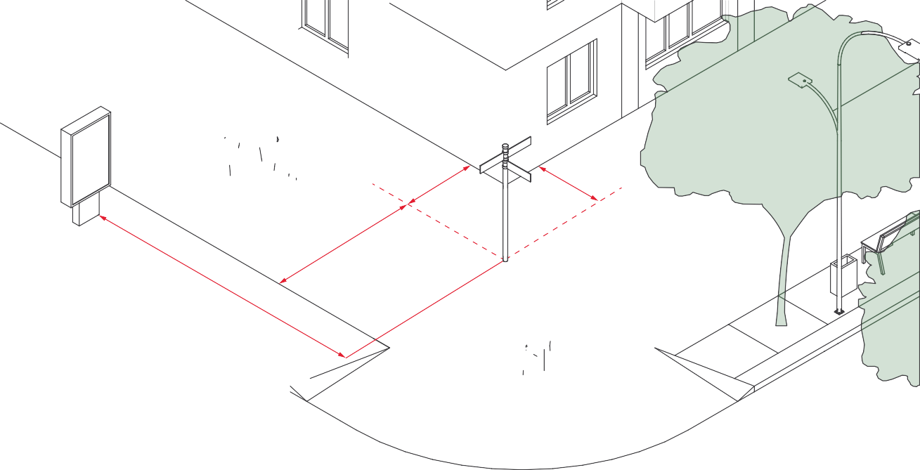› Минимальное расстояние между навигационным указателем и другими информационными или рекламными конструкциями — 10 м.

При размещении на перекрестке в фасадной зоне тротуара:

› Минимальный отступ от фасада ближайшего здания (сооружения) — 2 м. При этом оптимальным местом размещения является точка пересече- ния линий 2-метрового отступа от фасадов, образующих угол здания (сооружения).

› Минимальная допустимая ширина транзитной пешеходной зоны при раз- мещении указателя в фасадной зоне тротуара (расстояние от указателя до границы буферной зоны, в том числе элементов озеленения и уличного оборудования) — 3 м

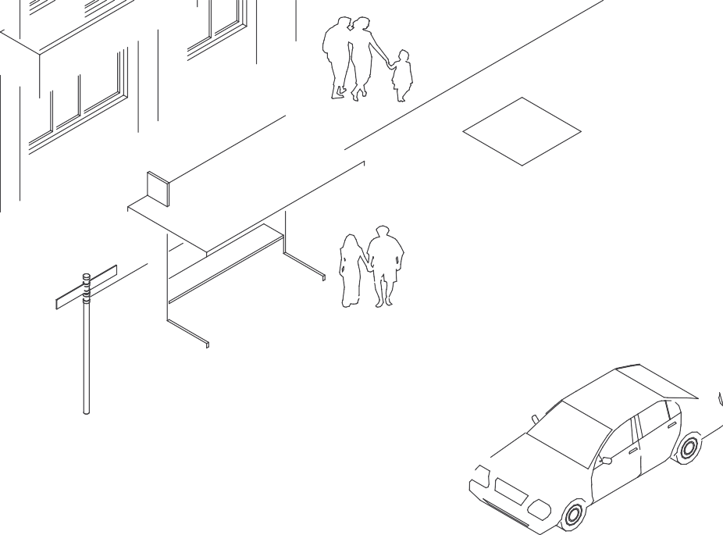При размещении указателей у остановок общественного транспорта:

› Минимальный отступ от остановочного павильона — 3 м.

› Минимальный отступ от края проезжей части — 3 м.

Примеры навигационных указателей
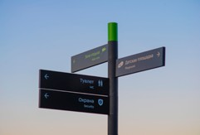

НАВИГАЦИОННАЯ СТЕЛА

Навигационная стела представляет собой конструкцию с информационным полем малого формата, ориентированную на восприятие пешеходами
и размещаемую в местах концентрации пешеходных потоков. На навига- ционных стелах могут размещаться фрагменты карт, краткая справочная информация о различных объектах притяжения, достопримечательностях, объектах инфраструктуры.

Конструкция и внешний вид стелы не должны отвлекать от размещенной на ней информации. Рекомендуется выполнять стелы в виде сборных конструкций из оцинкованной или нержавеющей стали, закаленного стекла. Металлические элементы следует окрашивать порошково-полимер- ным способом в нейтральные ахроматические цвета (темно-серый, черный).

Конструкцию стелы следует выполнять двухсторонней. Возможно испол- нение стелы с внутренней светодиодной подсветкой. Рекомендуемая высота навигационной стелы — 1,8 м, ширина — 0,6 м. Допускаются незна- чительные отклонения от рекомендуемых размеров (в пределах 0,2 м).

Правила размещения навигационных стел

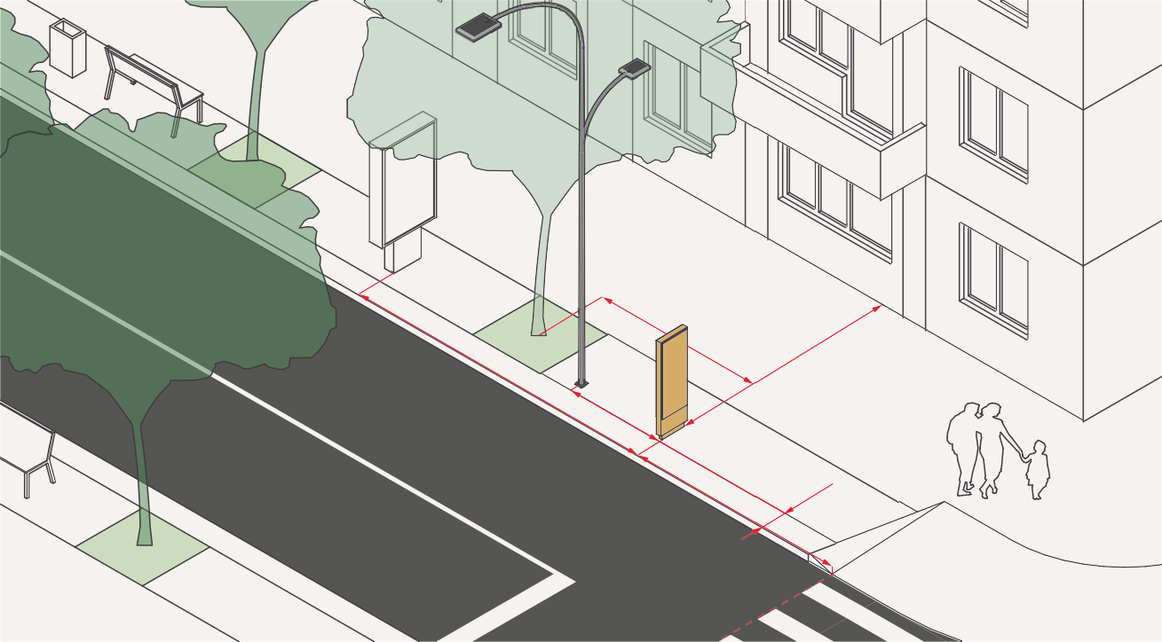
Навигационные стелы следует размещать в зонах городских центров, местах концентрации общественных объектов городского значения, культурных и исторических достопримечательностей, а также возле объектов транспорта и входных зон рекреационных территорий.

При размещении в буферной зоне тротуара (у проезжей части):

› Минимальный отступ от края проезжей части до наиболее выступающих элементов стелы — 0,6 м.

› Минимальная допустимая ширина транзитной пешеходной зоны при размещении указателя в буферной зоне тротуара (расстояние от стелы до фасада здания, ограждения или зоны озеленения) — 3 м.

› Минимальный отступ от границы пешеходного перехода — 5 м.

› Минимальный отступ от опор освещения, светофоров, дорожных знаков и других элементов благоустройства и технических средств организации дорожного движения — 1,5 м.

› Минимальный отступ от оси деревьев — 2,5 м.

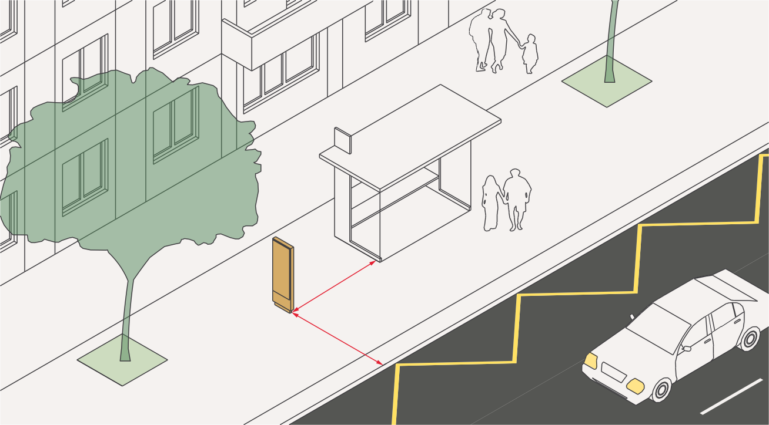
› Минимальное расстояние между навигационной стелой и другими информационными или рекламными конструкциями — 10 м.

При размещении навигационных стел у остановок общественного транспорта:

› Минимальный отступ от остановочного павильона — 3 м.

› Минимальный отступ от края проезжей части — 3 м

Примеры навигационных стел
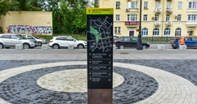

НАВИГАЦИОННЫЙ СТЕНД

Навигационный стенд представляет собой конструкцию с информа- ционным полем большого формата, ориентированную на восприятие пешеходами и размещаемую в открытых общественных пространствах, примыкающих к элементам улично-дорожной сети.

Информация, размещаемая на стендах, может быть достаточно разнообраз- ной. Обычно на стендах размещают карты-схемы территории (отдельных общественных пространств или всего городского центра), справочную информацию об истории поселения, его достопримечательностях, основ- ных объектах культурно-бытового и досугового назначения, объектах инфраструктуры.

Рекомендуется выполнять навигационные стенды из оцинкованной стали с окраской порошково-полимерным способом. Возможны также варианты
исполнения с применением закаленного стекла, в том числе с внутренней светодиодной подсветкой.

Для обеспечения возможности комфортного ознакомления с представ- ленной информацией и исключения возможных препятствий для пеше- ходного движения навигационные стенды следует размещать в стороне от транзитных пешеходных потоков. Обычно навигационные стенды располагают на главных городских (поселковых) площадях, перед входом в крупные парки, а также возле объектов культурного наследия.

Примеры навигационных стендов
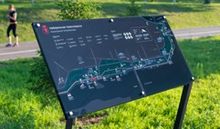
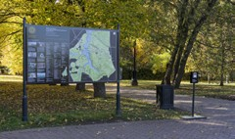

РАЗДЕЛ 4

ДЕТАЛИ И УЗЛЫ

200
150
150
100 100
50
200

КОНСТРУКЦИЯ ОТМОСТКИ

Узел 1. Устройство конструкции бетонной отмостки

Железнение бетонной поверхности
Железобетонная плита отмостки (бетон М250, В20, F200, W4) с армированием — 10 см
Рулонная гидроизоляция
Щебень фр. 20–40 мм М600 по ГОСТ 8267-93 с заклинкой — 15см
Уплотненный грунт основания
5 %

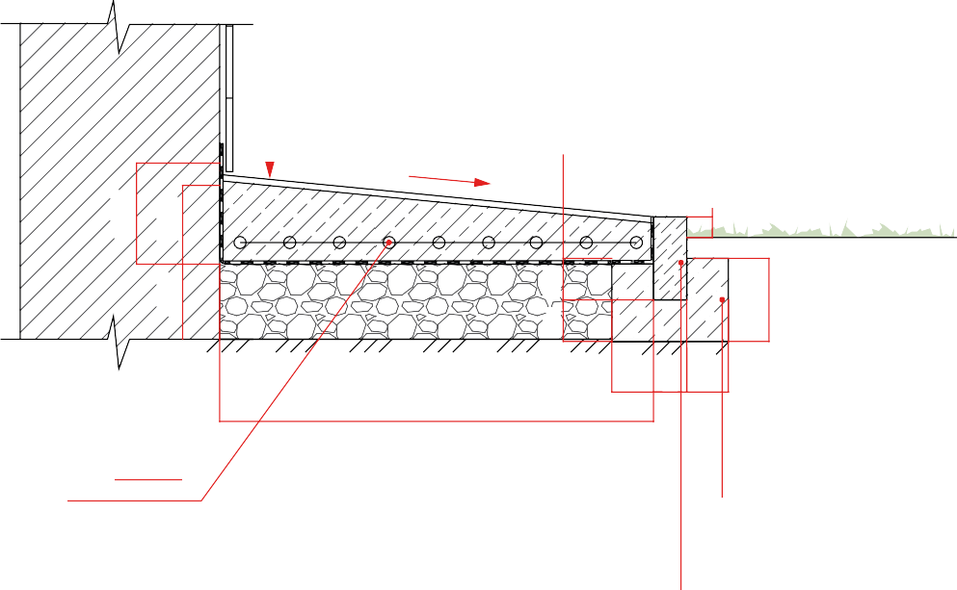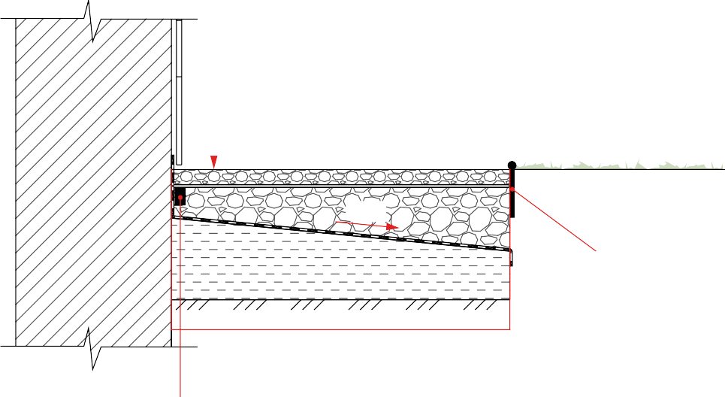Узел 2. Устройство конструкции отмостки с отсыпкой декоративным щебнем
100 80 100
1000
4C 5Вр-I-100
ГОСТ 23279-2012
5Вр-I-100
Бетон В15
БР100.20.8
5 %
Борт пластиковый
1000
Прижимная планка

Декоративный щебень по ГОСТ 22856-89 — 5 см
Геотекстиль нетканый, плотность 200 г/м2
Щебень фр. 20–40 мм М600 по ГОСТ 8267-93 — 15 см
Рулонная гидроизоляция по ГОСТ Р 55402-2013 — 0,5 см
Глина уплотненная по ГОСТ 9169-75 — 15 см
Уплотненный грунт основания

Узел 3. Устройство конструкции отмостки с брусчаткой

Плитка тротуарная (брусчатка) по ГОСТ 17608-2017
с заполнением швов цементо-песчаной смесью — 6–8 см Цементо-песчаная смесь (с проливкой водой) — 5 см Рулонная гидроизоляция по ГОСТ Р 55402-2013 — 0,5 см
Железобетонная плита отмостки (бетон М250, В20, F200, W4) с армированием, — 10 см Щебень фр. 20–40 мм М600 по ГОСТ 8267-93 с заклинкой — 15см
Уплотненный грунт основания

БР100.20.8
5 %
50

Бетон В15
100 100
1000

100 80 100

Прижимная планка

5Вр-I-100
4C 5Вр-I-100
ГОСТ 23279-2012

КОНСТРУКЦИЯ ТРОТУАРА

Узел 4. Тротуар (плитка) Узел 5. Тротуар (асфальт)

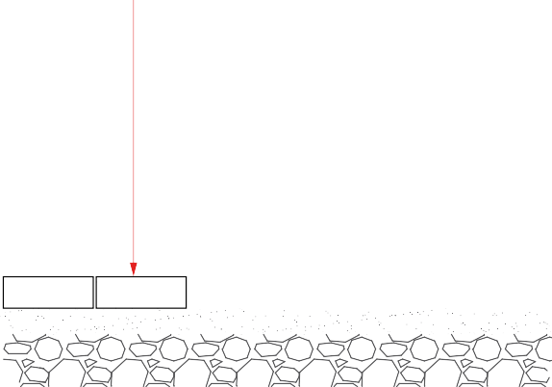
Плитка тротуарная (брусчатка) по ГОСТ 17608-2017 — 6–8 см Песок среднезернистый по ГОСТ 8736-2014 — 5 см Геотекстиль нетканый, плотность 200 г/м2
Щебень фр. 20–40 мм М600 по ГОСТ 8267-93 с заклинкой — 10см Песчано-гравийная смесь по ГОСТ 23735-2014 — 10 см Уплотненный грунт основания
Асфальтобетон плотный мелкозернистый, тип Б, марка II
из щебёночной (гравийной) смеси по ГОСТ 9128-2009 — 5 см Щебень фр. 20–40 мм М600 по ГОСТ 8267-93 с заклинкой — 10см Песчано-гравийная смесь по ГОСТ 25607-2009 — 10 см Уплотненный грунт основания

СОПРЯЖЕНИЕ ТРОТУАРА С ГАЗОНОМ

Узел 6. Борт выше тротуара

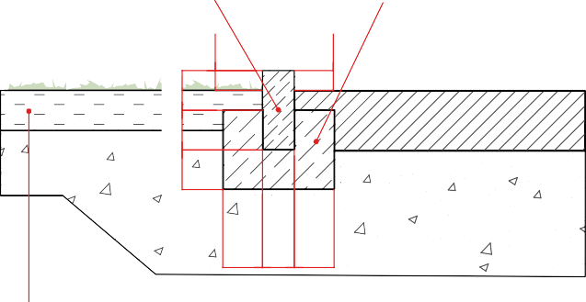 БР100.20.8 Бетон В15
Газон
Тротуар
Плодородный слой

100

80

100
100 100 100
50
50

Узел 7. Борт в уровне тротуара

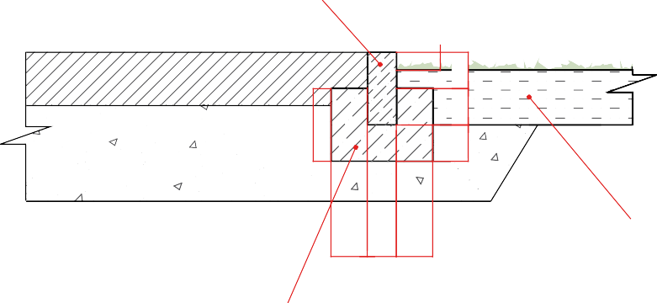 БР100.20.8

Тротуар

Газон
200
50
100 100 100

Плодородный слой

100

80

100

Бетон В15

Узел 8. Сопряжение с использованием пластикового борта

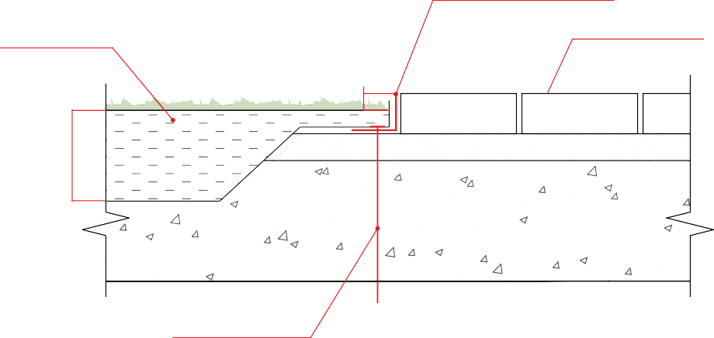Бордюр пластиковый угловой

Плодородный слой
Брусчатое покрытие

Газон Тротуар
270
50

Анкер универсальный шаг — 300 мм

СОПРЯЖЕНИЕ ПРОЕЗЖЕЙ ЧАСТИ С ТРОТУАРОМ
100 150
150
200
100 100
50
200

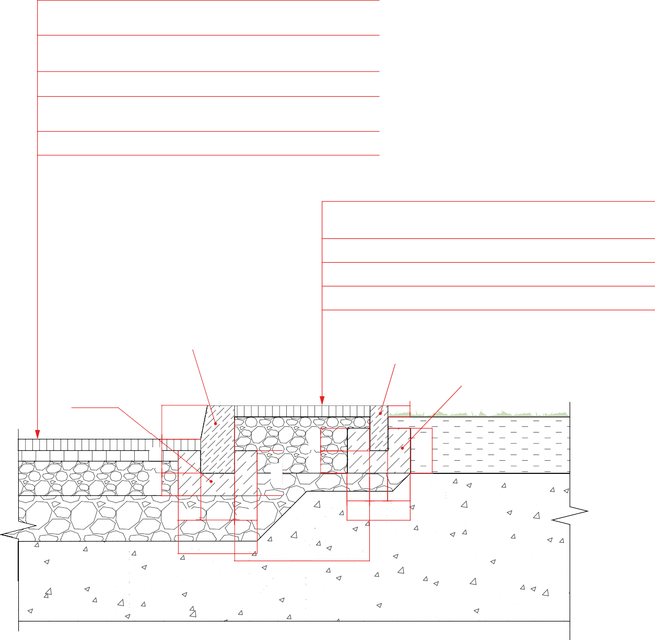Узел 9. Технический тротуар с покрытием из асфальтобетона
Асфальтобетон плотный мелкозернистый, тип Б, марка II
из щебёночной (гравийной) смеси по ГОСТ 9128-2009 — 4 см
Асфальтобетон крупнозернистый, тип Б, марка II
из щебёночной (гравийной) смеси по ГОСТ 9128-2009 — 5 см Щебень фр. 40–70 мм М800 по ГОСТ 8267-93 с заклинкой — 15 см
Смесь щебеночно-гравийно-песчаная для оснований непрерывной гранулометрии C4 по ГОСТ 25607-2009 — 20см
Уплотненный грунт основания
Асфальтобетон плотный мелкозернистый, тип Б, марка II
из щебёночной (гравийной) смеси по ГОСТ 9128-2009 — 5 см Щебень фр. 20–40 мм М600 по ГОСТ 8267-93 с заклинкой — 25 см Песчано-гравийная смесь по ГОСТ 25607-2009 — 10 см
Уплотненный грунт основания
БР100.30.15
БР100.20.8
Бетон В15
Технический тротуар
Бетон В15
Газон
Проезд
100 80 100
100 150 100
280
350
600

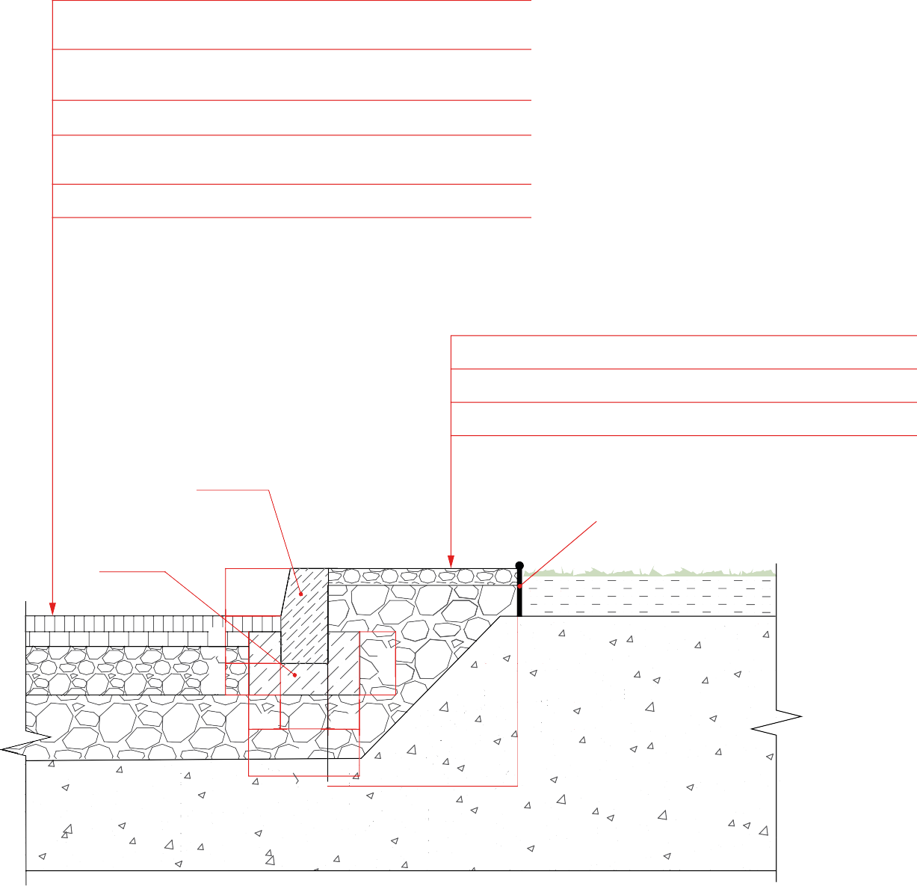Узел 10. Технический тротуар с покрытием из щебня
Асфальтобетон плотный мелкозернистый, тип Б, марка II
из щебёночной (гравийной) смеси по ГОСТ 9128-2009 — 4 см
Асфальтобетон крупнозернистый, тип Б, марка II
из щебёночной (гравийной) смеси по ГОСТ 9128-2009 — 5 см Щебень фр. 40–70 мм М800 по ГОСТ 8267-93 с заклинкой — 15 см
Смесь щебеночно-гравийно-песчаная для оснований непрерывной гранулометрии C4 по ГОСТ 25607-2009 — 20см
Уплотненный грунт основания
Щебень фр. 10–20 мм М600 по ГОСТ 8267-93 — 10 см
Песчано-гравийная смесь по ГОСТ 25607-2009 Уплотненный грунт основания
БР100.30.15
Борт пластиковый
Технический тротуар
Бетон В15
Газон
Проезд
100 150 100

350
600
100 150
150
200

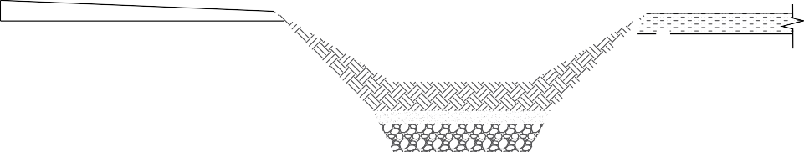ПРОЕЗЖАЯ ЧАСТЬ С ОБОЧИНОЙ
Грунт плодородный подготовленный
Песок по ГОСТ 8736-93 — 10 см Щебень фракции 40–70 — 15 см Грунт основания
Газон
750
1000
750
2000
500

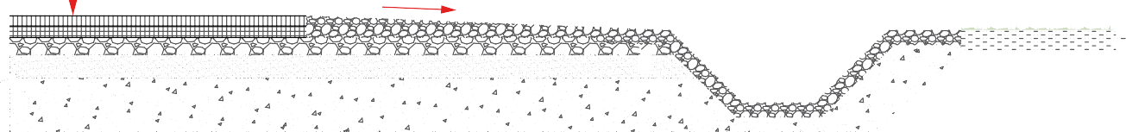Узел 11. Обочина с ливневой канавой, укрепленной георешеткой
Горячий щебенистый асфальтобетон мелкозернистый, тип Б, марка 1 — 7 см
Розлив битума БНД 90/130, тип Б, марка II 0,5л/м2
Горячий щебенистый пористый асфальтобетон крупнозернистый — 8 см Розлив битума БНД 90/130, тип Б, марка II 0,5л/м2
Гравийный материал с добавкой щебня 30% , обработанного битумной эмульсией — 12 см Песчано-гравийная смесь, укрепленная золой уносом — 16 см
Песок по ГОСТ 8736-93 — 37 см
Уплотненный грунт основания k=0.98
Георешетка пластиковая h=100 мм
с заполнением щебнем фракции 10–20
Проезжая часть
4 %
Обочина
Газон
Ливневая канава
500
500

500

500
2000

500

Узел 12. Обочина с биодренажной канавой
500

Горячий щебенистый асфальтобетон мелкозернистый, тип Б, марка 1 - 7см
Розлив битума БНД 90/130, тип Б, марка II 0,5л/м2
Горячий щебенистый пористый асфальтобетон крупнозернистый - 8см
Розлив битума БНД 90/130, тип Б, марка II 0,5л/м2
Гравийный материал с добавкой щебня 30% , обработанного битумной эмульсией-12см
Песчано-гравийная смесь, укрепленная золой уносом -16см
Песок по ГОСТ 8736-93 -37см
Уплотненный грунт основания k=0.98
Посадки влаголюбивых растений

Проезжая часть 4 % Обочина

СХЕМА МОНТАЖА ОПОРЫ ОСВЕЩЕНИЯ

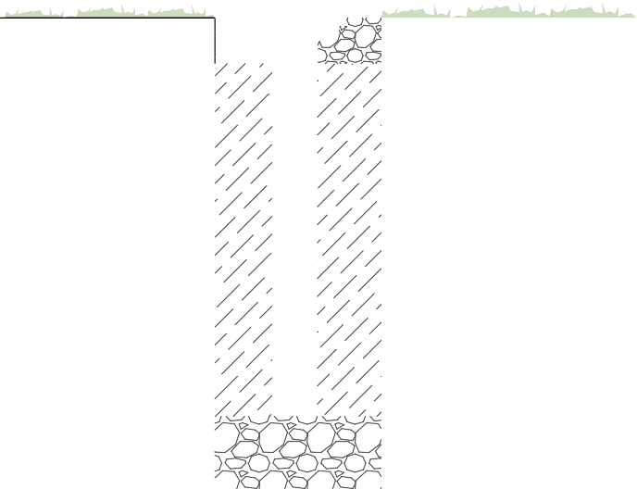Узел 13.

Опора освещения ОТ-1-8(Ф)

0,000
ур.з.

Засыпка щебнем

Болт М 27/70

-0,115
115
ур. заливки бетона
Гайка М 27

Боковой люк для внутреннего подвода
300

60

Опорный фундамент
885
ФМ 159-2,0(400х400)мц300

Бетон B15

Щебень М800 фр. 20–40мм
300

450

СХЕМА МОНТАЖА ВОДООТВОДНЫХ ЛОТКОВ

Узел 14. Ливневая канализация закрытого типа в тротуаре
Узел 15. Ливневая канализация открытого типа в тротуаре

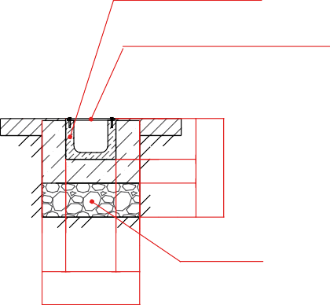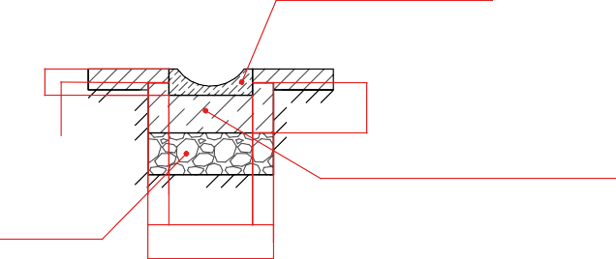Лоток ЛВП DN 100 H 120
Решетка чугунная
DN300, 500/347/25, 16/148, кл. F900
тротуар
тротуар
70 148 70
Щебень М300
фр. 0–70 мм
288
Бетонный лоток водоотводный
200×63×500мм
тротуар
тротуар
Монолитный бетон В15 (М-200), F=100
ГОСТ 26633-2015 расход 0,03 м3 на 1 м.п.
Щебень М300
фр. 0–70 мм
50 200 50
300
290
120 70 100
63
32
120

СХЕМА МОНТАЖА МАЛЫХ ФОРМ

Узел 16. Схема бетонирования фундамента скамьи

Опора скамьи по типу «скоба»

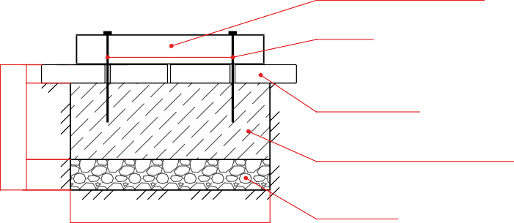
Болт М30

Тротуарная плитка h=60мм
410
250
60

Бетонирование при установке(В 20) Расход бетона на 1 опору V=0.1 м³
100

650
Щебень М300 фр. 0–70мм

Узел 17. Схема крепления урны

Основание урны

Тротуарная плитка h=60мм

Болт М20
200
60

Бетонирование при установке( В 20) Расход бетона на 1 опору V=0.03 м³
400

РАЗДЕЛ 5

СОДЕРЖАНИЕ
И ЭКСПЛУАТАЦИЯ УЛИЦ

ОБЩИЕ ПОЛОЖЕНИЯ

Содержание (эксплуатация) улицы — выполняемый в течение всего года (с учетом сезона) комплекс работ по уходу за проезжей частью и иными элементами улицы, в том числе — техническими средствами организации дорожного движения, устранению постоянно возникающих мелких повреждений, а также по уборке и озеленению улицы.

Цели содержания (эксплуатации) улиц:
› обеспечение непрерывного и безопасного движения автотранспорта и пешеходов;
› поддержание надлежащего состояния (санитарного, функционального, эстетического) всех элементов улицы, в том числе — элементов благоу- стройства и озеленения;
› продление межремонтных сроков службы дорожных покрытий.

Указанные цели достигаются при выполнении следующих задач:
› оперативное устранение незначительных разрушений и деформаций дорожных покрытий;
› своевременная уборка и вывоз снега, устранение скользкости с при- менением противогололедных материалов (далее — ПГМ) в зимний период;
› уборка от пыли и грязи в летний период, круглогодично — от мусора;
› поддержание исправного состояния и эстетичного внешнего вида элементов благоустройства улицы.

В целях настоящего раздела выделяются следующие элементы улицы:

Структурные элементы — проезжая часть, разделительные полосы, тротуары, остановки общественного транспорта, отстойно-разворотные площадки общественного транспорта, специальные площадки для аварийной остановки автомобилей, парковки, обочины.

Конструктивные элементы — дорожное покрытие (верхний слой дорожной одежды), дорожное основание (нижние слои дорожной одежды), бордюры, люки смотровых колодцев, люки и решетки колодцев ливневой канализации, водоотводные сооружения открытого типа, водопропускные трубы, покрытие обочин, откосов.

Элементы благоустройства — остановочные павильоны, урны на останов- ках общественного транспорта, уличная мебель и оборудование, малые архитектурные формы, шумозащитные экраны, зеленые насаждения и иные элементы ландшафтного дизайна.

Технические средства организации дорожного движения — дорожные знаки, информационные конструкции (элементы навигации), дорожная разметка, светофорные объекты, дорожные ограждения (металлическое барьерное ограждение, металлические направляющие пешеходные ограждения, тротуарные столбики), искусственные дорожные неровности.

Содержание структурных, конструктивных элементов улиц и технических средств организации дорожного движения осуществляется в соответствии с «Отраслевым дорожным методическим документом. Методические рекомендации по ремонту и содержанию автомобильных дорог общего пользования» (приняты и введены в действие письмом Минтранса РФ от 17.03.2004 N ОС-28/1270-ис).

В целях настоящего раздела предусмотрено деление всех типов улиц на три группы:

Таблица 5.1.1.

Группа улиц

Характеристика дорог (улиц)

Основные показатели отнесения дорог (улиц) по группам в зависимости от сложности выполнения технологических операций

Типы улиц

Магистральные дороги с высо- кой интенсивностью движения, по которым проходят марш-
  - руты городского транспорта,
а также тротуары и газоны, расположенные на этих улицах
› движение общественного транспорта с наличием остановочных площадок и заездных карманов;
› нормативное количество полос движения транс- портных средств с нормативной шириной полосы движения;
› наличие пересечений с автомобильными, желез- ными дорогами, трамвайными путями, велосипед- ными и пешеходными дорожками, транспортными развязками;
› наличие примыканий к пешеходным тротуарам;
› наличие социально значимых объектов массового посещения (объекты здравоохранения, образова- ния, культуры, спорта, гостевые маршруты);
› наличие высокодекоративных зеленых насаждений вдоль дорог;
› наличие подпорных стенок, тоннелей, откосов;
› требование ежедневного содержания и выполнения всего комплекса технологических операций.

1-И, 1-Ж, 1-Ж(Б), 1-ЦИ,
1-И(Б), 1-ЦМ, 1-ЦМ(Б),
1-ЦМ(Т), 1-ЦМ (Д), ПУ, 1П

Улицы с асфальтовым покрыти- ем, со средней интенсивностью
  - движения транспорта и пеше-
ходов, а также расположенные на этих улицах газоны
› допускается наличие движения общественного транспорта;
› наличие не менее двух полос движения транспортных средств по одной полосе в разные стороны с шири- ной каждой полосы движения не менее 3,5 м.

ГД, ПК, 2-Ж, 2-ЦИ, 2-ЦМ, 2П

Улицы с грунтовым, щебеноч- ным или асфальтовым покры-
  - тием с низкой интенсивностью
движения

› ширина проезжей части дороги — до 6 м 2-И, ПД, ХП

СОДЕРЖАНИЕ И УБОРКА УЛИЦ.
ПЕРИОДИЧНОСТЬ И ТЕХНОЛОГИЯ УБОРКИ

С учетом специфики работ по содержанию (эксплуатации) улиц в разные периоды года устанавливаются следующие временные периоды: зимний, весенне-летний, межсезонный (осень-зима, зима-весна).

СОДЕРЖАНИЕ И УБОРКА УЛИЦ В ЗИМНИЙ ПЕРИОД

Уровень зимнего содержания принимается соответственно требованиям Таблицы 5.2.1, согласованной с ГОСТ Р 50597-93.

Таблица 5.2.1.

Характеристика дорог

Интенсивность движения в транс- портных единицах, авт./сут.

Рыхлый (талый) снег на проезжей части толщиной не более, см

Снежный накат толщиной
не более, см

Рыхлый (талый) снег на обочине после окончания снегоочистки толщиной
не более, см

Сроки ликвидации зимней скользкости с момента образова- ния и сроки уборки снега с момента окончания снегопада не более, ч

Автомобильные дороги с покрытиями
1000–40000
(3 000)
1 (2)

1 (2) 4 (5)

из цементобетона,
асфальтобетона
и битумоминераль-
не допускается

ных смесей
до 1000 2 (4) 3 (6) 6

Автомобильные дороги с покрытиями из обработанных
и не обработанных щебеночных и гра- вийных материалов

от 100 до 1000 устанавливается 4 устанавливается 12

Грунтовые автомобильные дороги
до 100 устанавливается 6 устанавливается 16

Очистку проезжей части и пешеходных зон от снега производят специ- альными снегоочистительными машинами, условия применения которых приведены в Таблице 5.2.2.

Таблица 5.2.2.

Тип оборудования | Предельная плотность снега,  г/см³ | Предельная толщина слоя снега, м |  | Целесообразная область применения
 |  | При полной ширине захвата | При неполной ширине захвата | Основная область применения | Возможная область применения
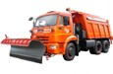  Одноотвальные плужные снегоочистители  на автомобильном шасси | 0,3 | 0,3 | 0,7 | Патрульная снегоочистка | Уширение полосы расчистки
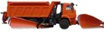  Одноотвальные плужные снего- очистители на автомобильном шасси с боковым отвалом | 0,3 | 0,3 | — | Уширение полосы расчистки при патрульной снегоо- чистке | Патрульная снегоочистка
Одноотвальные плужные снего- очистители на автомобильном шасси со средним ножом | 0,5 | 0,1 | 0,3 | Ликвидация снежного наката в начальной стадии его образо- вания | Патрульная снегоочистка
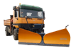  Двухотвальный плужный снегоочиститель  на автомобильном шасси | 0,4 | 0,4 | 0,8 | Расчисткаснежных заносов | Уширение полосы расчистки

Двухотвальный снегоочиститель на шасси трактора | 0,6 | 1,0 | 1,2 | Прокладка снегозащитных траншей.  Устройство автозимников | Расчистка заносов. Прокладка колонных путей
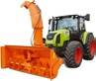  Шнекороторные  и фрезернороторные снегоочистители | 0,7 | 1,5 |  | Расчистка снежных заносов или снежных отло- жений в местах локального накопления снега.  Удаление снежных валов с погрузкой снега в автомобили-самосвалы.  Расчистка лавинных завалов
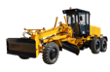  Автогрейдеры | 0,6 | 0,5 | 0,6 | Расчистка снежных завалов и снегопадных отложений в местах локального накопления снега, формирование и удаление снежных валов
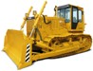  Бульдозеры | 0,7 | 1,0 |  | Расчистка снежных отложений | Прокладка снежных траншей
Валоразбрасыватели | 0,6 | 1,5 |  | Удаление снежных валов

Перечень видов работ по зимней уборке и содержанию улиц

Проезжая часть

Подметание и сгребание снега подметально-уборочными машинами и подметальными тракторами

Организация работ по обработке дорог ПГМ
Подготовка снежного вала бульдозерами и автогрейдерами Разгребание и сметание валов снега на перекрестках
Разгребание валов снега на остановках общественного транспорта и пешеходных переходах Погрузка снега снегопогрузчиками в автосамосвалы
Вывоз снега автосамосвалами на отведенный земельный участок Зачистка лотковой полосы после погрузки и вывоза снега Удаление наката автогрейдерами

Уборка снега вдоль проезжей части вручную
Переброс снега шнекороторными снегоочистителями Уборка парковочных карманов

Тротуары

Уборка снега вручную
Подметание и сгребание снега подметально-уборочными тракторами Очистка тротуаров от наледи
Организация работ по обработке ПГМ Погрузка и вывоз снега

Очистка урн от мусора

Остановки общественного транспорта
Очистка от уплотненного снега, сдвигание снега в валы и кучи, сбор случайного мусора Погрузка вручную и вывоз бытового мусора

Вывоз снега

Посыпка остановочных площадок песком

Газоны
Очистка газонов от случайного мусора со сбором в мешки Погрузка вручную и вывоз бытового мусора

Таблица 5.2.3. Периодичность и технология уборки, содержания улиц в зимний период

Очередность выполнения работ Технология выполнения и периодичность

Проезжая часть

Обработка проезжей части дороги противогололедными материалами (ПГМ)
С целью предупреждения образования снежно-ледяных отложений распределение ПГМ производится или превентивно (основываясь на метеопрогнозе) или непосредственно с момента начала снегопада (для предупреждения образования снежного наката).
ПГМ в виде химических реагентов, используемые для борьбы с зимней скользко- стью, принимают согласно таблицам 6.6 и 6.7 «Отраслевой дорожный методический документ. Методические рекомендации по ремонту и содержанию автомобильных дорог общего пользования» (приняты и введены в действие письмом Минтранса РФ от 17.03.2004 N ОС-28/1270-ис).
Распределение ПГМ во время снегопада позволяет сохранить выпадающий снег в рыхлом состоянии. После прекращения снегопада образовавшуюся на дороге снежную массу удаляют последовательными проходами плужно-щеточных снегоочистителей.
ПГМ, как правило, распределяются за один проход машины. На широких проездах, где полоса движения транспортных средств превышает 10 м, поверхность дороги обрабатывается в два прохода машины.
ПГМ следует равномерно распределять по всей площади проезжей части в соответствии с установленным режимом снегоочистки и нормами распределения. Нормы внесения ПГМ зависят от температуры воздуха и интенсивности выпадения осадков.
В первую очередь производится обработка особо опасных участков (спуски, подъемы, горизонтальные кривые малого радиуса, участки с недостаточной видимостью в плане или профиле, пересечения в одном уровне, мосты, путепроводы, эстакады и подходы к ним, места остановки общественного транспорта.), щебнем фракции 2—5 мм. при плотности распределения не более 400 г/м².
Время, необходимое для сплошной обработки ПГМ проезжей части всех улиц, не должно превышать 3 часов с начала снегопада.
Проезжая часть улиц должна быть обработана противогололедными материалами и обеспечивать беспрепятственное движение всех видов транспортных средств.
Коэффициент сцепления покрытия должен соответствовать требованиям ГОСТ Р 50597-2017 и обеспечивать безопасные условия движения со скоростью, разрешенной Правилами дорожного движения.

Сгребание и подметание снега проезжей части
Механизированное сгребание и подметание снега с проезжей части должно начинаться с началом снегопада.
При длительных интенсивных снегопадах (5—15 см и более) очередное подметание проезжей части должно производиться после выпадения каждых 5 см свежевыпавше- го неуплотненного снега с последующей обработкой дорожного полотна ПГМ. Циклы подметания повторяют такое количество раз, какое необходимо для полной уборки снега с покрытия проезжей части.
Снег с проезжей части следует убирать в лотки или на разделительную полосу и форми- ровать в виде снежных валов с разрывами на ширину 2,0—2,5 м.
Нормативный срок ликвидации зимней скользкости и окончания снегоочистки — не более 5 часов. Нормативный срок ликвидации зимней скользкости принимается с момента ее обнаружения до полной ликвидации, а окончание снегоочистки —
с момента окончания снегопада или метели до момента завершения работ.
Проезжая часть улиц, относящихся к 1, 2 группе, после завершения механизированного подметания должна быть полностью очищена от снежных накатов и наледи.
Проезжая часть улиц, относящихся к 3 группе, может иметь снежный накат, обработанный щебнем фракции 2—5 мм.
Во время снегопада и до окончания снегоочистки допускается наличие рыхлого или талого снега для всех групп улиц толщиной не более 5 см. Данный слой снега после окончания снегопада убирается в течение трех часов.

Формирование снежных валов
По окончании очередного цикла уборки необходимо приступить к выполнению работ по формированию снежных валов в лотках улиц и проездов, расчистке проходов в валах снега на остановках общественного транспорта и в местах пешеходных переходов.
При формировании снежных валов снег, очищаемый с проезжей части улиц и проездов, а также с тротуаров, сдвигается в лотковую часть улиц и проездов для временного складирования снежной массы на удалении не более 0,5 м от бордюрного камня или барьерного ограждения.
Снежные валы на обочинах устраивают высотой не более 1 метра.
Ширина снежных валов в лотковой зоне улиц или на обочине не должна превышать 1,5 м. с разрывами длиной 2–2,5 м, валы снега должны быть подготовлены к погрузке
в самосвалы.
Формирование снежных валов на улицах не допускается:
› на пересечениях автомобильных дорог в одном уровне и вблизи железнодорожных переездов в зоне треугольника видимости;
› ближе 10 м от пешеходных переходов;
› ближе 20 м. от остановочных пунктов общественного транспорта;
› на участках дорог, оборудованных транспортными ограждениями или повышенным бордюром;
› на мостовых сооружениях;
› на тротуарах.

Выполнение разрывов в валах снега (раздвижка валов) на перекрестках
и примыканиях, у остановок общественного транспорта, подъездов к административ- ным и общественным зданиям, выездов
из дворов и т.п.
Складирование снега должно осуществляться способом, исключающим использование складированного снега в качестве самовольно устроенных снежных горок для катания и обеспечивающих безопасность в случае нахождения на них людей.
После формирования снежного вала немедленно производится раздвижка снежных валов:
› на остановках общественного транспорта раздвижка производится на ширину зоны остановки, а на пешеходных дорожках — на ширину перехода;
› на перекрестках раздвижка производится за его пределы на ширину, обеспечиваю- щую беспрепятственное движение транспорта и пешеходов через перекресток.
Установленное время на устройство разрывов в валах в местах пешеходных переходов через дорогу, на остановочных площадках, перекрестках, подземных и надземных переходах — 6 часов после окончания очередного снегопада.

Очистка обочин
Снег, сдвигаемый в процессе снегоуборочных работ на обочины, должен быть перемещен с обочин на откосы насыпи либо в полосу отвода, а при невозможности выполнения названных операций — вывезен на снегоприемные пункты.
Время, необходимое для очистки обочин от снега, — не более 48 часов после окончания снегопада.

Уборка лотковой зоны
Скалывание льда и удаление снежно-ледяных образований
механизированным и ручным способом
Очистка верха бордюрного камня и усовершенствованного покрытия от него в сторону снежного вала на расстоянии не менее 0,5 м.
Очистка лотковой зоны и бордюрного камня от ледяных образований после прохождения снегопогрузчика и формирование снега в кучи.
Расчистку крышек люков и амбразур патрубков дождевой канализации, а также раздвижку снежных валов в местах размещения амбразур для обеспечения постоянного отвода талых вод при наступлении оттепели.

Погрузка и вывоз снежной массы
Зачистка территорий от остатков снега, скола льда
Вывоз снега с дорог и тротуаров осуществляется в два этапа.
В первоочередной этап производится выборочный вывоз снега:
› время для первоочередного вывоза снега с остановок общественного транспорта и заездных карманов не должно превышать более 12 часов с момента окончания снегопада;
› время для первоочередного вывоза снега с пешеходных переходов, мест массового посещения и интенсивного движения пешеходов, социально значимых объектов
не должно превышать 24 часов с момента окончания снегопада.
После завершения работ по первоочередному вывозу снега осуществляется сплошной вывоз снега. Время для вывоза валов снега после окончания снегопада:
- с улиц 1-й группы
› при снегопаде до 6 см — два дня;
› при снегопаде до 10 см — не более четырех дней.
- с улиц 2-й группы
› при снегопаде до 6 см — четыре дня;
› при снегопаде до 10 см — не более семи дней.
- с улиц 3-й группы — не более 10 дней.
Вывоз снега должен осуществляться на отведенный земельный участок. Запрещается вывоз снега на места, не согласованные в установленном порядке.
Рекомендации по организации и содержанию мест складирования снега изложены в пункте 5.3 настоящего раздела.

Очистка элементов безопасности
Для обеспечения безопасного движение транспорта барьерные ограждения, дорож- ные знаки и указатели должны быть очищены от снега и наледи. Очистка производится по мере необходимости.

Тротуары

Организация работ по обработке ПГМ
При обледенении покрытия тротуаров и пешеходных зон поверхность должна быть обработана ПГМ, исключающими скольжение во время движения пешеходов.
В период снегопадов и гололеда тротуары и другие пешеходные зоны должны обраба- тываться ПГМ. Время на обработку тротуаров не должно превышать 12 часов с начала снегопада.

Подметание и сгребание снега подметаль- но-уборочной техникой и уборка снега вручную, удаление наледи
Снегоочистку тротуаров и пешеходных дорожек осуществляют средствами малой меха- низации или вручную после завершения работ по снегоочистке проезжей части сразу по окончании снегопадов. При интенсивных длительных снегопадах циклы снегоочистки и обработки ПГМ должны повторяться после каждых 5 см выпавшего снега.
На щебеночных дорожках, во избежание их разрушения, убирать снег с помощью щеточных снегоочистителей можно при температуре ниже 5°C, чтобы не вызвать их разрушения.
Дорожки из плитки или брусчатки во избежание наледи нужно регулярно чистить
с помощью метлы и деревянной лопаты. В случае образования наледи не допускается уборка льда при помощи металлического лома. Снегоуборочная техника, обслуживаю- щая покрытие, должна иметь на отвале резиновую насадку.
Время, необходимое для выполнения снегоуборочных работ на тротуарах, не должно превышать 24 часов после окончания снегопада.
Уборка тротуаров, обособленного полотна трамвайных путей должна быть проведена до начала уборки лотковой части дорог. Запрещено перемещение снега (или смета)
с тротуаров, обособленного полотна трамвайных путей в очищенный лоток или наоборот.
После окончания работ по устранению снега и зимней скользкости допускается нали- чие уплотненного снега толщиной не более 6,0 см без отдельных неровностей высотой/ глубиной более 4 см, который должен обрабатываться фрикционными материалами
в течение 3 часов после окончания снегопада или метели.

Открытые и закрытые водостоки

Очистка элементов водостоков Очистка от мусора, снега и наледи лотков, кюветов, каналов, водоотводных канав,
крышек перепадных, смотровых и дождеприемных колодцев.

Утепление смотровых и дождеприемных колодцев
Замена поврежденных крышек и люков, утепление (при необходимости) на зимний период смотровых и дождеприемных колодцев.

Остановки общественного транспорта

Очистка от уплотненного снега, сдвигание снега в валы и кучи, сбор и вывоз случай- ного мусора
Вывоз снега Обработка ПГМ
Очистка остановочных павильонов
Уборка посадочных площадок должна производиться в период наименьшего скопления на них пассажиров. Зимняя уборка остановок общественного транспорта осуществляется как механизированным, так и ручным способами после выполнения снегоочистки проезжей части. Остановочные площадки должны очищаться до покрытия.
Очистка остановок общественного транспорта от уплотненного снега, сдвигание снега в валы и кучи, сбор и вывоз случайного мусора производится в течение одного рабочего дня. Очистка урн должна производиться систематически по мере их наполнения.
При обледенении покрытия посадочной площадки поверхность должна быть отработана ПГМ, исключающими скольжение во время движения пешеходов.
Остановочные павильоны должны очищаться от снега — не допускается наличие снега на скамейках и крышах павильонов; от вандального граффити, от печатных информаци- онных и рекламных материалов, разводов клея, грязи — по мере необходимости.

Газоны

Очистка газонов от случайного мусора Производится по мере накопления. Вывоз бытового мусора с погрузкой вручную
производится в течение одного рабочего дня.

При производстве зимней уборки запрещается:

› выдвигать или перемещать на проезжую часть улиц снег, счищаемый с внутриквартальных проездов, тротуаров, дворовых территорий, тер-
риторий предприятий, организаций, строительных площадок, торговых объектов, а также снег, счищаемый с парковочных карманов;

› применять в качестве ПГМ техническую соль или жидкий хлористый кальций в чистом виде на тротуарах, посадочных площадках, остановках общественного транспорта;

› перебрасывать шнекоротором или перемещать загрязненный или засоленный снег, а также скол льда на газоны, цветники, кустарники и другие зеленые насаждения;

› складировать (сбрасывать) снег после скалывания льда на тротуары, кон- тейнерные площадки, а также на газоны и в зоны зеленых насаждений;

› сдвигать снег к стенам зданий и сооружений;

› выносить снег на тротуары и проезжую часть автомобильных дорог с дворовых, внутриквартальных территорий.

СОДЕРЖАНИЕ И УБОРКА УЛИЦ В ВЕСЕННЕ-ЛЕТНИЙ ПЕРИОД

Таблица 5.2.4.

Тип оборудования | Целесообразная область применения
 | Основная область применения | Возможная область применения
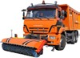  Подметальная машина | Перемещение сметенного мусора (при помощи щетки) ближе к обочине или кромке дорожного полотна.
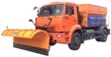  Уборочная машина | Сгребание (при помощи лемех-отвала) механического мусора крупного и среднего размера к обочинам. Целесообразно приме- нение для сгребания к обочинам опавшей  и намокшей листвы.
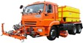  Поливомоечная машина | Поддержание в чистоте дорог с твердым покрытием;  Мытье проезжей части, пешеходных тротуа- ров, вымощенных плиткой или брусчаткой. | Поддержание в чистом виде элементов обустройства дорог (дорожных знаков, расположенных рядом с автомагистраля- ми конструкций, разделительных полос  и ограждений).
Подметально-уборочные машины

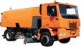  Вакуумно-уборочная машина (вакуумный подборщик с пнев- матической транспортировкой мусора в бак) | Уборка дорожных покрытий, тротуаров путем подметания и всасывания загряз- нений, сбор сметаемого мусора в бункер, транспортировка и выгрузка его в места свалки. | В случае оснащения дополнительным соплом — вакуумный сбор мусора из лотков, желобов и из-под бордюров.
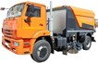

Вакуумно-подметальный агрегат (подметальные щетки в сочета- нии с вакуумным подборщиком)

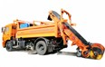  Подметально-уборочная машина с механическим подбором мусора | Уборка дорожных покрытий, тротуаров путем подметания с последующей механической подачей мусора в бункер, транспортировка и выгрузка его в места свалки.
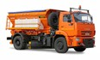  Машина комбинированная уборочная | Подметание, мытье и полив дорожных покрытий, мытье прилотковой полосы. | Полив зеленых насаждений, а также в качестве дополнительного средства при тушении пожаров.
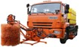  Машина комбинированная уборочная со сменным навесным оборудованием | Механизированная уборка городских дорог с асфальтовым или цементобетонным покрытием от пыли, песка, щебня, листьев;  Уборка мусора, листьев вне проезжей части. | Кошение газонов;  Мытье элементов улицы (информационные конструкции, дорожные знаки, остановочные павильоны, ограждения и т.д.) моечной установкой высокого давления.
Компактная вакуумная подме- тально-уборочная машина | Полный комплекс работ по уборке дорог и тротуаров: полив, мытье асфальта  и брусчатки, очистка от мусора и иных загрязнений, вакуумный сбор мусора, транспортировка к местам свалки. | При применении дополнительного навесного (сменного) оборудования: обработка и рыхление почвы, удаление сорняков и кошение травы.
Уличный ручной пылесос (на самоходном шасси) | Уборка тротуаров с вакуумным сбором мусора, выдув и сбор опавшей листвы.

Перечень видов работ по весенне-летней уборке и содержанию улиц

Проезжая часть
Подметание проезжей части дорожно-уборочными машинами Подметание перекрестков, радиусов
Мытье проезжей части дорожно-уборочными машинами Подметание вручную проезжей части по лотку от пыли и грязи

Механизированная и ручная погрузка и вывоз грязи и случайного мусора

Очистка вручную проезжей части по лотку от грунтовых наносов, смета и случайного мусора

Тротуары
Механизированное подметание Подметание тротуаров вручную

Мойка тротуаров дорожно-уборочными машинами

Механизированная и ручная погрузка и вывоз грязи и случайного мусора

Остановки общественного транспорта

Подметание остановок вручную
Механизированная и ручная погрузка и вывоз грязи и случайного мусора Очистка остановочных павильонов

Содержание придорожных газонов

Очистка газонов от случайного мусора
Очистка газонов при средней и сильной засоренности Выкашивание газонов газонокосилкой и вручную Сбор веток
Механизированная и ручная погрузка и вывоз бытового и растительного мусора Погрузка вручную и вывоз зеленой массы

Вывоз упавших веток, сучьев

Таблица 5.2.5. Периодичность и технология уборки, содержания улиц в весенне-летний период

Очередность выполнения работ Технология выполнения и периодичность

Проезжая часть

Мытье проезжей и прилотковой части улиц
Мытье производится в ночное время, с 23.00 до 06.00. Мытье представляет собой смыв пыли и других загрязнений с проезжей части в лотковую часть с последующей транс- портировкой их в дождеприемные решетки. При мытье проезжей части не допускается выбивание струей воды дорожного смета, мусора и посторонних предметов на тротуа- ры, газоны, посадочные площадки и павильоны остановок общественного транспорта, на близко расположенные фасады зданий, объекты торговли и так далее.
В начале и в конце летнего периода производится мытье проезжей части дорог с при- менением концентрированных моющих средств, содержащих поверхностно-активные вещества.
Обочины должны быть очищены от крупногабаритного и другого мусора, посторонних предметов.
Уборка мест, недоступных для механизированной уборки (островки безопасности, подпарапетные пространства и тому подобное), удаление грунтовых наносов, а также очистка обочин от различного мусора и посторонних предметов производятся с при- менением ручной работы.

Подметание и уборка проезжей части производятся в следующем порядке:
› подметание проезжей части на улицах с интенсивным движением, маршрутами городского транспорта (1 группа);
› улицы со средней и малой интенсивно- стью движения (2-3 группа)
Не допускается запыление пространства при производстве работ.
Уборку проезжей части следует производить колонной подметально-уборочных машин, движущихся с уступом 10–20 м. Перекрытие подметаемых полос должно быть не менее чем 0,5 м.
Подметание проезжей части улиц и проездов осуществляется до 8-00 с обязательным предварительным увлажнением дорожных покрытий.
Вакуумное и механизированное подметание осевых и резервных полос на улицах
1 группы производится вакуумными пылесосами, подметально-уборочными машинами один раз в сутки с предварительным увлажнением поверхности.
Подметание (уборка) проезжей части улиц 2 производится с периодичностью не реже 3 раз в неделю; 3 группы — не реже 2 раз в неделю.

Для исключения повторного загрязнения лотков очистка лотков производится после уборки проезжей части
Очистка проезжей части по лотку вручную от случайного мусора и грязи с последующей погрузкой и вывозом мусора производится в дневное время.
Прилотковые зоны не должны иметь грунтово-песчаных наносов, загрязнений различным мусором и посторонними предметами (бумага, картон, обломки досок, кирпича, щебень и тому подобное).

Отвод либо откачка воды с проезжей части дорог, автостоянок, в местах скоплений, превышающих по площади 30 м²

В периоды обильных осадков отвод либо откачка воды осуществляется в течение 36 часов с момента образования или в течение 24 часов с момента получения сообщения об этом.

Проверка работы дождеприемных колодцев, регулярная очистка люков и амбразуры патрубков дождеприемных колодцев
от смета листьев и других загрязнений

Проверку работы дождеприемных колодцев необходимо осуществлять не реже 1 раза
в неделю и устранять неполадки, выполнять очистку непосредственно при их обнаружении.

Поливка проезжей части производится
на улицах, имеющих усовершенствованные покрытия и водоприемные колодцы или уклоны, обеспечивающие надежный сток воды
Поливка проезжей части, площадей, тротуаров производится при температуре воздуха выше +25°С ежедневно (в периоды отсутствия осадков).
Поливка дорожных покрытий проезжей части улиц производится в ночное до 8-00 и дневное время в соответствии с технологическими рекомендациями.
Поливку улиц с проезжей частью шириной до 12 м. выполняет одна машина: сначала моют одну сторону, затем другую.
Поливку улиц с шириной проезжей части более 12 м. производит колонна поливомоеч- ных машин: первая машина захватывает при мойке осевую линию дороги, а остальные идут уступом, причем полоса, вымытая передней машиной, должна перекрываться следу- ющей на 0,7–1 м.; расстояние между поливомоечными машинами при мойке колонной должно быть 10–20 м.
При поливке проезжей части не допускается выбивание струей воды смета и мусора на тротуары, газоны, посадочные площадки, павильоны остановок общественного транспорта, близко расположенные фасады зданий, объекты торговли и т.д.

Тротуары

Первоначальная ручная уборка недоступ- ных для механизмов мест
Механизированное мытье и уборка тротуаров
Подметание тротуаров (с обязательным предварительным увлажнением) производится под- метально-уборочными машинами с механизированной и ручной подборкой грязи и мусора.
Мытье тротуаров производится дорожно-уборочными машинами.
Основные работы должны быть завершены до 7-00 часов. Поверхность тротуаров должна быть полностью очищена от грунтово-песчаных наносов и различного мусора.
Вывоз смета производится непосредственно после завершения операции подметания.

Содержание открытых и закрытых водостоков

Прочистка и промывка закрытых водостоков и колодцев
Прочистка и промывка дождеприемных решеток и колодцев
Очистка от мусора лотков, кюветов, каналов, водоотводных канав, крышек перепадных, смотровых и дождеприемных колодцев
Замена поврежденных крышек и люков; Устранение размывов вдоль дорог
Скашивание и удаление растительности в грунтовых каналах
Очистка и промывка водопропускных труб под дорогами
Очистка водовыпусков и иловых отложений

Закрытые и открытые водостоки должны содержаться в исправности и постоянной готовности к приему и отводу талых и дождевых вод.

Уборка и очистка водоотводных канав, водоперепускных труб, сетей ливневой канали- зации, предназначенных для отвода поверхностных и грунтовых вод, осуществляется один раз весной и далее по мере накопления.

Очистка канав, труб, дренажей, предназначенных для отвода ливневых и грунтовых вод, осуществляется один раз весной и далее по мере накопления.

Остановки общественного транспорта

Первоначальная ручная уборка недоступных для механизмов мест, механизированная уборка
Очистка остановочных павильонов
Посадочные площадки остановок общественного транспорта должны быть полностью очище- ны от различного мусора и смета. Основные работы должны быть завершены до 7-00 час.
Вывоз смета производится непосредственно после завершения операции подметания
Очистка урн от мусора производится ежедневно в утренние часы и в дневное время — по мере накопления мусора. Переполнение урн мусором не допускается.
Уборка посадочных площадок должна производиться в период наименьшего скопления на них пассажиров; очистка от пыли, грязи, протирка и мойка каркасов, стен и скамеек павильонов проводится с периодичностью не реже 1 раза в неделю; очистка павильо- нов от вандального граффити, от печатных рекламных, информационных материалов, разводов клея, грязи — 2 раз в месяц.

Содержание газонов

Сбор и вывоз случайного мусора, опавшей листвы

Сбор мусора производится в утреннее время, вывоз — в течение дня после сбора

Работы по уходу за газонами — стрижка (скашивание), сбор и вывоз скошенной травы, восстановление поврежденных частей газона

Кошение газонов должно обеспечивать высоту травостоя от 5 до 10 см, но не более (в зависимости от видового состава и типа газонов).
Партерные и обыкновенные газоны стригут (скашивают) не менее одного раза в 10 дней при высоте травостоя 6–10 см. Высота оставляемого травостоя 3–5 см. Каждое последую- щее скашивание ведут в направлении, перпендикулярном к направлению предыдущего.
Кошение зеленых зон вдоль дорог должна осуществляться специализированными газо- нокосилками со сбором скошенной травы и вывозом ее на специализированные места утилизации в сроки, не превышающие 5 дней. Не допускается оставление скошенной травы на зеленых зонах и попадание ее на ливневые решетки водоотводных колодцев системы ливневой канализации.
Места, поврежденные после зимы или вытоптанные, необходимо вскопать на глубину 20 см, почву разровнять, внести удобрения, посеять заново семена газонных трав и полить.
В период листопада организации, ответственные за уборку закрепленных и прилегающих территорий, производят сгребание и вывоз опавшей листвы на газонах вдоль улиц.
Содержание газонов осуществляется в соответствии с разделом 3.2 «Правил создания, охраны и содержания зеленых насаждений в городах Российской Федерации»

Ремонт дорожного покрытия проезжей части, тротуаров, бордюров и элементов обустройства дорог

Устранение деформаций и повреждений (заделка выбоин, просадок, шелуше- ния, выкрашивания и других дефектов)
покрытий, исправление кромок покрытий, устранение повреждений бордюров, залив- ка трещин на асфальтобетонных и цемен- тобетонных покрытиях, восстановление
и заполнение деформационных швов
Ликвидация колей глубиной до 30 мм; фрезерование или срезка гребней выпора и неровностей по колеям (полосам наката) с заполнением колей черным щебнем или асфальтобетоном и устройством защитного слоя на всю ширину покрытия
Устройство изолирующего слоя из мел- козернистой поверхностной обработки локальными картами для приостановки и предупреждения развития отдельных трещин и сетки трещин
Работы по техническому содержанию асфальтобетонных покрытий проезжей части, включая аварийно-восстановительный ремонт бортового камня, в летний период осуществляется с применением горячих и холодных асфальтобетонных смесей.
Ремонт дорожных покрытий производится с наступлением теплого периода и до наступления постоянных отрицательных температур воздуха (при температуре воздуха не ниже +5°C в сухую погоду), в соответствии с ГОСТ Р 50597-2017 «Дороги автомобильные и улицы. Требования к эксплуатационному состоянию, допустимому по условиям обеспечения без- опасности дорожного движения. Методы контроля» покрытие проезжей части не должно иметь просадок, выбоин, иных повреждений, затрудняющих движение транспортных средств с разрешенной Правилами дорожного движения скоростью.
Предельные размеры отдельных просадок, выбоин и т.п. не должны превышать по площади 0,06 м², по длине 15 см и глубине — 5 см.
Заделку температурных трещин (как правило, сквозных) производят преимуществен- но в осенне-весенний период при температуре воздуха не ниже +15 °C, когда они достаточно раскрыты.
Отдельные дефекты в виде выкрашивания и шелушения (если в ближайшие два года не предусмотрено устройство поверхностной обработки) устраняют методом аналогично ремонту выбоин.

восстановление изношенных верхних слоев асфальтобетонных покрытий на отдельных участках
восстановление поперечного профиля
и ровности проезжей части автомобиль- ных дорог с щебеночным, гравийным или грунтовым покрытием без добавления новых материалов; профилировка грунто- вых дорог; восстановление поперечного профиля и ровности проезжей части гравийных и щебеночных покрытий
с добавлением щебня, гравия или других материалов; подсыпка и укрепление обочин
восстановление дорожной одежды
на участках с пучинистыми и слабыми грунтами
устранение отдельных повреждений или замена отдельных разрушенных бордюров и подпорных стенок
устранение повреждений покрытия тротуаров

Нормативные требования к дорожному покрытию:
› предельно допустимые повреждения покрытия на 1000 м², не более 2,5 (7,0) — сроки ликвидации повреждений не более 10 сут. (В скобках приведены значения поврежде- ний для весеннего периода);
› предельные размеры отдельных просадок, выбоин и т.п. не должны превышать по длине 15 см, ширине — 60 см и глубине — 5 см;
› ровность покрытия проезжей части должна соответствовать требованиям:
- показатель ровности по прибору контроля ровности и сцепления (далее — ПКРС-2) не более 1200 см/км;
- число просветов под 3-метровой рейкой не более 14%;
› коэффициент сцепления покрытия должен обеспечивать безопасные условия дви- жения с разрешенной Правилами дорожного движения скоростью и быть не менее 0,3 при его измерении шиной без рисунка протектора и 0,4–шиной, имеющей рисунок протектора (Значения коэффициента сцепления приведены для условий его измерения прибором ПКРС-2);
При появлении на отдельных участках асфальтобетонного покрытия избытка битума, вызванного его выпотеванием, их следует присыпать высевками или крупнозернистым песком с последующей очисткой поверхности механической щеткой.

Перечень видов работ по уборке улиц в межсезонный период: осень — зима, зима — весна

Удаление снега и льда с проезжей части и обочин

Очистка проезжей части улиц, покрытия тротуаров, пешеходных дорожек, посадочных площадок, остановочных пунктов, а также поверхности разделительных полос, обочин и откосов земляного полотна от посторонних предметов, мусора

Удаление грунтовых наносов
Мытье и подметание проезжей части, лотков и тротуаров Содержание открытых и закрытых водостоков

Таблица 5.2.6. Периодичность и технология выполнения работ в межсезонный период

Очередность выполнения работ Технология выполнения и периодичность

Удаление снега и льда с проезжей части и обочин
В весенний период, до начала интенсивного таяния с проезжей части и обочин должен быть удален снег и лед.
После просыхания проезжая часть дорог и улиц, покрытия тротуаров, пешеходных дорожек, посадочных площадок, остановочных пунктов,
а также поверхность разделительных полос, обочин и откосов земляного полотна должны быть очищены от мусора, посторонних предметов,
не имеющих отношения к их обустройству.

Удаление грунтовых наносов
Грунтовые наносы при незначительном их слое убирают подметально-убо- рочные машины или подметальные трактора с последующей погрузкой и вывозом грязи на свалку. При значительном слое наносов, когда невоз- можно их убрать подметально-уборочными машинами или подметальными тракторами, применяется автогрейдер.

Мытье и подметание проезжей части, лотков и тротуаров
Зачистка лотковой части дорог и тротуаров производится вручную.
Грязь грузят фронтальным погрузчиком в самосвал. После вывоза грязи завер- шающую уборку оставшихся загрязнений производят подметально-убороч- ными машинами, подметальными тракторами или подметально-уборочными машинами с вакуумной или механизированной подборкой грязи.
При температуре воздуха в ночное время свыше +3°C используются поливомоечные машины.

Содержание открытых и закрытых водостоков:
прочистка и промывка закрытых водостоков и колодцев (при необходимости с прогревом);
очистка от мусора, снега и наледи лотков, кюветов, каналов, водоотводных канав, крышек перепадных, смотровых и дождеприемных колодцев;
замена поврежденных крышек и люков, снятие утепления (при необходимости) смотровых
и дождеприемных колодцев

Закрытые и открытые водостоки должны содержаться в исправности и постоянной готовности к приему и отводу талых и дождевых вод.
Уборка и очистка водоотводных канав, водоперепускных труб, сетей ливневой канализации, предназначенных для отвода поверхностных и грунтовых вод, осуществляется один раз весной и далее по мере накопления.
Очистка канав, труб, дренажей, предназначенных для отвода ливневых и грун- товых вод, осуществляется один раз весной и далее по мере накопления.

Вне зависимости от типа улицы не допускается покраска, побелка бордюров.

МЕСТА СКЛАДИРОВАНИЯ СНЕГА

Для сбора, хранения и утилизации снежно-ледяных отложений с террито- рии населенных пунктов следует предусматривать специализированные сооружения — снегоприемные пункты.

Снегоприемные пункты могут быть стационарными и временными.

Проектирование снегоприемных пунктов следует осуществлять в соответ- ствии с Методическими рекомендациями по защите и очистке автомобиль- ных дорог от снега отраслевого дорожного методического документа ОДМ 218.5.001-2008, Рекомендациями по расчету систем сбора, отведения и очистки поверхностного стока с селитебных территорий, площадок предприятий и определению условий выпуска его в водные объекты, утвержденными 28.12.2005 федеральным государственным унитарным предприятием «Научно-исследовательский и конструкторско-технологиче- ский институт водоснабжения, канализации, гидротехнических сооружений и инженерной гидрогеологии» (ФГУП «НИИ ВОДГЕО»), а также норматив- ными документами в области охраны окружающей среды.

Количество снегоприемных пунктов и места их расположения определяется исходя из условий:
› обеспечения оперативности работ по вывозке снега;
› минимизации транспортных расходов при вывозке снега;

› объемов снега, подлежащего вывозу;
› пропускной способности канализационных коллекторов и мощности очистных сооружений;
› обеспеченности беспрепятственного подъезда к ним транспорта.

    - Стационарные инженерно оборудованные снегоприемные пункты должны быть обустроены с учетом санитарных и экологических требо- ваний, иметь площадки с твердым водонепроницаемым и химически стойким покрытие с уклоном.

› В торцевой стороне пункта должна быть устроена прижимная стена с боковыми бетонными стенками, которые позволяют задерживать
крупные загрязнения в снегу. Над стенками пункта должен быть устроен сетчатый забор, предупреждающий попадание крупногабаритного мусора за пределы площадки.
› В нижней части прижимной стены и боковых бетонных стенок пункта должны быть предусмотрены отверстия для пропуска талой воды
с поверхности снегосборной площадки.
› В торцевой стороне пункта между приемной и внешней водонепро- ницаемыми стенками должен быть размещен коллектор водоотвода с водоприемниками, перекрытыми приемной решеткой.
› Отвод талых вод осуществляется в систему городской коммунальной канализации после их очистки на локальных очистных сооружениях.
› Территория пункта и прилегающая к ней территория в весенний пери- од снеготаяния очищаются от отходов производства и потребления,
а также крупногабаритного мусора с дальнейшим вывозом остатков снеготаяния на полигоны твердых бытовых отходов. Территория при- водится в надлежащее санитарно-экологическое состояние.

    - Временные снегоприемные пункты могут быть в виде «сухих» снежных свалок и снегоплавильных шахт, подключенных к системе канализации. Наиболее приемлемым решением проблемы удаления снега, вывози- мого с территорий, является сочетание «сухих» снегоприемных пунктов и снегоплавильных камер, размещаемых с учетом наличия свободных площадей, а также пропускной способности канализационных коллекто- ров и мощности очистных сооружений.

«Сухие» снегоприемные пункты следует размещать на свободных (резерв- ных) территориях, не используемых для застройки, вне водосборных зон водоемов, рекреационных зон. преимущественно в районе канализацион- ных очистных сооружений. Они располагаются на второстепенных дорогах и улицах с малой интенсивностью движения, где отсутствуют маршруты общественного транспорта, без создания препятствий для дорожного движения.

› Не допускается размещение «сухих» снегоприемных пунктов в водо- охранных зонах водных объектов, на поверхности ледяного покрова и водосборной территории водного объекта, а также над подземными инженерными сетями.

› Снегоприемные пункты должны размещаться на расстоянии от терри- тории жилой застройки, ландшафтно-рекреационных зон, зон отдыха, территорий курортов, санаториев, домов отдыха, стационарных лечеб- но-профилактических учреждений, территорий садоводческих товариществ и коттеджной застройки, коллективных или индивидуальных дачных и садово-огородных участков, предусмотренном СанПин 2.2.1/2.1.1.1200–03 (не менее 100 м.)

Участок, отведенный под «сухой» снегоприемный пункт, должен иметь:
› твердое покрытие (железобетонное водонепроницаемое основание);
› обваловку по всему периметру, исключающую попадание талых вод на рельеф;
› водосборные лотки и систему транспортировки талой воды на локальные очистные сооружения;
› ограждение по всему периметру;
› контрольно-пропускной пункт.

Устройство въездов и выездов должно обеспечивать нормальное манев- рирование автотранспортных средств, доставляющих снег.

На территории пункта требуется проведение организационно-технических мероприятий, исключающих негативное воздействие складируемого снега на окружающую природную среду. Сброс талых вод в канализацию должен осуществляться после предварительной очистки на локальных очистных сооружениях до нормативных показателей.

В конструкции снегоплавильных шахт (камер) должно предусматриваться растапливание сбрасываемого снега в течение всего зимнего периода,
а также очистка талых вод до нормативных показателей.

В весенний период территория пункта и прилегающая к нему территория очищаются от отходов производства и потребления, а также крупнога- баритного мусора с дальнейшим вывозом остатков отходов производ- ства и потребления на полигоны твердых бытовых отходов. Территория приводится в надлежащее санитарно-экологическое состояние.

Допускается использование территории пункта в летнее время для орга- низации стоянки (парковки) автотранспорта или для иных целей.

СОДЕРЖАНИЕ ЭЛЕМЕНТОВ БЛАГОУСТРОЙСТВА

Таблица 5.4.1.

Зимний период Весенне-летний период

Остановочные павильоны

Остановочные павильоны должны очищаться от снега — не допускается наличие снега на скамьях и крышах павильонов
Очистка от вандального граффити, от печатных информационных и рекламных материалов, разводов клея, грязи
Остановочные павильоны должны быть без внешних повреждений (каркас, стены, скамьи, информационные конструкции), чистыми.

При необходимости (наличие повреждений, утрата (частичная утрата) красочного слоя) выполняется ремонт и покраска.

Очистка от пыли, грязи, протирка и мытье каркасов, стен и скамей пави- льонов проводится с периодичностью не реже 1 раза в неделю; очистка павильонов от вандального граффити, от печатных рекламных, информа- ционных материалов, разводов клея, грязи — 2 раза в месяц.

Малые архитектурные формы (уличная мебель, урны, вазоны)

От снега и наледи должны быть очищены все элементы малых архитектурных форм, а также пространство перед ними и с боков, подходы к ним
Очистка урн от отходов в течение дня по мере накопления мусора, но не реже 2 раз в день (утром и вечером)
В начале летнего сезона выполняется осмотр малых архитектурных форм, при необходимости выполняются следующие работы:
› замена пришедших в негодность конструктивных элементов и крепежных деталей;
› подготовка к покраске или нанесению специализированных составов (для деревянных элементов);
› покраска (при возможности демонтажа — в заводских условиях) или нанесение специализированных составов (лак, пропитка).
Очистка поверхностей МАФ (со всех сторон) от грязи, потеков, вандального граффити, рекламных и информационных материалов выполняется перио- дически по мере необходимости (не реже одного раза в месяц).
Мытье с использованием моющих средств выполняется в отношении уличной мебели, вазонов — не реже 2 раз в течение летнего периода.
Очистка урн от отходов в течение дня по мере накопления мусора, но не реже 2 раз в день (утром и вечером), Мытье урн с применением дезинфицирующих средств — не реже 2 раз в месяц.
Замена урн, не подлежащих ремонту — по мере необходимости.
Покраска металлической поверхности урн с восстановлением поврежденных элементов (при необходимости) и предварительной подготовкой поверхно- сти выполняется не реже 1 раза в год.
Приствольные ограждения (металлические или чугунные решетки) необходимо периодически поднимать, ремонтировать, очищать от старого покрытия и производить покраску.

Цветочные вазоны необходимо содержать в хорошем внешнем и санитар- но-техническом состоянии:
› без сломанных и поврежденных элементов;
› без грязи и подтеков на стенках;
› без мусора.

В случае необходимости выполняется покраска с предварительной подго- товкой поверхности вазонов.
В комплекс работ по содержанию вазонов входит посадка цветов и уход за растениями до конца летнего периода.

Ограждения

Очистка ограждения от снега, загрязнений, от печатных рекламных и информационных материалов выполняет- ся по мере необходимости
Очистка (в том числе мытье) ограждений от грязи, потеков, вандального граффити, рекламных и информационных материалов выполняется перио- дически по мере необходимости (не реже 2 раз в год).
Работы по текущему ремонту ограждений включают в себя восстановление вертикального расположения элементов ограждения (допустимое откло- нение ограждения от вертикали: для низких ограждений — более 10 мм, для средних — более 20 мм, для высоких — более 40 мм), восстановление, исправление, замена поврежденных или не соответствующих действующим стандартам секций (элементов) ограждения.
Покраска ограждения выполняется в случае необходимости (с предвари- тельной антикоррозионной обработкой поверхности) — при появлении кор- розии, нарушениях красочного слоя, появления трещин, сколов и царапин.
При возникновении повреждения или физического износа ограждения его ремонт и покраска производится в течение 14 дней со дня обнаружения.
Покраска не выполняется на оцинкованных поверхностях ограждений.

Опоры освещения

Очистка опор освещения от печатных рекламных
и информационных материалов выполняется по мере необходимости
Опоры освещения подлежат периодическому осмотру на предмет наличия грязи, потеков, вандального граффити, печатных рекламных и информа- ционных материалов; повреждений элементов опоры освещения, очагов коррозии, крена опоры (допускается отклонение от вертикали не более 5 градусов).
Очистка, при необходимости — мытье — опор производится периодически по мере необходимости, не реже двух раз в год (весной и осенью), очистка от коррозии, покраска — не реже одного раза в год, ремонт — по мере необходимости.
Мытью подлежат опорные конструкции, цоколи и светильники.
Покраске с предварительной подготовкой поверхности подлежат опорные конструкции, цоколи опор освещения.
Не допускается покраска опор освещения в цвета (оттенки), отличающиеся от первоначального цвета опоры.

Информационные конструкции, в том числе — элементы навигации

Очистка информационных конструкций; Текущий ремонт;
Покраска;
Для поддержания эстетического внешнего вида и эксплуатационных характеристик информационных конструкций необходимо периодически, по мере необходимости, но не реже 2 раз в год (в начале и в конце летнего периода) выполнять очистку конструкций (опоры, декоративные элементы (при наличии), информационное поле) от загрязнений (грязи, потеков, ван- дального граффити, печатных рекламных и информационных материалов).
В случае сильных загрязнений — выполнять мытье элементов конструкции, информационного поля.
При возникновении очагов коррозии, появлении трещин, сколов, утраты (полного, частичного) красочного слоя необходимо выполнять покраску поверхности (для материалов, допускающих покраску).
При повреждении поверхности конструкции, выполненной из материалов, не подлежащих покраске, производится замена поврежденного материала на аналогичный.
При повреждении элементов конструкции выполняется замена, восстанов- ление поврежденных элементов.

СОЗДАНИЕ ЗЕЛЕНЫХ НАСАЖДЕНИЙ НА ЛИНЕЙНЫХ ОБЪЕКТАХ МУНИЦИПАЛЬНЫХ ОБРАЗОВАНИЙ

КРАСНОЯРСКОГО КРАЯ И УХОД ЗА НИМИ

ОБЩИЕ ПОЛОЖЕНИЯ

Древесные растения, попадая из питомников в урбанизированную среду, испытывают на себе воздействие целого комплекса неблагоприятных факторов, включающих в себя недостаток или избыток освещения, воз- действие солнечной радиации на кроны и листовую поверхность, влияние местных ветров (сквозняков) и их иссушающее воздействие. В результате нагрева асфальтовых поверхностей и стен зданий, быстрой ликвидации стока дождевых вод повышается сухость воздуха, что ускоряет процесс испарения влаги из листьев молодых растений.

На участках магистралей и улиц, жилой и промышленной застройки происходит постоянное уплотнение почвы, ее загрязнение и снижение плодородия.

Наличие автотранспорта, выделение токсических веществ и пыли, аэрозо- лей различными источниками — все это в большей или меньшей степени воздействует на только что высаженные растения.

Отрицательное воздействие на растения оказывают подземные сети и ком- муникации. Существенно влияет дополнительное освещение крон в ночное время. Растениям наносятся различные механические повреждения. Почва постоянно накапливает токсичные вещества, которые угнетают рост корней растений. В результате неблагоприятных изменений нарушается стабиль- ность процессов обмена веществ, снижается интенсивность приростов побегов и нарастания листовой поверхности, т. е. снижается общая адапта- ционная способность растения противостоять неблагоприятным условиям среды. В конечном итоге раньше наступают процессы физиологического старения растения и его отмирания.

Основная задача содержания деревьев и кустарников сводится к система- тическому поддержанию растений в жизнеспособном состоянии, к активи- зации жизнедеятельности их корневых систем. Корни древесных растений на участках улиц и магистралей находятся в чрезвычайно стесненном положении, их рост ограничен стенками посадочных ям, близким распо- ложением створов коллекторов и дорожных структур. В результате весь объем ямы чрезмерно насыщается корнями, что приводит к сокращению приростов, измельчению листьев и потери декоративности и общего ослабления растения. Наиболее сильно подобные признаки проявляются
у растений в лунках на тротуарах, наименее — в полосах газона на участках разделительных полос.

Перенасыщение посадочных мест корнями, наличие покрытий тротуаров, закрывающих почву, нарушают воздухообмен и доступ влаги к корням. Меняются физико-механические и химические свойства почвы, поэтому создание зеленых насаждений на магистралях и улицах подчиняется как общим правилам, так и имеет свои особенности

ОБЩИЕ РЕКОМЕНДАЦИИ

Саженцы деревьев и кустарников для озеленения территорий должны соответствовать ГОСТ 24835, деревья декоративных лиственных пород ГОСТ 24909, деревья хвойных пород ГОСТ 25769, декоративные кустарники ГОСТ 26869, деревья и кустарники садовые, и архитектурные формы ГОСТ 28055.

Производственный процесс посадки древесных растений является тру- доемким и ответственным. Критерием успеха посадочных работ является приживаемость растений на объекте, их адаптация к новым условиям среды.

При озеленении улиц используют только крупномерный посадочный материал. Высота саженцев деревьев должна достигать 2,5–3,5 м. Кустарники используют от низкорослых высотой 0,5 м. (курильский чай кустарниковый, спиреи) до высокорослых высотой до 1,5 м. (сирени, калины).

Деревья, предназначенные для посадок на улицах, должны иметь сим- метричную крону с оптимальным количеством хорошо выраженных, здоровых скелетных ветвей без наличия повреждений, с характером ветвления, соответствующим данному виду, компактную корневую систему. Так, деревья высотой 2,5 м для посадок в ряды на улицах должны иметь высоту штамба до 1,3 м при диаметре на высоте 1,3 м от поверхности земли не менее 5 см. Число скелетных ветвей в кроне должно быть не менее 6 шт. Объем земляного кома вокруг корневой системы при сечении «Квадрат» должен составлять 0,8 х 0,8 х 0,65 м.

Сроки проведения посадочных работ определяются временем года и погодными условиями (температурой и относительной влажностью воздуха и скоростью его движения), физиологическим состоянием
растительного организма. Оптимальными сроками посадки древесных растений для климатических условий Красноярского края являются:

› весенние сроки, когда оттаивает почва, увеличивается сумма положи- тельных температур, активизируется деятельность физиологических процессов у растений, начинается вегетация растений, набухают почки.
Весенняя посадка деревьев и кустарников должна осуществляться до распускания листьев на саженцах;

› осенние сроки, когда вегетация растений заканчивается, идет подготовка растений к периоду покоя. Осенние сроки посадки растений эффек- тивны, когда завершаются процессы роста и одревеснения побегов, листопадные виды растений сбрасывают листья, идет подготовка растений к периоду покоя. Наиболее благоприятное время для прове- дения таких работ — начало массового листопада у растений, который начинается в разных природно-климатических зонах Красноярского края по-разному: в северных районах — с конца августа, в южных — конец сентября- начало октября.

Хорошо зарекомендовали себя зимние посадки, когда растения нахо- дятся в состоянии глубокого покоя при условии проведения посадок при температуре воздуха не ниже -12 ... -15 °С.

Наиболее неблагоприятными сроками по погодным условиям и состоянию самих растений для проведения посадок являются летние и позднеосенние месяцы.

При посадке деревьев и кустарников следует учитывать:

› величину участков озеленения улицы, их функциональное назначение визуальное восприятие с различных точек водителями машин и пеше- ходами (Раздел Типовые схемы размещения зеленых насаждений
в структуре улиц);

› транспортные и пешеходные нагрузки на территорию, наличие под- земных коммуникаций и надземных сооружений на участках озеле- нения (Таблица 28. Минимальные расстояния от зданий, сооружений, объектов инженерной инфраструктуры и других объектов);

› состояние почв, их механический состав, уровень залегания грунтовых вод;

› ориентацию участка озеленения по сторонам света, инсоляционный режим, силу давления ветрового потока;

› рекомендации по применению наиболее устойчивых к воздействиям среды древесных растений с учетом биологических особенностей их роста и развития, требованиям к почвам и другим экологическим условиям (Таблица 3.6.5 Характеристики основных видов древесных растений, рекомендуемых для озеленения Красноярского края).

Таблица 5.5.1. Минимальные расстояния от зданий, сооружений, объектов инженерной инфраструктуры и других объектов

Расстояния, м, от здания, сооружения, объекта до оси

Здание, сооружение, объект инженерного благоустройства | ствола дерева | кустарника
Наружная стена здания и сооружения | 5,0 | 1,5
Край трамвайного полотна | 5,0 | 3,0
Край тротуара и садовой дорожки | 0,7 | 0,5
Край проезжей части улиц, кромка укрепленной полосы обочины дороги или бровка канавы | 2,0 | 1,0
Мачта и опора осветительной сети, трамвая, мостовая опора и эстакада | 4,0 | —
Подошва откоса, террасы и др. | 1,0 | 0,5
Подошва или внутренняя грань подпорной стенки | 3,0 | 1,0
Подземные сети:
газопровод, канализация | 1,5 | —
тепловая сеть (стенка канала, тоннеля или оболочка при бесканальной прокладке) | 2,0 | 1,0
водопровод, дренаж | 2,0 | —
силовой кабель и кабель связи | 2,0 | 0,7
Примечания:
1 Приведенные нормы относятся к деревьям с диаметром кроны не более 5 м
и должны быть увеличены для деревьев с кроной большего диаметра.
2 Расстояния от воздушных линий электропередачи до деревьев следует принимать
по Правилам устройства электроустановок (ПУЭ).
3 Деревья, высаживаемые у зданий, не должны препятствовать инсоляции и освещенности
жилых и общественных помещений с учетом раздела 1.

ТЕХНОЛОГИЯ И ОСНОВНЫЕ ПРИНЦИПЫ ПОСАДКИ РАСТЕНИЙ

При производстве работ по посадке деревьев следует придерживаться следующих технологических этапов:

- Разбивка посадочных мест в соответствии с проектным решением.

- Выемка грунта из посадочных ям. Размер ям зависит от размера кор- невого кома. Корневой ком должен быть пропорционален диаметру ствола дерева — на каждый сантиметр диаметра стола (измеренного на высоте 1,30 м от поверхности земли) должно приходиться 10 см диаметра корневого кома. Таким образом, у дерева с диаметром ствола 30 см диаметр корневого кома должен составлять 3 м. Его глубина может варьироваться в зависимости от породы дерева, типа почвы или особен- ностей роста растения. Размер ямы должен быть на 45–60 см шире корневого кома или протяженности голых корней. Чем ниже качество почвы, тем шире должна быть яма.

- Засыпка плодородного грунта. Использование для посадки растений растительной земли легкого механического состава (торфо-песчаная смесь с сапропелем с частицами размером не менее 1 мм и плотно- стью в среднем 6–8 кг/см², с нейтральной кислотностью рН = 6,0, с содержанием гумуса не менее 8 %);

- Внесение минеральных или органических удобрений.

- Посадка дерева. Высота установки растений в яму должна обеспечи- вать положение корневой шейки на уровне поверхности земли после усадки.

- Засыпка плодородного грунта с уплотнением его вокруг корневого кома для фиксации дерева и ликвидации пустот, которые способствуют промерзанию почвы, чего следует избегать при посадке молодых саженцев.

- Подвязка деревьев при помощи установленных в яму кольев и шпагата.

- Формирование приствольного круга в виде валика высотой 10–20 см по периметру посадочной ямы.

- Полив из расчета: 50 л на одно дерево с комом размером до 1х1 м, 100 л на одно дерево с комом размером 1х1 м и более.

- Мульчирование приствольного круга древесной щепой, корой. В зави- симости от используемого материала толщина слоя мульчи должна составлять 10–15 см.

Деревья с открытой корневой системой. Перед посадкой следует удалить корни, поврежденные во время транспортировки. Корни необходимо рас- править и равномерно распределить руками по насыпи в посадочной лунке. Во время заполнения лунки почвой воздушные мешки между корнями можно минимизировать, аккуратно уплотняя грунт и корректно выполняя полив. После закрытия землей поверхность грунта не должна быть выше корневой шейки. По размеру посадочной лунки необходимо сформировать оросительный бассейн высотой 15 см, который поддерживают в течение двух лет.

Деревья с корневым комом. Корневой ком помещают на насыпь в поса- дочной лунке. Мешковину ослабляют и удаляют с верхней части кома. Металлическую сетку также ослабляют и убирают с верхней половины корневого кома. Корневая шейка должна быть выше уровня грунта.

Деревья с закрытой корневой системой. Принцип посадки такой же, как при работе с открытой корневой системой. Все спутанные и окольцованные корни расправляют или удаляют.

Схема посадки деревьев

а — листопадных саженцев
с открытой корневой системой; б — хвойных растений
с прикорневым комом земли;

1,3 — растительная земля;
2 — корневая шейка ствола.

а. б.

При производстве работ по посадке кустарников следует придерживаться следующих технологических этапов:

- Разбивка посадочных мест в соответствии с проектным решением.
- Выемка грунта из траншеи. Глубина траншем 50 см, ширина 50 см для однорядной посадки, + 20 см для каждого последующего ряда.
- Засыпка плодородного грунта.
- Уплотнение грунта.
- Подготовка посадочного материала к посадке.
- Внесение минеральных или органических удобрений.
- Посадка кустарников. Высота установки растений в яму должна обе- спечивать положение корневой шейки на уровне поверхности земли после усадки. Расстояния между кустарниками в однорядной посадке составляют:
между средними и низкими — 0,3–0,4 м; между высокими (более 1,8 м) — 0,5–1,0 м.
В группах расстояние между кустарниками в среднем принимают 0,3—0,4 м.
- Засыпка плодородного грунта. Необходимо следить, чтобы в меж- корневом пространстве не осталось пустот.
- Уплотнение грунта.
- Обрезка.
- Формирование единого приствольного круга в виде валика высотой 10–20 см по периметру траншеи.
- Полив из расчета 20–30 л на один кустарник.
- Мульчирование приствольного круга древесной щепой, корой. Толщина мульчирующего слоя — 10–15 см.

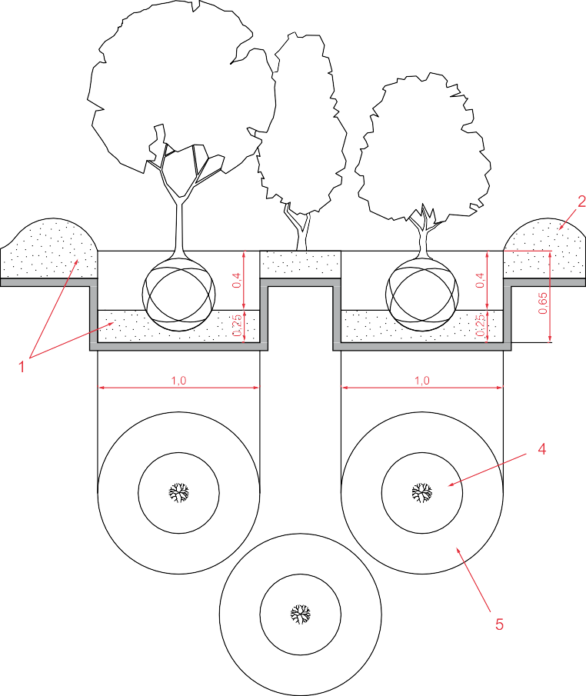Схема посадки кустарников
б.

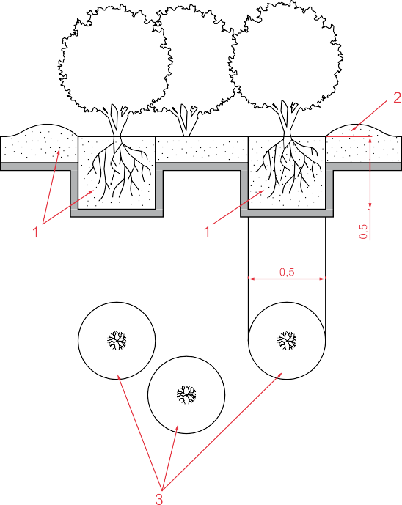
а.

а — кустовых форм; б — штамбовых форм;
1 — растительная земля; 2 — валик; 3 — ямы (D = 0,5 м; глубина = 0,5 м); 4 — ком (D = 0,5 м; высота — 0,4 м);
5 — яма в форме цилиндра (D = 1,0 м; глубина = 0,65 м).

Схема посадки живой изгороди из кустарников
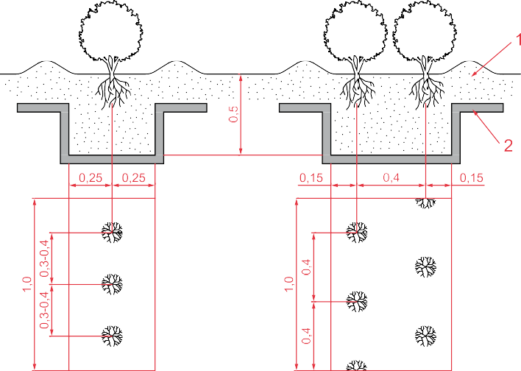

Итоговая проверка посадки деревьев и кустарников:

Процесс посадки завершается проведением итоговой проверки, при которой следует установить:
› соответствие видового состава растений природно-климатической зоне и проектному решению;
› расположение корневой шейки, снятие оберточного материала с корневого кома;
› создание оросительного бассейна, мульчирование;
› вертикальность ствола, необходимость и наличие растяжек;
› форма кроны растения, корректность обрезки дерева.

При производстве работ по устройству посевного газона следует придерживаться следующих технологических этапов:
- Разбивка территории в соответствии с проектным решением.
- Отбивка вертикальных отметок.
- Выемка грунта на глубину 20 см.
- Засыпка плодородного грунта толщиной 15 см, что позволит понизить уровень грунта относительно бордюров на 5 см.
- Уплотнение основания катком m = 100 кг.
- Посев семян. Норма посева семян составляет 30–40 гр. на м².
- Заделка семян в грунт веерными граблями.
- Полив дождеванием. Средний расход воды 15 л на м².
- Укрывание газона защитным материалом (где есть опасность склевы- вания семян птицами).

Видовой состав злаковых трав может быть заменен на травянистые много- летние и однолетние растения с учетом подходящих природно-климати- ческих условий (Таблица 3.6.4 Ассортимент травянистых растений для озеленения улиц муниципальных образований Красноярского края с учетом природно-климатического районирования).

При подготовке муниципальных контрактов, договоров, предусматри- вающих в составе работ посадку зеленых насаждений, рекомендуется предусматривать:

› гарантийные обязательства приживаемости посадочного материала после посадки и пересадки: для лиственных пород — не менее 2 лет; для хвойных пород — не менее 3 лет;

› гарантийные обязательства качества посадочного материала, при кото- ром процент отпада растительных культур составляет не более 15% — для кустарников, 5% — для цветочных растений, 10% — для саженцев деревьев, 0% — для крупномерных деревьев с комом;

› установление срока приемки работ, услуг по посадке зеленых насажде- ний с 1 мая по 14 октября (ориентировочно, с учетом местных условий),

а при посадке (пересадке) зеленых насаждений с комом земли в любое время года при условии температуры наружного воздуха не ниже -15°C;

› обязанность исполнителя (подрядчика) подсадить выпавшие, погибшие растения в случае, если в течение вегетационного периода (с 1 апреля по 14 октября — ориентировочно, с учетом местных условий), прошедшего после окончания выполнения работ, произойдет гибель посадочного материала, а также осуществлять работы по уходу за высаженными дере- вьями, кустарниками в период первого вегетационного периода зеленых насаждений, в рамках установленного исполнителем (подрядчиком) гарантийного срока;

› требования к приемке газонов — соответствие толщины слоя раститель- ного грунта условиям проектной документации, равномерность всходов газонных трав, отсутствие прогалин.

УХОД ЗА ДЕРЕВЬЯМИ И КУСТАРНИКАМИ

Основные мероприятия по уходу включают поливы, рыхления, прополки приствольных кругов, подкормки и формирующую обрезку. В течение двух — трех лет нужно регулярно проверять обвязки (обеспечивают неподвижность корневого кома в земле и защищают нарастающие корни от разрывов
в ветреную погоду) и ослаблять их по мере утолщения ствола (перетяжки препятствуют поступлению питательных веществ от корней к кроне, замед- ляют рост и развитие дерева).

На улицах древесные растения накапливают токсичные вещества в виде солей в почве, которые проникают в зоны корневых систем. В результате на листьях появляются краевые ожоги. Для оздоровления, или санации, почвы необходимо провести водную мелиорацию, или промывку почвы водой. Периодичность такой промывки должна составлять 1 раз в 2 года. Нормы расхода воды при промывке — 110–120 л/м².

Побелка стволов деревьев, кустарников на улицах запрещается.

Таблица 5.5.2. Периодичность и технология выполнения работ

Весенний период

Мероприятие Технология/периодичность выполнения Примечание

Обрезка деревьев: Обрезка производится до распускания почек

› санитарная удаляют больные, вымерзшие и поврежденные ветви

› формирующая

формируют габитус растения, регулируют его размеры, создают симметричную, равномерную крону, крепкий скелет, что влияет на устойчивость деревьев к ветру, проветриваемость и освещенность кроны
Рекомендуемый порядок прореживания:
› удаление больных, усыхающих, надломленных и растущих внутрь кроны ветвей;
› вырезка одной из сближенных или трущихся друг о друга ветвей (удаляется наиболее слабая);
› удаление ветвей, растущих вверх (под острым углом к стволу)

Мероприятие Технология/периодичность выполнения Примечание

Внесение удобрений

Удобрения вносят сразу после схода снега Вносятся азотные удобрения из расчета 10 г мочевины на 1 м²

Опрыскивание Опрыскивание проводят против
возбудителей болезней
Выполняется бордосской жидкостью (1%) или хлорокисью меди (0,3-0,4%)

Рыхление После рыхления выполняется мульчирование
Чтобы не повредить корневую систему растений, рыхлят на глубину не более 5–10 см под деревьями и 3–5 см
под кустарниками. Для мульчирования используется перегной, кора или дробленая щепа

Полив Полив проводится при засушливой погоде
В среднем применяют следующие нормы полива (л.):
› саженцы деревьев 40–50;
› крупномерные деревья 100–250;
› кустарники 20–25

Летний период

Обрезка раннецве- тущих растений
Обрезка выполняется после цветения Сроки обрезки устанавливаются в зависимости
от особенностей растений

Полив
Полив деревьев, имеющих над лунками приствольные решетки, должен осущест- вляться с помощью гидроимпульсных машин, гидробуров или после снятия (на время полива) решеток.

Полив деревьев, высаженных в полосу газона, осуществляют на всей территории проекции кроны или в лунки.

Заканчивают поливы в середине августа, в соответствии с погодными условиями

Первый полив сочетают с жидкой минеральной подкормкой мине- ральными удобрениями в следующем составе на 10 л раствора: мочевина — 30 г, суперфосфат 20 г, калийная соль — 10 г. К этому раствору можно добавлять 0,001–0,003% гетероауксина, из рас- чета 30 л под деревья 10–20 лет, 50 л под деревья старше 20 лет.

После полива лунки необходимо разрыхлить на глубину 2–3 см во избежание появления корки и для предотвращения появления сорняков.

Осенний период

Внесение удобрений

В сентябре один раз в четыре года осущест- вляют внесение основного удобрения.

После равномерного распределения удобре- ний по поверхности почвы их заделывают на глубину 14–18 см
Основное удобрение в дозах (на экземпляр):
› деревья до 5 лет — суперфосфата 120 г, калийной соли 60 г, навоза 10 кг;
› деревья 5-10 лет — суперфосфата 240 г, калийной соли 120 г, навоза 20 кг;
› деревья 10-15 лет — суперфосфата 480 г, калийной соли 240 г, навоза 40 кг;
› деревья старше 15 лет — суперфосфата 1000 г, калийной соли 480 г, навоза 80 кг.

На плодородных почвах дозы необходимо уменьшать в 1,5–2 раза.

Удаление опавшей листвы

По мере необходимости

Зимний период

Стряхивание снега Выполняется при необходимости с насаждений
Слой снега может вызвать поломку ветвей, появятся прогалки в живой изгороди, а кроны деревьев станут несимметричными, и придется начинать их формирование заново

Таблица 5.5.3. Уход за хвойными растеними

Мероприятие Периодичность выполнения Примечание

Поливы выполняются регулярно
в поливе нуждаются в основном молодые растения, их следует поливать редко, но обильно, используя примерно 100–150 л воды на 1 м²

Рыхление и прополка
приствольных кругов
чтобы не повредить корневую систему растений, рыхлят
на глубину не более 5–10 см под деревьями. В случае наличия на приствольных лунках хвойных пород слоя опавшей хвои рыхление почвы производить не следует

Подкормка зависит от ландшафтно-климатических условий

используются органические и минеральные удобрения

Опрыскивание регуляторами роста и дождевание кроны

в первые два года после посадки

важно особенно в весенний период, в результате хвоя очищается от пыли и грязи

Обработка специ- ализированными препаратами
выполняется
во второй половине лета и начале осени

действие препаратов направлено на борьбу с заболеваниями и вредителями хвойных растений

Связывание крон хвойных деревьев

Стряхивание снега с хвойных растений

Притенение крон

выполняется при особой необходимости

выполняется во избежание разламывания кроны и потери формы растений

притенение выполняется с помощью нетканого укрывного мате- риала, рассеивающего прямые солнечные лучи, во избежание
«солнечных ожогов»

Список использованных источников

Градостроительный кодекс Российской Федерации от 29.12.2004 N 190-ФЗ (ред. от 31.07.2020) Закон РФ «О безопасности дорожного движения» от 10.12.95 N 196-ФЗ
Закон РФ «Об охране окружающей природной среды» от 19.12.91 N 2060-1
Закон РФ от 08.11.2007 N 257-ФЗ «Об автомобильных дорогах и о дорожной деятельности в Российской Федерации и о внесении изменений в отдельные законодательные акты Российской Федерации»

ГОСТ 33150-2014 Дороги автомобильные общего пользования. Проектирование пешеходных и велосипедных дорожек. Общие требования. Межгосударственный совет по стандартизации, метрологии и сертификации, 2014
ГОСТ Р 50597-2017 «Дороги автомобильные и улицы. Требования к эксплуатационному состоянию, допустимому по условиям обеспечения безопасности дорожного движения. Методы контроля»
ГОСТ Р 50597-93. Автомобильные дороги и улицы. Требования к эксплуатационному состоянию, допустимому по условиям обеспечения безопасности дорожного движения. Госстандарт России, 1993
ГОСТ Р 51256-2018 Технические средства организации дорожного движения. Разметка дорожная. Классификация. Технические требования. Федеральное агентство по техническому регулированию и метрологии, 2018
ГОСТ Р 52289-2004. Технические средства организации дорожного движения. Правила при- менения дорожных знаков, разметки, светофоров, дорожных ограждений и направляющих устройств. Федеральное агентство по техническому регулированию и метрологии, 2004
ГОСТ Р 52398-2005 «Классификация автомобильных дорог. Основные параметры и требования»
ГОСТ Р 52605-2006. Технические средства организации дорожного движения. Искусствен- ные неровности. Общие технические требования. Федеральное агентство по техническому регулированию и метрологии, 2006
ГОСТ Р 52765-2007 Дороги автомобильные общего пользования. Элементы обустройства. Классификация. Федеральное агентство по техническому регулированию и метрологии, 2007
СП 113.13330.2016 Стоянки автомобилей. Актуализированная редакция СНиП 21-02-99*. Федеральное агентство по техническому регулированию и метрологии (Росстандарт), 2017
СП 34.13330.2012 Автомобильные дороги. Актуализированная редакция СНиП 2.05.02-85* Федеральное агентство по техническому регулированию и метрологии (Росстандарт), 2013
СП 396.1325800.2018 Улицы и дороги населенных пунктов. Правила градостроительного проектирования. Федеральное агентство по техническому регулированию и метрологии (Росстандарт), 2019
СП 42.13330.2016. Планировка и застройка городских и сельских поселений. Актуализиро- ванная редакция СНиП 2.07.01-89*. Федеральное агентство по техническому регулированию и метрологии (Росстандарт), 2017
СП 52.13330.2016 Естественное и искусственное освещение. Актуализированная редакция СНиП 23-05-95*. Федеральное агентство по техническому регулированию и метрологии (Росстандарт), 2017
СП 59.13330.2016 Доступность зданий и сооружений для маломобильных групп населения. Актуализированная редакция СНиП 35-01-2001. Федеральное агентство по техническому регулированию и метрологии (Росстандарт), 2017
СП 82.13330.2016 Благоустройство территорий. Актуализированная редакция СНиП III-10-75. Федеральное агентство по техническому регулированию и метрологии (Росстандарт), 2017

Постановление Правительства Российской Федерации от 28.09.2009 № 767 «О классификации автомобильных дорог в Российской Федерации»
Приказ Государственного комитета Российской Федерации по строительству и жилищно-ком- мунальному комплексу от 15.12.1999 № 153 «Правила создания, охраны и содержания зеленых насаждений в городах Российской Федерации».
Приказ Министерства транспорта Российской Федерации от 16.11.2012 № 402 «Об утвержде- нии классификации работ по капитальному ремонту, ремонту и содержанию автомобильных дорог»
Распоряжение Росавтодора от 03.01.02 № ИС-5-р «Классификация работ по ремонту и содер- жанию автомобильных дорог общего пользования».
Руководство по оценке уровня содержания автомобильных дорог. Росавтодор Минтранса России. М., 2003
Инструкция по борьбе с зимней скользкостью на автомобильных дорогах. ВСН 20-87. Минавтодор РСФСР. М.: Транспорт, 1987
Отраслевой дорожный методический документ. Методические рекомендации по ремонту
и содержанию автомобильных дорог общего пользования», принятые и введенные в действие письмом Минтранса РФ от 17.03.2004 № ОС-28/1270-ис

Каталог многолетних травянистых растений, выращиваемых в питомниках АППМ. 2-е изд., доп.-М.:АППМ, 2016.-368 с.
Коропачинский И.Ю. Древесные растения для озеленения Красноярска/И.Ю. Коропачинский, Р.И. Доскутов; под ред. И.Ю. Коропачинского; Сиб. Отд-ние Рос.акад.наук, Центральный сибирский ботанический сад, Институт леса им. В.Н. Сукачева.-Новосибирск: Академическое издательство «Гео», 2014.-320с.
Лоскутов Р.И. Декоративные и древесные растения для озеленения городов и поселков. Красноярск: Изд-во Краснояр. ун-та, 1993, 184 с.
Н.И. Макунина, Н.В. Игай. Пространственная структура растительного покрова степного пояса Июсо-Ширинской/ Растительный мир азиатской России, 2011, No 2(8), с. 77–84
Средняя Сибирь / Академия наук СССР, Институт географии.-Москва: Издательство «Наука», 1964.-480 с.
Стандарт комплексного развития территорий. Каталог 3. Принципиальные архитектурно-пла- нировочные решения. Фонд единого института развития в жилищной сфере «ДОМ.РФ», КБ «Стрелка», 2019
Стандарт комплексного развития территорий. Книга 1. Свод принципов комплексного развития городских территорий. Фонд единого института развития в жилищной сфере «ДОМ.РФ», КБ «Стрелка», 2019
Стандарт комплексного развития территорий. Книга 4. Стандарт формирования облика города. Фонд единого института развития в жилищной сфере «ДОМ.РФ», КБ «Стрелка», 2019
Koropachinskiy, I. Yu. North Asian Woody Plants: In 2 volumes/ I. Yu. Koropachinskiy; Russian Academy of Sciences, Siberian Branch.- Academic Publishing House «Geo», Novosibirsk,2015. Vol.1. Taxaceae-Rosaceae.-2015.-527 p., Vol.2. Fabaceae-Asteraceae.-2015.-391 p.
Urban Street Design Guide. National Association of City Transportation Officials. Island Press, 2013
Urban Bikeway Design Guide, Second Edition. National Association of City Transportation Officials. Island Press, 2014

2020

